В. Г. ГЛАЗ

Лечение Панических Расстройств Гомеопатическими Средствами

НЬЮ-ЙОРК 2016
Посвящается жене Ине и дочери Лане.
Автор~

Содержание:

1. Некоторые литературные данные по проблеме Панических Атак и Панических Расстройств.

- Эпидемиологические данные о Панических Атак и Панических Расстройств.

- Обзор заболеваний и состояний, коморбидных с Паническими Атаками и Паническими Расстройствами.

- Данные, полученные во время собственной многолетней гомеопатической практики лечения и наблюдения за пациентами, страдающими бронхиальной астмой.
a. Влияние метеорологических факторов.
b. Влияние солнечной активности

- История болезни Бориса
  - Патогенез Natrium Muriaticum
  - Патогенез Sambucus nigra

- История болезни Алины
  - Патогенез Ignatia amara
  - Патогенез Kalium carbonicum

- Симптомы Панических Атак у Алины и Бориса.

8. Общая симптоматика Панической Атаки у Алины и Бориса.

Некоторые литературные данные по проблеме Панических Атак и Панических Расстройств

Впервые диагноз ПА был введен в Международную классификацию в 1980 г. как нервно-психическое расстройство со специфической симптоматикой и клиническим состоянием.
Слово "паника" берет свое происхождение от имени древнегреческого бога Пана. Согласно мифам, неожиданно появлявшийся Пан вызывал такой ужас, что человек опрометью бросался бежать, не разбирая дороги, не отдавая себе отчета в том, что само бегство могло грозить ему гибелью, «ноги бежали впереди головы».
Характерными признаками ПА является внезапное возникновение без каких-либо предвестников, бурное развитие атаки и окончание приступа без какой-либо терапии через определенный промежуток времени, различный у разных пациентов. ПА часто возникают при полной релаксации: во сне, на отдыхе. Характерно также появление сильнейшего страха, сопровождаемого тревогой, беспокойством, невозможностью справиться со своим состоянием и желанием "спрятаться", переждав, или вообще исчезнуть, не существовать.
ПА сопровождаются определенными соматическими расстройствами. Прежде всего это — удушье, головная боль, возможно головокружение, сильное сердцебиение.
Очень сильны страх смерти, инсульта, инфаркта, страх сойти с ума, страх собственного страха, страх удушья.
Пациент ощущает себя как бы в небытии, "я есть и одновременно меня нет". Муки пациента во время ПА настолько сильны, что возникает острое желание уйти из жизни только ради того, чтобы скорее избавиться от этих невыносиях мук.
Очень характерно патологическое ощущение времени. Например, пациенту кажется, что проходили часы непрерывных страданий, а приступ продолжался всего 15-30 минут или около часа.

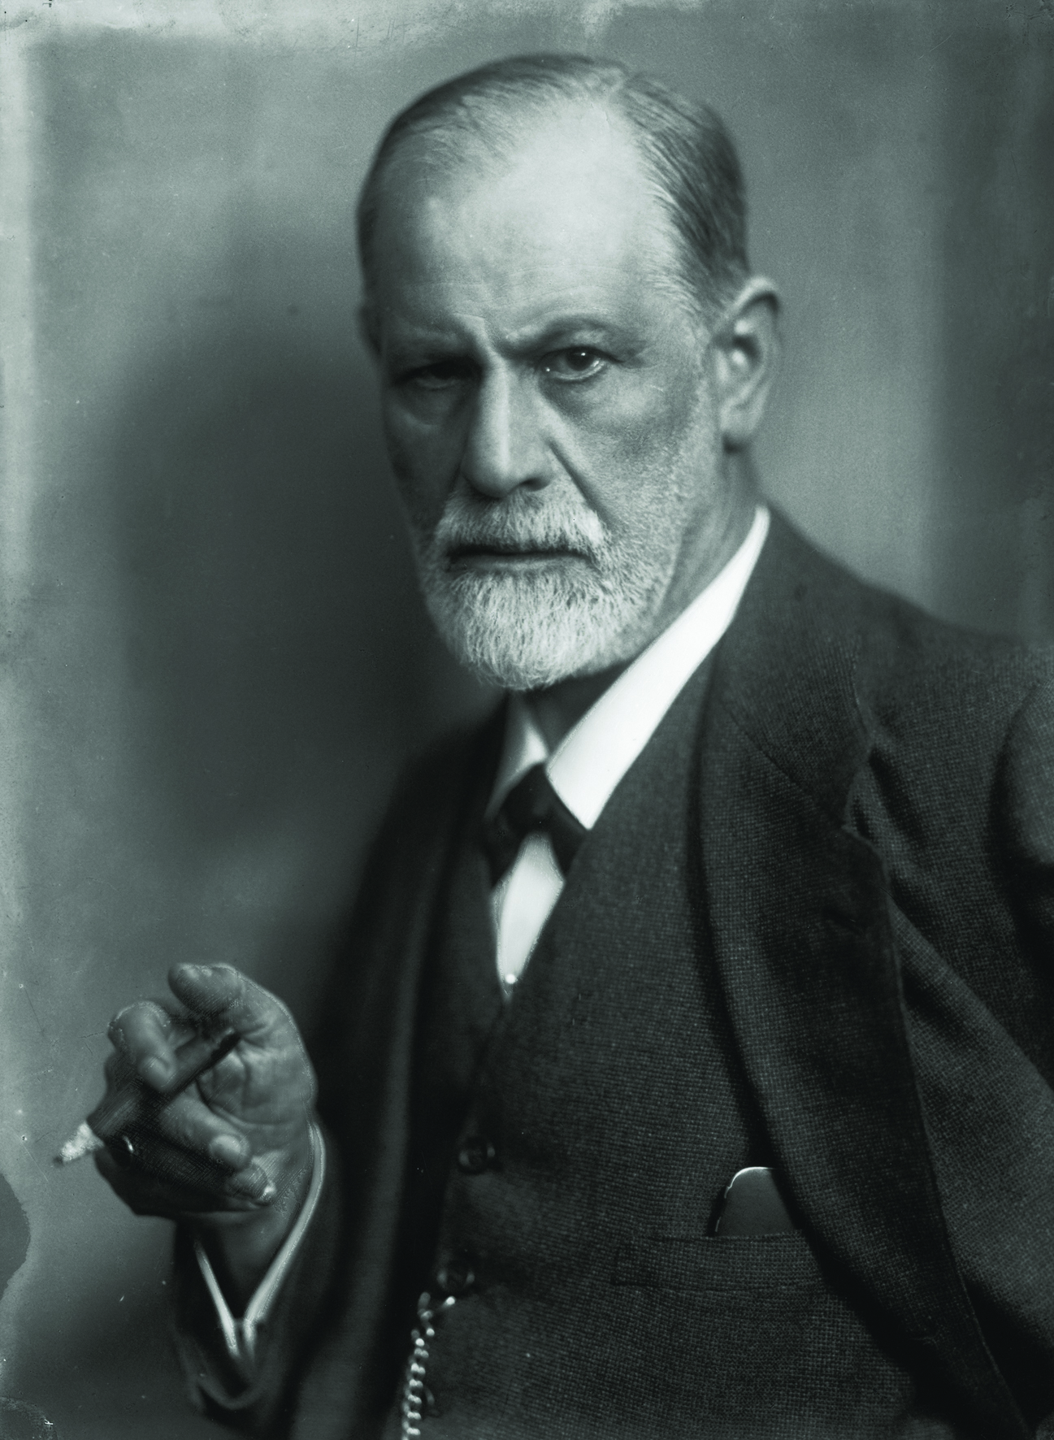
Зигмунд Фрейд

Интересно отметить, что впервые невроз страха был описан Зигмундом Фрейдом в 1892 г. Он описывал этот невроз следующим образом:
Основным симптомом является появление чувства страха, сопровождаемого тревогой и беспокойством. Чаще всего этот невроз возникает остро, реже — постепенно. Интенсивность его колеблется от легкого чувства тревоги до приступов ужаса.
Страх первичен и не вызван какими-либо особыми переживаниями. Состояние невроза страха характеризуется внутренней напряженностью, неопределенностью и немотивированностью страха, тревоги, беспокойства, ожиданием неопределенной опасности, чего-то страшного. Возникнув, страх может владеть больным в течение дней, недель, месяцев.
Сограсно Фрейду, первое появление страхов относится к детскому возрасту. Сильные эмоциональные стрессы, пережитые в детстве, могут привести к появлению и развитию невроза страха у взрослых.
В своих ранних работах Фрейд описывал также невроз беспокойства, причем он различал 2 синдрома невроза беспокойства: "ожидание беспокойства" и менее частый — "приступ беспокойства". Фрейд подчеркивал, что приступы беспокойства могут сочетаться с мыслями (страхом) внезапной смерти или грозящим безумии.
Приступы беспокойства могут вызывать парестезию и могут быть спровоцированы одной или несколькими соматическими функциями, например, дыхания, сердечной деятельности, вазомоторной иннервации или деятельности желез внутренней секреции.
Фрейд указывает, что пациенты, страдающие приступами бескпокойства, относили беспокойство к фону или описывали его довольно неопределенно как тяжелое чувство дискомфорта и т.п. Это утверждение подтверждается современными психиатрами.
Описания Фрейдом "ожидания беспокойства" и "приступов беспокойства" очень похожи на современные диагнозы соответственно GAD (генерализованных расстройств, вызванных беспокойством, тревогой) и панических расстройств (нарушений).
Однако потребовалось почти 100 лет прежде, чем панические расстройства были включены в DSM-III-R (Diagnostic and Statistic Manual of Mental Disorders) Диагностический и Статистический Справочник по Психическим Расстройстам (в 3-м отредактированном издании Американской Психиатрической Ассоциации) , как определенные психиатрические заболевания.
По-видимому, клиническое наследие З.Фрейда было в определенной степени предано забвению вследствие неприятия его психоанализа официальной медициной.
Панические расстройства получили великое множество названий. В СССР и России врачи используют термины:
Нейроциркуляторная дистония, Вегетативный невроз (или криз), Вегетососудистая дистония, Симпато-адреналовый криз, Синдром напряжения, Нейротахикардия, Кардионевроз, Вазомоторный невроз и другие диагнозы, которые отражают представление о нарушениях вегетативной нервной системы в зависимости от ведущего симптома.

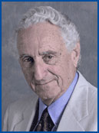
Д-р Дональд Ф. Клайн

Положение кардинально изменилось после публикации серьезного исследования д-ра Дональда Клайна (1964), показавшего, что генерализованное беспокойство (GAD) и панические расстройства должны лечиться принципиально различными препаратами. "Ожидание беспокойства" поддается лечению ангзиолитиками (барбитураты, хлордиазепоксид, мепробамат и малые дозы фенотиазинов). А ПА лечатся только длительным применением трициклических антидепрессантов, например, имипрамина.
Несколько слов о д-ре Дональде Клайнe:
Дональд Клайн родился в Америке в 1928 г. Его мать в двухлетнем возрасте привезли в Америку из России. За свою научно-практическую деятельность Д.Клейн был награжден 21 почетной наградой за выдающиеся достижения в области психиатрии.. Из них 2 золотые медали — в 1990 г. "Общества биологической психиатрии" и в 1993 г. за "Выдающиеся достижения в психиатрии" Нью-Йоркской Академией медицины. Им написано 20 книг.

Благодаря многочисленным фундаментальным работам Дональда Клайна - врача-психиатра — ПА как нервно-психическое расстройство было официально признано и получило признание во всем мире.
В 1967 году, доктора Принстонского Исследовательского Медицинского центра Питтс и МакКлур (Pitts and McClure) показали, что ПА имеют "физиологические маркеры". До определенной степени ПА могут быть спровоцированы и ускорены внутривенным введением 0,5 мг содиум лактата пациентам, склонным к спонтанной панике.
Введение лактата, соли молочной кислоты, здоровым волонтерам не вызывает ПА. Лактат образуется в клетках в процессе дыхания и содержится почти во всех органах и тканях человека, особенно концентритуясь в мышцах. При полноценном снабжении кислородом лактат в крови не накапливается, а разрушается до нейтральных продуктов и выводится. В условиях гипоксии он накапливается, вызывая чувство мышечной усталости, нарушая процессы тканевого дыхания, тем самым провоцируя возникновение ПА.
Последующие исследования Клайнa представляют обширные свидетельства паникогенических свойств содиум лактата, а также СО2 и лекарств, воздействующих на мозг. Многие считают, что ПА обусловлены нарушением химических процессов в мозге, вследствие чего мозг получает и принимает ложные сигналы бедствия. Демонстрация существования физиологических маркеров и лечение панических расстройств специфическими лекарствами предполагают, что ПА является выходом дефективных мозговых связей (цепочек), действующих неадекватно.
Новый прорыв произошел через несколько лет после включения панических расстройств в DSM III ( Диагностический и Статистический Справочник по Психическим Расстройстам в 3-м издании). Действительно, демонстрация того, что лактатно индуцируемые ПА не активируют ось гипоталамус-гипофиз-надпочечники, явилась знаменательным открытием, таким же, как дифференциация клинической паники от похожих стрессовых реакций и обычного страха.
Эти исследования поставили под вопрос когнитивные гипотезы, приравнивающие клинические паники к страху, возникающему при катастрофической ситуации вследствие поступающих от организма сигналов. Проведенные исследования привели Д. Клайнa к предположению, что клиническая паника связана со страхом удушья. Согласно гипотезе Клайнa, ПА являются последствием возникновения тревоги удушья. Это выражается во внезапном дыхательном недомогании, после чего следует краткая гипервентиляция, паника и непреодолимое желание бежать.
Д. Клайн (1993) утверждает, что гипотеза ложной тревоги удушья объясняет в достаточной мере гиперсенситивность пациентов к СО2 и лактату, и возникновение ПА при релаксации и во время сна, а также учащение ПА во время состояния злобы и гнева, ухудшении настроения, и в то же время уменьшение числа ПА при беременности, родах и лактации. В реальности ПА , индуцируемые СО2 и лактатом, остаются лучшей моделью клинических ПА.
Д. Клайн обнаружил, что уровни СО2 и лактата в мозгу повышаются, когда пациент испытывает удушье. Он предположил, что и лактат, и СО2 могут посылать в мозг сигналы, предупреждающие о приближающемся удушье. До настоящего времени клиническая теория инициирующейся мозгом "системы тревоги удушья" не получила подтверждения.
Д. Клайн (1962) считает, что клинические исследования дают основания предположить, что внезапная потеря близкого человека, несчастье или последствия детской тревоги при расставании с родителями могут являться предпосылкой возникновения спонтанных ПА. Связь панических расстройств и последствий детской тревожности вследствие разлуки с родителями также подтверждается доказанной эффективностью введения имипрамина при указанной детской патологии (D.Klein, 1973).
Необходимость обобщенного объяснения этих факторов привела Д. Клайнa и его коллегу, д-ра Мориса Претера (Maurice Preter, MD) (2008) к расширению теории ложной тревоги удушья. Они считают, что поскольку опиоидные системы играют значительную роль и в дыхании, и в расстройствах вследствие разлуки, можно предположить, что ПА возникают из-за эпизодической дисфункции опиэргических систем, что в результате снижает порог "ложной тревоги удушья".
Воздействие серотонина как антиспастического агента по-видимому снижает чувствительность "системы тревоги удушья" и может помочь таким пациентам.
Неоценим огромный вклад Д. Клайнa в разработку теории причин воозникновения и развития ПА. Однако невозможно объяснить теорией "ложной тревоги удушья" все многочисленные случаи возникновения ПА.
В связи с этим надо отметить другие значительные исследования, касающиеся данной проблемы.
Многократные исследования показали, что ПА имеет вполне реальную патофизиологическую основу. В свете этого необходимо рассмотреть теорию воздействия гормональных выбросов надпочечников на возникновение ПА.
О функциональной деятельности надпочечников судят по количеству выделяемых ими в кровь гормонов, в частности, адреналина, норадреналина, кортизола. Вредные воздействия на организм человека резко повышают функциональную деятельность надпочечников, что вызывает форсированный выброс адренокортикальных гормонов.
ПА — состояние, связанное с внезапным выделением в кровь огромного количества адреналина, при котором наступает состояние передозировки этим биологически активным веществом, являющимся биохимическим катализатором стрессового состояния. В таких случаях можно говорить о возникновении симпато-адреналового криза, запускаемого мозгом.
В организме адреналин достаточно быстро разрушается, вступая в биохимические реакции, надпочечники перестают производить адреналин и "атака на человека" прекращается. Способность надпочечников вырабатывать адреналин на время снижается, после чего ПА прекращается.
Такие выбросы адреналина, выделяемые в кровь, попадают в мозг. При этом адреналин воздействует на деятельность гипоталамуса, гипофиза, что в свою очередь вызывает изменение функциональной деятельности эндокринной и двигательной систем.
Повышенная активность определенных областей мозга и задействованных систем вызывает характерные симптомы ПА. Эти симптомы сами по себе являются источником стресса для больного и могут вызвать вторую и третью волну ПА.
Подобные внезапные изменения функций выше упомянутых систем способны вызвать ПА у людей конституционально предрасположенных к такой патологии, т.е. тип тревожно-мнительной личности, у которой повышен уровень гомеостаза "гормонов тревоги" в крови (катехоламинов, серотонина, дофамина).
Поскольку функциональное и морфологическое состояние надпочечников подвержено влиянию геогелиомагнитных активных энергетических выбросов, атмосферному влиянию, влиянию стрессовых ситуаций, зависит от биоритмологических характеристик человека и от некоторых других параметров, то форсированные выбросы гормонов могут происходить внезапно и непредсказуемо.

Эпидемиологические данные о ПА и ПР

Применяемые аббривиатуры:

М. – мигрень
ПА – панические атаки
ПР – панические расстройства
Аг. – агарофобия
ТР – тревожные расстройства

ПА – это внезапные дискретные эпизоды очень сильного страха, нарастающего в течение 10 мин. до пика и затем постепенно снижающегося; эти атаки нельзя объяснять следствием каких-либо медицинских проблем или злоупотреблением наркотиками (или лекарствами).
Для постановки диагноза ПА необходимо чтерые или более характеристик: физиологических (учащенное сердцебиение, одышка, головокружение, потливость, онемение/покалывание (пощипывание, дрожь), когнитивных (страхи смерти, страх сойти с ума или потерять контроль над собой), перцептуальных (разобщение с собой или отделение от окружающей обстановки) – являются необходимыми для постановки диагноза ПА.
ПА часто случаются и при других ТР, но их причина может быть весьма специфической. Например, плохо социально адаптированные люди могут иметь ПА перед необходимостью произнесения речи. Другие, пережившие серьезную травму, - при посещении места происшествия данной травмы.
ПР – это тревожные расстройства, характеризующиеся неожиданными и повторяющимися эпизодами интенсивного страха, сопровождающимися симптомами, включающими боль в груди, пальпитацию, одышку, головокружение, желудочно-кишечные нарушения и парестезии.
ПР определялось как возникновение четырех или более непредсказуемых ПА, не связанных с применением каких-либо веществ или с общим состоянием здоровья, сопровождаемых в течение 1 месяца или долее беспокойством по поводу возможных повторений атак или последствий уже произошедших атак, или изменением поведения.
Уровень распространения ПР составляет от 10% до 30% в легочных и неврологических клиниках, до 50% - в кардиологических.
Очевидно, необъяснимая причина возникноовения ПА – патогномична для ПР и описывается пациентами как возникновение атаки «из ничего». ПА, которые могут происходить и при других тревожных расстройствах, происходят гораздо чаще, чем ПР. ПА могут случатсья у 1/3 всех людей в определенные моменты их жизни. Благодаря непредсказуемости ПА, многие пациенты с П. свидетельствуют о признаках агорафобии или страхе/стремлении избежать различных ситуаций, когда спасение или помощь невозможны во время ПА.
Наиболее высокий риск ПР – между 30 и 44 годами для мужчин и 25 и 30 годами – для женщин. Средний возраст начала ПР – 24 года. ПР также как и другие ТР и М. в 2-3 раза чаще происходят у женщин, чем у мужчин. ПР часто наблюдаются наряду с другими ТР так же, как и со многими различными психическими расстройствами, такими как депрессия и нарушения психики в результате злоупотребления наркотических средств. По-видимому, ПР имеют хроническое течение с редкими полными ремиссиями. Субъекты с ПР предрасположены к повышенному риску возникновения социальных проблем, трудно контактируют с родителями, финансово зависимы, имеют ослабленное общее и эмоциональное здоровье.
ПА, которые могут происходить и при других тревожных расстройствах, происходят гораздо чаще, чем ПР. ПА могут случаться у 1.3 всех людей в определенные моменты их жизни. Более 80% пациентов, страдающих ПР, имеют признаки по крайней мере еще одного психиатрического расстройства. Негативное воздействие ПР весьма значительно, т.к. оно снижает качество жизни, вызывает социальные и ролевые конфликты, постоянные изнуряющие волнения о собственном здоровье, частое посещение кардиологических и других медицинских учреждений. Неврологические проявления часто включают головокружение, дрожь и сотрясения тела.

Возникновение и распространение ПА и ПР

Возникновение и распространение ПА и ПР увеличилось за последние 30 лет по всему миру. Эти диагнозы были впервые включены в список серьезных психоневрологических заболеваний ВОЗ в 1980 г. В последние годы они включены в число 20 самых серьезных заболеваний для мужчин и 12 – для женщин. За последние 25 лет в разных странах неоднократно проводились исследования эпидемиологии, этнологии, патогенеза и способов лечения ПА и ПР.
В России:
По данным Российского Минздрава за 2005 г. эпидемиология ПР составляла от 1,9% до 3,6% (5%). При этом данные СП НИИ психоневрологии им. Бехтерева за 2014 г. свидетельствуют, что ПА манифестируют с 20-30 мин. У женщин это забоелвание проявляется в 2-3 раза чаще, чем у мужчин.
В США:
Распросранение ПА с 1980 г. по 1995 г. составило от 5,3% до 12,7% (5) у взрослых пациентов от 25 до 74 лет. По данным за 1993 г. в США П.Р. происходили у взрослых в течение жизни в 2% случаев, а за 6 месяцев в 1,2% ПА в течение жизни происходили в 9% случаев.
По данным за 2014 г. в США около 6 млн. людей ежегодно страдали ПР. За год ПР составляли от 2% до 6%, причем 44,8% классифицировались как тяжелые.
По данным за 2016 год в США распространение ПР за 2005 г. у людей от 15 лет до 54 лет составили 4,7% в течение жизни и 2,7% - за 12 месяцев Распространение ПА в течение жизни 28,3% , но только 1 из 6-ти с историей ПА будет в дальнейшем страдать от ПР.
В Европе:
Частота орбащений по поводу ПА в 2000-е годы у взрослых составляла от 4% до 6%. Распространение ПР в Европе за 12 месяцев в это же время составляло 1,8%.
В Германии ПР за 2004 г. составляли 1,7% у мужчин и 3,0% у женщин. В Чехии за 2005 г. частота обращений по поводу ПР составляла 0,3%. В Нидерландах в 2014 г. ПР составляли 1,5% у женщин и 1,0% у мужчин.
Ниже приведены данные, выдержанные из журнала Эпидемиологические Обзоры (Epidemiologic Reviews) за 2008г.

Распространение Панических Расстройств в течение 1 года
Год | Автор Исследования | Место | ПР | Респонденты
1988 | Bland | Эдмонтон, Канада | 0,7 | 3,258
1989 | Hwu | Тайпей, Тайвань | 0,2 | 5,005
1989 | Oakley-Browne | Крайстчерч, Новая  Зеландия | 1,4 | 1,498
1991 | Eaton | 4 города Европы и  Центральной Азии | 0,9 | 14,263
1994 | Kessler | США | 2,3 | 8,098
1996 | Offord | Онтарио, Канада | 1,1 | 9,953
1997 | Faravelli | Флоренция,  Италия | 3,2 | 673
1998 | Bijl | Недерланды | 2,2 | 7,076
2001 | Andrews | Австралия | 1,1 | 10,641
2001 | Kringlen | Осло, Норвегия | 2,6 | 2,066
2002 | McConnell | Дэрри, Сев.Ирландия | 2,4 | 923
2004 | Alonso | Бельгия, Франция,  Германия, Италия,  Недерланды и  Испания | 0,8 | 21,425
2004 | Якоби | Германия | 2.3 | 4,181
2005 | Kessler | США | 2,7 | 9,282
2005 | Melina-Mora | Мексика | 0,6 | 5,826
2005 | Pirkola | Финляндия | 1,9 | 6,005
2006 | Grant | СШA | 2,1 | 43,093
2006 | Kringen | Сельские районы  Норвегии | 1,2 | 1,714
2006 | Shen | Метрополии Китая | 0,2 | 5,201
2006 | Vicente | Чили | 0,9 | 2,978
2006 | Wells | Новая Зеландия | 1,7 | 12,992
2007 | Cho | Корея | 0,2 | 6,275
2008 | Bromet | Украина | 1,4 | 1,720
2008 | Girolamo | Италия | 0,7 | 1,779
2008 | Gureje | Нигерия | 0,1 | 2,143
2008 | Haro | Испания | 0,6 | 2,121
2008 | Herman | ЮАР | 0,8 | 4,351
2008 | Huang | Китай | 0,2 | 1,628
2008 | Levinson | Израиль | 0,6 | 4,859
2008 | Oakley-Browne | Новая Зеландия | 1.7 | 12,790
2008 | Posada-Villa | Колумбия | 0,7 | 2,381

Квартили:
1-й 0,6
2-й 0,6
3-й 1,9

Обзор заболеваний и состояний, коморбидных с Паническими Атаками (ПА) и Паническими Расстройствами (ПР)

Применяемые аббривиатуры:
А. – астма
Аг. – агорофобия
ГБ – головная боль
ГТР – генерализованное тревожное расстройство
Д. – депрессия
ДР – депрессивные расстройства
КСЗ - коронарные сердечные заболевания
М. – мигрень
НР – наркотические расстройства
ОИМ – острый инфаркт миокарда
П. - паника
ПА – панические атаки
ПР – панические расстройства
ПсР – психиатрические расстройства
СН – суицидальный настрой
СП – суицидальные попытки
ТК – терапевтические клиники
ТР – тревожные расстройства

ПР часто сочетается с расстройствами настроения, потенциально следующими за началом ПА. При ПР вероятность пожизненного распространение Д. достигает 50%-60%. Другие психические расстройства, коморбидные с ПР, включают шизофрению, обсессивно-компульсивные расстройства, различнае фобии и Аг. Некоторые состояния здоровья, такие как хронические обструктивные пульмонологические заболевания, синдром раздраженного кишечника, мигрень, синдром беспокойных ног и усталость также повидимому коморбидны с ПР.
Механизмы, лежащие в основе коморбидности, включают следующие факторы: патофизиологические (серотонергическая дисфункция, влияние гормонов, регулирование оси гипоталамус-гипофиз-адреналовая железа) и психологические (интероцептивные дисфункции, страх боли, тревожная чувствительность, поведение избегания). Коморбидными факторами для ПР являются также кардиоваскулрные расстройства, наприсер, пролапс метрального клапана, гипертензия, кардиомиопатия, инфаркт.
Пациенты с ПР примерно вдвое чаще, чем остальные люди, имеют коронарные артериальные заболевания. Такие пациенты могут иметь миокардиальную ишемию во время панических эпизодов. Таким образом, ПР также ассоциируется с высоким риском внезапной смерти.
ПР также отмечается у 30% пациентов с болью в груди и нормальными данными ангиограмм. У пациентов с ПР наблюдается пониженное потребление кислорода и пониженная переносимость физических нагрузок по сравнению со здоровыми людьми.
А. в 4.5 раза увеличивает риск развития ПР, а пациенты, уже страдающие ПР, рискуют заболеть А. в 6 раз более, чем остальные. Пациенты с ПР могут также иметь мигренозные боли (12,7%), ГБ напряжения (5,5%) и комбинацию этих двух видов ГБ (14,2%)
Распространение ПР у эпилептиков в течение жизни состоавляет 6,6%. Примерно 10%-20% пациентов с ТР являются алкоголиками, или наркоманами. У 10%-40% алкоголиков имеют ПР и ТР. У женщин возникновение ПР и ТР происходит в 2-3 раза чаще, чем у мужчин. Возраст поражений примерно от 18 до 45 лет, срений возраст – 24 года. Многочисленные данные проведенных исследований свидетельствуют о том, что коморбидные ТР более часто сочетаются с М., чем коморбидные Д. При этом ПР более часто ассоциируются с М., чем другие ТР.
ПР и М. являются хроническими заболеваниями с эпизодическими минифестациями, включающими значительные функциональные нарушения и одинаковые симптомы во время атак, межприступную тревогу в отношении будущих приступов и отсутствие определяемой вторичной патологией. Исследования, приведенные Международной Психиатрической Ассоциацией в 1990-2012гг. показали, что шансы возникновения ПР у больных М. в 3,76 раза выше, чем у остальных людей. При этом наиболее высокий процент ПР обнаружен у больных с мигренозной аурой. Возникновение ПР ассоциируется с сильным негативным влиянием М., включая более частые приступы, увеличение нетрудоспособности, риска хронического течения М. и прием большего количества лекарств. Механизмы, лежащие в основе этой коморбидности, включают как патофизиологические, так и психологические факторы.
М. ежегодно поражает 12% населения США. Согласно данным ВОЗ, М. находится в числе первых 20 (а у женщин – 12-ти) заболеваний, являющихся причинами неструдоспособности. Среди больных М. возникновение в течение жизни ТР значительно выше, чем у остальной части населени. Большая часть больных мигренью (15%-58%) имеет по меньшей мере одно ТР в течение жизни, при этом ТР у них возникают почти в два раза чаще, чем депрессии, и их негативное воздейтвие на мигренозных пациентов сильнее, чем воздействие Д.
ТР предопределяют более долговременное и устойчивое течение М., нетрудоспособность, связанную с ГБ, и снижение эффективности медикаментозного лечения М. Функциональные нарушения и снижение гомеостаза очень высоки во время атак, а в межприступные периоды присутствует тревога по поводу новых атак. Для больных мигренью ПР и фобии являются наиболее частыми коморбидными ТР.
Распространение ПР среди пациентов с эпизодической М. составляет от 5% до 17%. Среди пациентов с хронической мигренью ПР составляет от 25% до 30% Среди пациентов, страдающих М. с аурой, распространение ПР еще выше. Коморбидность ПР, КСЗ и ОИМ изучалась, в частности, на основе результатов объединенных исследований, проведенных различными европейскими центрами и опубликованных в 2008г.
Были изучены 650 медицинских практических отчетов по отобранным 57.615 взрослым пациентам от 16 лет и старше, срадающим ПА/ПР. Средний возраст составлял 43 года, 73% составляли женщины. Для сравнения был произведен случайный выбор из 350-ти тысяч людей, не страдающий этими заболеваниями. Затем, у выбранных пациентов было измерено количесво КСЗ, ОИМ, а также учтены случаи смертности вследствие сердечных заболеваний.
В результате был определен более высокий процент ОИМ вследствие начала ПА у людей моложе 50-ти лет. В более старшем возрасте подобная закономерность не отмечена. Более высокое число КСЗ вследствие начала ПА было отмечено у пацентов всех возрастов, но относительно больший подъем КСЗ отмечался у пациентов моложе 40 лет. Такие данные могут объясняться первичными неправильными диагнозами КСЗ как ПА, так как симптомы ПА и КСЗ часто схожи.
Среднее время от начала ПА до начала КСЗ составляло примерно 3 года. ОИМ возникал через 3,3 года у людей до 50-ти лет и через 2,8года у людей более старшего возраста. При этом диагнастированные КСЗ являлись причиной смерти через 2,6 года, после их возникновения.
Пациенты с диагнозами ПА/ПР по сравнению с контрольной группой с большей вероятностью являлись курильщиками, имели историю депрессии, ТР, алкогольной зависимости, принимали большее количество лекарств, в том числе бета-блокаторов, антидепрессантов и психотропных лекарств. Они так же более вероятно имели историю цереброваскулярных заболеваний, гепертонии, высокого холестерола, ожирения. Среди пациентов с ПА/ПР наблюдался наиболее высокий риск возникновения КСЗ и ОИМ был отмечен у женщин от 16 до 40 лет и в климактериеском периоде. Как уже отмечалось, у более пожилых людей число неправильных диагнозов (КСЗ вместо ПА) было ниже, чем у более молодых, так как врачи более внимательны к пожилым пациентам при постановке таких диагнозов.
Исследования, посвященные коморбидности ПА, ПР и Аг. были проведены в США, в частности, в 2006г. Было обследовано 9.282 респондента старше 18 лет. Цель исследования - представить национальные репрезентативные данные о распространении и коморбидности состояний, включающих ПА с Аг., ПА без Аг., ПР с Аг. и ПР без Аг., согласно DSM-IV (Диагностическому и Статистическому Справочнику по Психическим Расстройстам в 4-м издании, опубликованному Американской Ассоциацией по Психиатрии). Согласно исследованию, женщины, индейцы, люди пожилого возраста, овдовевшие, разведенные и люди с низким доходом относились к группе повышенного риска. Пациенты азиатского, латино-американского и афро-американского происхождения относились к группе пониженного риска.
Слишком высокое количество пациентов с ПР с Аг. по сравнению с пациентами с ПР без Аг. отражает более тяжелое течение болезни ПР с Аг. по сравнению с ПР без Аг. Незначительное распространение Аг. отражает нечеткое представление об этом расстройстве, как отдельном целостном клиническом явлении. Аг. ассоциируется с существенной степенью тяжести, нарушениями и коморбидностью. Пожизненное лечение было назначено 96% пациентов с ПР с Аг. и 61% пациентов с ПА с Аг. 12-месячное лечение было назначено 55% пациентов с ПР с Аг. и 18,2% пациентов с ПА с Аг.
Аг. в этом исследовании определяется как беспокойство при двух, или более ситуациях предполагающих нахождение в толпе людей, посещение публичных мест, путешествия в одиночестве, или выходе из дома, связаных с боязнью ПА, или трудностями избавления от надвигающихся событий , как и мучениями при таких событиях. При исследованиях были отмечены другие расстройства, обозначенные в DSM-IV, которые могут быть коморбидными с Аг. : генерализированные ТР, специфические фобии, социальные фобии, пост-травматические стрессовые расстройства, обсессивно-компульсивное расстройство, расстройства настроения, депрессия, дистилическое расстройство, биполярное и биполярное расстройства I и II типов, расстройства, связанные со злоупотреблением алкоголем и наркотиками и завизимость от них. Последние часто сочетаются с применением и зависимостью от других веществ.
Так же были изучены расстройства контроля мотивации, выражающиеся во взрывном поведении и выражении взрослыми пациентами результатов детских и юношеских расстройств мотивационного котроля: дефицит внимания/гиперактивность, расстройства, выражающиеся в вызывающем, открытом неповиновении и плохом поведении. Было обнаружено, что продолжительность и количество ПА в течение жизни более тесно связано с ПР, чем с Аг.

ПА | В течение всей жизни | 28%
ПА | В течение года | 11%
ПР | В течение всей жизни | 4.7%
ПР | В течение года | 2,8%
ПР с Аг. | В течение всей жизни | 1,1%
ПА с Аг. | В течение всей жизни | 0,8%
ПА с Аг. | В течение года | 0,4%

Отдельное исследование коморбидности касалось связи ПА и астмы у молодых людей. Было проведено 20-летнее наблюдение, результаты которого были опубликованы в 2005г. Были обследованы 591 человек в возрасте от 19 до 40 лет. Выяснилось, что А. более тесно связана с ПР (4,0%), чем с ПА. Заболевание А. предопределяет возникновение в дальнейшем ПР в 4,5% случаев. Наличие же ПР предопределяет возникновение А. в 6,3% случаев.
А. предопределяет возникновение различных панических проявление в 2,7% случаев. Курение, детские проявления тревоги, семейная предасположенность к аллергии играют важную роль в ассоциации астма – паника, причм у женщин эта связь гораздо сильнее, чем у мужчин.
Выяснилось также, что А. увеличивает риск возникновения ПА, а ПА, в свою очередь, увеличивает риск возникновения А. Понятно, что А. являясь хроническим заболеванием, потенциально угрожающим жизни пациента, усиливает уровень тревоги, что в свою очередь может вызвать панику у ранимых, нездоровых людей вследствие боязни удушья и расстройства респираторных рецепторов).
Некоторые лекарства от А. вызывают повышение уровня тревоги и таким образом увеличивают количество применяемых лекарств. Кроме того, П. и А. имеют множество общих этилогических факторов, увеличивающих риск возникновения и возвратного течения П. и А. Ассоциация между паникой/страхом и увеличивающейся необходимостью приема лекарств, посещения отделений неотложной помощи в связи с респираторными симптомами и госпитализацией в связи с приступами астмы подчеркивает коморбидность А.-П. в клинической практике.
Аналогичное исследование были проведено Цюрихским Психиатрическим Центром. В течение 20 лет (1979 – 1999г) 4,547 опрашиваемых пациентов заполняли психологические анкеты. Данные были собраны в 1979, 1981, 1986, 1988, 1993 и 1999гг). Пациентов спрашивали о частоте аллергических ринитов, уртикарии, экземах, астматических приступах, или астматических проблемах с дыханием за прошедший период. В результате всех опросов было установлено, что распространение А. увеличилось с 1,9% в 1979г. До4,6% в 1999г. Соответственно, ПР выросли с 1,1% до 2,2%.
За 20 лет кумулятивное распространение А. составило 7,3%, ПР – 7,8%, а общие панические проявления возросли до 20,5%
А. не ассоциировалась с полом опрашиваемых, тогда как ПР зависели от пола: у мужчин 1,1%, у женщин – 4,2%. Среди больных А. 20,9% имели ПР и 32,6% имели какие-либо панические проявления. А. более тесно ассоциирована с ПР, чем с другими паническими проявлениями.
В данном контексте крайний интерес представляет исследовательская статья Д-ра Д. Пиловски и др. (Dr. Daniel Pilowsky et al, 2005) о ПА и суицидальном настрое у пациентов, посещающий врачей-терапевтов. Цель данного исследования состояла в оценке влияния ПР на СР у пациентов, посещавших ТК и проверке этого влияния при исключении всех других ПсР, сопровождяющих ПР. Было изучено 2.043 пациента, посещавших ТК. Дл оценки их состояния применялся специально созданный опросник, позволявший собирать предварительные диагнозы отдельных психический расстройств. Оценивалось распространение СН и обычных ПсР, включая ПР и ДР. Предварительный диагноз ПР был получен у 127 пациентов (6,2%). С учетом контроля возраста, пола, Д.,ГТР и НР было установлено, что пациенты с ПР и НР примерно вдвое чаще демонстрировали СН по сравнению с пациентами без ПР.
Пациенты с Д. после проверки всех других ПсР (ГТР, НР, ПР) демонстрировали СН в семь раз чаще, чем пациенты без Д. Таким образом, пациенты ч ПР находятся в ситуации высокого риска СН, а пациенты с ПР, сопровождающимися ДР, находятся в группе очень высокого риска. Недавние эпидемиологические данные показали, что основная Д., алкоголоная и кокаиновая зависимости ассоциируются с увеличенным риском СП и ПР.
Таким образом, при оценке ассоциации между ПР и СН необходимо учитывать наличие основной депрессии и наркотичекской зависимости. При исследовании пациентов, посещающих психиатрические клиники (498 человек), не было обнаружено статистически устойчивой ассоциации ПР и СН, независимой от других ПсР. Различия, отмеченные между пациентами ТК и пациентами психиатрических клиник могут быть обусловлены тем, что число психиатрических пациентов было значительно меньше. В то же время, среди пациентов с ПР в психиатрических клиниках количество СН в процентном соотношении выше, чем в общих клиниках.
Исследование 2001г. Показало, что ТК средипациентов с ПР без коморбидной Д., распространение СН было 11,4%, и эти пациенты втрое чаще демонстрировали СН, нежели пациенты без ПР, или Д. Среди обследованных в данном исследовании пациентов большинство составляли люди низкого достатка, латиноамериканского происхождения, среднего возраста и в основном женщины (76,2%). Примерно пятая часть пациентов с ПР и пятая часть пациентов с Д. демонстрировали СН во время проведения исследования.
В общем, 6,1% пациентов продемонстрировали СН. Среди пациентов с ПР плюс Д. (71 человек) 28% продемонстрировали СН. У пациентов с ПР без Д. (56 человек) 8,9% продемонстрировали СН. Также, СН был продемонстирован пациентами с ГТР – 18,7%, алкоголиками – 14% и наркоманами – 13,5%.

Не менее интересные данные представлены в статье “Панические расстройства и суицидальность: является ли коморбидность с депрессией причиной?” в соавторстве д-ров Г. Диакону и Г. Турецки (Diaconu G., Turecki G., 2007). Авторы утверждают, что взаимоотношения ПР и СП определяются в разных исследованиях довольно противоречиво. В значительном количестве отчетов высказывается мнение, что ПР ассоциируются с СП. С другой стороны, имелись предположения, что именно коморбилная Д. является причиной роста суицидальности в современном обществе.
Было выбрано 474психиатрических пациента, наблюдавшихся в клиниках. Они оценевались по специальной шкале , с определением их личностных черт, суицидального поведения и психипатологических отклонений в поведении. Выяснилось, что примерно половина обследованных пациентов (250 человек) заявили о СН, либо в течение жизни, либо в течение 6 месяцев перед обследованием. 200 пациентов зявили об истории попыток суицида.
Когда коморбидность с ДР не принималась во внимание, пациенты с ПР не отличались от пациентов с первычным диагнозом ДР в отношении возраста, текущего, или пожизненного СН, или количества суицидальных попыток. После выделения группы, характеризующейся ПР с коморбидным ДР, пациенты, имеющие только ПР, показали значительно меньшее количество суицидальных попыток по сравнению с ДР или с коморбидными ПР плюс ДР. Пациенты с ПР, ДР, или с обоими не отличались по летальности, или суицидальным намерениям. Они также были схожи по импульсивности, агрессивному поведению и степени ТР.

Данные, полученные во время собственной многолетней гомеопатической практики лечения и наблюдения за пациентами, страдающими бронхиальной астмой

Далее будут приведены выдержки из моей книги "Лечение бронхолегочных заболеваний неспецифической этиологии у детей гомеопатическими средствами", изданной в Москве издательством "Медицина" в 1991г, касающиеся влияния метео-, гелиогеомагнитных условий, солнечной радиации и биоритмов на состояние больных, страдающих бронхиальной астмой.
Надо отметить, что при бронхиальной астме, как и при ПА, основным симптомом является удушье.
В то время, когда писалась эта книга, нами были использованы достоверные статистические данные, достаточно интересные и в настоящее время.
Понимание больного в гомеопатии основано на максимальном учете моментов, способствующих развитию патологического процесса. Особое значение придается этиотропным факторам внешней среды, связанны с физическими и химическими особенностями атмосферы, гелиогеомагнитными колебаниями, биоритмами человека и т.д. В настоящее время связь внешней среды и здоровья человека стала одной из ведущих проблем медицины, но принцип единства организма и внешней среды, пожалуй, в наибольшей степени соблюдается в гомеопатии, поскольку любое лекарство назначается с учетом времени года и суток, климатических особенностей — не только общих, но и на момент обращения больного к врачу, и т.д. Современные достижения науки в этом плане представляют для гомеопатии особую ценность, так как расширяют возможности врача в подборе средств индивидуального лечения.

О влиянии метеорологических факторов.

Более 2300 лет величайший врач древности Гиппократ сказал: "Тот, кто хочет заслужить действительное и полное признание в искусстве врачевания, должен прежде всего учитывать особенности сезонов года не только потому, что они отличаются друг от друга, но и потому, что каждый из них может вызвать самые разные последствия... От атмосферных явлений зависит очень многое, потому что состояние организма меняется в соответствии с чередованием сезонов года".
Метеочувствительность — это способность организма отвечать физиологической или патологической (особенно у больных и ослабленных людей) реакцией на воздействие метеорологических факторов.
К числу неблагоприятных метеофакторов можно отнести повышенную влажность, холод, жару, сильный ветер, резкие перепады температуры. Именно эти факторы влияют на возникновение и течение приступов бронхиальной астмы. В результате обработки и сопоставления данных, полученных нами в Центре скорой помощи г.Москвы и в Мировом Центре Данных Б (Москва) стало очевидно, что число тяжелых приступов бронхиальной астмы, требовавших обращения в станции "скорой помощи", резко возрастало в те дни и часы, когда преобладали неприятные метеоусловия.
Проводятся исследования влияния температуры, влажности и освещенности, атмосферного давления, ионизации атмосферы, электрического поля Земли и других факторов на биологические системы здорового человека.
Особое значение имеют метеорологические и гелиогеофизически факторы, которые могут отрицательно влиять на течение и исход не только хронических неспецифических болезней легких, но и различных психосоматических заболеваний. В их генезе, по-видимому, основное значение имеет нарушение гипоталамической и эндокринно-вегетативной регуляции физиологических биоритмов; метеотропная реакция характеризует адаптационные возможности организма.
Наши данные подтверждают зависимость между продолжительностью астматического синдрома и метеорологической ситуацией. Можно считать, что возникновение, длительность и тяжесть астматического синдрома определяется погодой. В соответствии с типами погоды назначается корригирующая гомеотерапия. Медико-метеорологические параллели дают реальные возможности для превентивной диспансеризации больных, особенно с бронхиальной астмой.
Нужно учитывать не только модальность лекарства (холод, сырость, гроза и т.д.), но и конституцию каждого больного, так как причина заболевания может быть общей, а реакция больного — специфичной только для него одного.
Факторы внешней среды могут стать разрешающими. На фоне сенсибилизации* у лиц с предрасположением к бронхиальной астме под влиянием этих факторов появляются первые признаки предастматического состояния или начинается первый приступ бронхивльной астмы. В дальнейшем воздействия внешней среды могут быть разрешающими для обострения бронхиальной астмы и возникновения отдельных приступов удушья. Организм здорового ребенка даже при резких изменениях погоды чаще дает адекватную физиологическую реакцию. У больных и ослабленных детей реакция на действие метеорологических факторов в ряде случаев вызывает существенные сдвиги в организме, что способствует обострению болезни. Страдающие хроническими неспецифическими болезнями легких реагируют почти на все ухудшения погоды, чаще на приближение фронта холодного воздуха, турбулентность в основном слое атмосферы и лабильное восходящее скольжение. При лечении детей, страдающих бронхолегочными заболеваниями, следует учитывать и сезонные изменения погоды.
На состояние детей, страдающих бронхиальной астмой, сильно влияет термический дискомфорт (перегревание летом и охлаждение зимой) сам по себе или в сочетании с повышенной влажностью. Резкое понижение температуры, особенно сопровождаемое сильным ветром,нередко способствует спастическим реакциям. Влажно-прохладные, влажно-холодные и влажно-морозные условия могут влиять на течение воспалительных процессов в бронхолегочной системе. В настоящее время доказано, что метеотропные реакции вызываются не столько отдельными метеоэлементами, сколько всем атмосферно-физическим комплексом, характеризующим погоду. При этом у больных детей нарушается естественная периодичность физиологических функций, возникает широкий спектр приспособительных реакций, включающий обмен веществ, изменения кислотно-основного состояния, водно-солевого и иммунобиологического равновесия.
В этих случаях, кроме физиологической адаптации, могут развиваться так называемые метеотропные патологические реакции. Они чаще наблюдаются у детей с компенсаторно-приспособительными механизмам, нарушенными или ослабленными вследствие переутомления, астенических состояний после заболеваний и т.д. Метеотропные реакции у детей, как правило, чаще проявляются симптомами обострения психосоматического заболевания разной выраженности на фоне повышенной психоэмоциональной реактивности. На основании прогноза погоды можно не только предположить учащение метеопатических реакций, но и предугадать их характер, что обеспечивает дифференцированную профилактику с учетом изменения погоды и индивидуальных особенностей больного. Это позволяет рекомендовать усиление как аллопатической, так и гомеопатической терапии у детей, чувствительных к влиянию метеорологических факторов, страдающих хронической пневмонией, бронхиальной астмой с ухудшением состояния при ожидаемых изменениях погоды.

Влияние солнечной активности.

В настоящее время становится все более очевидным влияние на организм человека процессов, происходящих на Солнце, разнообразных явлений в магнитосфере, ионосфере, тропосфере и биосфере Земли. Данные об этих процессах и изменениях в магнитном поле Земли стали широко использоваться в медицине. Частоты или интенсивность многих весьма разнообразных биологических, медицинских, химических и других процессов обнаруживает временные изменения, совпадающие с изменением некоторых параметров солнечной активности. Хотя такая корреляция для одних явлений в биосфере установлена с полной достоверностью, для других — только предполагается, связи между этими явлениями почти всегда неизвестны. Различные виды электромагнитного изучения Солнца воздействуют на физические и биологические процессы, происходящие вблизи Земли и на ее поверхности.
Скорее всего, именно изменение магнитных полей малой напряженности может обусловливать влияние Солнца на организм человека, так как значительные эффекты бывают и при незначительных имезениях радиации. Статистический анализ показывает несколько периодов солнечной активности, накладывающихся друг на друга: 11 лет, 22 года, 80-90 лет. Наиболее выражен 11-летний цикл изменения солнечной активности. В этом цикле различают "ветвь", или "фазу" роста активности (около 2 лет), фазу, или "эпоху" максимума (около 3 лет), сравнительно более длинную фазу спада активности (около 3,5 лет) и, наконец, эпоху минимума, которая, как и эпоха максимума, длится 2-3 года.
Межпланетное околосолнечное пространство заполнено частицами солнечного ветра и межпланетным магнитным полем (ММП).
Приоритет в исследовании влияния солнечной активности на функциональное состояние живых систем, в том числе на организм человека (гелиобиология) принадлежит выдающемуся советскому ученому А.П.Чижевскому (1897-1964). Его работы, написанные в 20-30-е годы, были столь новые и неожиданны, что современники, к сожалению, не оценили их в должной мере. А.П.Чижевский показал, что все живое на Земле развивается под непосредственным воздействием факторов Космоса. Влияние гелио- и геофизических факторов прослеживается в той или иной степени при самых различных инфекциях и при использовании разных индексов солнечной и магнитной активности. Это влияние отражается в изменении биологических свойств возбудителя и восприимчивости человека к данной инфекции.
Солнечная активность меняется со временем. В год, близкий к максимуму активности, на Солнце происходит около 3000 вспышек и 8000 субвспышек.
В период минимума 11-летнего цикла, когда солнечных пятен мало, можно проследить их 27-дневную периодичность. А.А.Максимов (1971) пишет, что первым из зоологов обратил внимание на связь циклов динамики численности животных с солнечной активностью Эльтон, сопоставивший материалы заготовок шкурок канадского зайца за 100 лет с числами Вольфа. Он установил, что отдлеьные максимальные подъемы численности канадского зайца разделяются в среднем 10-летними интервалами. Максимальные годовые суммы солнечных пятен совпадают с годами массового распространения грызунов (1926—1927 гг., 1936—1937 гг., 1948—1949 гг., 1957 г.)
По мнению А.П.Дурова, биологические эффекты гелиогеофизических факторов обусловлены их влиянием на магнитоэлектрические свойства молекул воды, входящих в состав клеточных мембран, и тем самым на их поляризацию и проницаемость. Основу биохимического механизма влияния солнечной активности на процессы жизнедеятельности составляют изменения физико-химических свойств воды клеток и тканей организма, которые, в свою очередь, так или иначе сказываются на биологических свойствах белков и клеточных мембран. По мнению автора, эти представления намечают пути к пониманию явлений, происходящих на молекулярном уровне в живых системах, реагирующих на излучение Солнца, и объясняют в общей форме природу некоторых гелиобиологических эффектов. К числу последних можно отнести изменения СОЭ флоккуляции белков в пробе Таката, свертывания крови, мембранной проницаемости.
Данные, полученные Андроновой, Т.Н. с соавторами (1982), убедительно показали, что естественных факторов внешней среды наибольшее влияние на физиологическе функции человека оказывают изменения напряженности магнитного поля Земли.
Поскольку выделение адреналина у человека происходит во время стресса, то и магнитные бури могут рассматриваться как своего рода сьрессовое воздействие на организм человека, последствия которого хорошо известны, и они особенно заметны и существенны для больных.
В результате проведенных исследований выявлено, что за 2-е суток до максимума гелиогеомагнитной активности (2-й день) содержание гормоно адреналина повышалось до максимума – 94,5 + 26,2 н.моль/л (Р 0,05). На следующий день (1-й день) повышалось содержание медиатора норадреналина до максимума – 362,8 +19,5н.моль/л (Р 0,001)
На следующие сутки максимальной гелиолеомагнитной активности (0-й день) содержание адреналина и норадреналина панижалось до исходного уровня, соответственно – 38,9 + 7,1 н.моль/л (Р 0,05) и 148,5 + 19,5н.моль/л (Р 0,01). Затем, на +1-й день, отмечена активация гормонального (содержание адреналина опять повысилось до 81,4 + 14,2 м.моль/л; Р 0,05), а на +2-й день активация медиаторного звена в обмене катехоломинов содержание норадреналина опять повысилось до 311,6 + 18,4 н.моль/л; Р 0,001)
Выявленная двухфазная симпато-адреналовая активность с размахом в 6 дней – дважды по 3 дня (инфрадный ритм) – с акрофазой 1 сутки и батифазой 1 сутки обмена адреналина, и с акрофазой 2 суток и батифазой 1 сутки обмена норадреналина – объяснима с позиции последовательного взаимопревращения катехоламинов при реагировании на гелиогеомагнитную активность как стрессор, вызывающий у больных ранним церебральным атеросклерозом также соответствующие ангиовегетативные (метеотропные) реакции.
Биогенный магнитик, присутствующий в организме человека, располагается в наиболее в наиболее древних частях мозга (граница спинного и головного мозга) и в надпочечникахю Его существование подтверждается данными Института Земного Магнетизма, Ионосферы и Распространения Радиоволн РАН. 70% авиакатастроф в мире происходит в моменты магнитных бурь. Это объясняется тем, что в эти периоды становится минимальным нормальное функционирование центральной нервной системы. При этом увеличивается время реакции на внешние световой и звуковой сигналы. Появляется определенная заторможенность, медлителность, ухудшается сообразительность. Увеличивается вероятность принятия неверных решений, появляется беспричинная раздражительность.
Наряду с данными, свидетельствующими о влиянии магнитного поля Земли на нейропсихическую деятельность человека, имеются многочисленные исследования, посвященные воздействию гелио-гео-метео факторов и биоритмологических показателей на психосоматическое состояние человека.
По данным ряда исследований, воздействие таких факторов может быть приравнено по влиянию на психосоматическую природу человека к эффекту стрессовых и других неблагоприятных факторов.
Исходя из этого можно утверждять, что вышеуказанные факторы способны вызывать ПА у субъектов с соответсвующей конституциональной предрасположенностью.

В Mировом Центре Данных Б (Москва) мы получили данные о возмущенности магнитного поля за апрель-июнь, октябрь-декабрь 1982 г. и сопоставили их с данными скорой помощи по Москве о числе вызовов по поводу бронхиальной астмы и больных, госпитализированных с приступом бронхиальной астмы. Количство вызовов скорой помощи и госпитализированных в магнитно-активные дни значительно превышает таковое в магнитно-спокойные дни. Если число госпитализаций больных в магнитно-спокойные дни принять за 100%, то в магнитно-активные дни оно будет равно 120,53%, так как было госпитализировано на 811 больных больше, чем в магнитно-спокойные дни.
Если количество вызовов скорой помощи в магнитно-спокойные дни принять за 100%, то в магнитно-активные дни оно будет равно 107,02%, т.е. в эти дни скорая помощь обслужила на 2230 вызвов больше.
Такой же вывод можно сделать, изучив смертность от бронхиальной астмы в машине скорой помощи в Москве с 1969 по 1982 г. (всего 125 случаев). С 1969 по 1976 г. и в 1981-1982 гг., за 10 лет, было 53 случая (42,4%), а с 1977 по 1980 г., за 4 года — 72 случая (57,6%), т.е. в годы повышенной солнечной активности смертность больше, чем в другое время.
Мы наблюдали влияние солнечной активности на проявления некоторых неспецифических бронхолегочных заболеваний, в частности, бронхиальной астмы. С этой целью проанализировано число вызвов скорой медицинской помощи в связи с приступами бронхиальной астмы по Москве за 14-летний период (1969-1982).

Общее число вызовов.

1969 г. — 2,4% 1976 г. — 2,6%
1970 г. — 1,4% 1977 г. — 3.7%
1971 г. — 1,1% 1978 г. — 3,9%
1972 г. — 1,1% 1979 г. — 3,5%
1973 г. — 1,7% 1980 г. — 3,5%
1974 г. — 2,3% 1981 г. — 3,2%
1975 г. — 2,4% 1982 г. — 3,2%

Несколько слов о наших данных, касающихся зависимости количества приступов бронхиальной астмы от метео- и гелиогеомагнитных колебаний.
Было сделано предположение о том, что в следующем 22-летнем цикле солнечной активности число обращений станет еще больше. Это предположение было подтверждено данными за 1987-1990 гг,, когда число обращений снова выросло по сравнению с предыдущим циклом.
Мы изучили данные по 18 пунктам неотложной детской помощи Москвы о вызовах к больным с приступом бронхиальной астмы и обострением астматического бронхита с 01.01.83 г. по 01.05.83 г. Выбраны 3-часовые интервалы для определения, в какое время суток наблюдается наибольшее число приступов заболевания. По нашим данным, у наблюдавшихся 717 детей наибольшее число приступов отмечалось в 18 ч. (163 ребенка — 22,73:) и в 21 ч. (160 детей — 22,3%), т.е. между 18 ч. и 21 ч. было 323 (45%) случая, а в период от 0 до 6 ч. утра — только 98 случаев — 63,74% и 260 — 36,26%). Сопоставление частоты приступов с 3-часовыми интервалами выявило высокую коррелятивную связь приступов со временем суток. Дальнейшее изучение закономерностей возникновения приступов бронхиальной астмы позволит в определенной мере прогнозировать их и в соответствии с таким прогнозом оказывать помощь больным.
В качестве приложения № 1 к объединенным литературным данным приводим сведения об эпидемиологии ПА по данным Московского центра психотерапии и медицинской психологии.
ПА — явление распространенное, они встречаются у 5% населения России. ДО 10% вызовов "скорой помощи" приходится на панические расстройства. Часто можно слышать: "У Вас паническая атака".
Обычно заболевание начинается в конце второго, начале третьего десятилетия жизни как у мужчин, так и у женщин. Однако женщины составляют большинств (75%) больных с ПА. Чаще всего это молодые женщины в возрасте от 22-25 до 35-38 лет.
В целом у 70% подвергшихся ПА прогноз благоприятный. 15-20% больных психотерапия не помогает вообще. У 10-15% могут быть повторные случаи ПА, которые переносятся легче.
В тех случаях, когда психоэмоциональные травмы, которые могут вызывать ПА, вовремя не устраняются, то по прошествии примерно 5 лет, как правило, формируются психические патоаномалии, и они уже трудно поддаются излечению.

ИСТОРИЯ БОЛЕЗНИ БОРИСА О.

Пациент Борис О. страдал приступами ПА. Он обучался в колледже. Первые полтора года обучения у него не было приступов ПА. Но в течение этого времени Борис не соблюдал режима сна и бодрствования.
По моему мнению, столь длительное нарушение естественных биоритмов (дисхронобиоз) могло явиться одним из неблагоприятных факторов, приведших к возникновению ПА, начавшихся после полутора лет обучения.
Необходимо также отметить влияние метеоусловий на возникновение ПА. Надо сказать, что еще в подростковом возрасте у Бориса воозникали затруднения с дыханием в сырую холодную погоду.
Первый приступ ПА у Бориса был в зимний шторм, но на возникновение у него приступов также влияли: холодная погода, резкое похолодание, сырая погода с холодным ветром, жара, гроза, дымка.

Симптоматика панической атаки.
Рассказ Бориса.

"Паническая атака всегда начинается неожиданно, внезапно. У меня появляются зевота и вздохи. Вздохи очень частые, переходящие в стесненное, а затем судорожное дыхание. Возникает страх удушья. Когда возникла первая ПА, я думал, что начинается приступ бронхиальной астмы, пытался его контролировать, но ничего не получалось. Дыхание становилось очень частым, тяжелым. Чем чаще дышу, тем становится хуже. Появляется ощущение нехватки воздуха (дышу как рыба), чувство перекрывания дыхания, его ограничение. Дискомфорт в груди. Невозможность говорить. Возникает страх остановки дыхания, удушья, страх смерти, потерять сознание и упасть в обморок.
Головокружение и сильная слабость. Сердцебиение. Ощущение полной отделенности "собственного тела от окружающей обстановки. Внезапно исчезает осознаваемая необходимость самоконтроля. Состояние, как будто я есть и меня нет. Чувство напряженности, сопровождающееся невозможностью полностью расслабиться. Возникает страх, что я схожу с ума и утратил ощущение реальности окружающего. Я нахожусь вне времени и никогда не могу вспомнить, как долго продолжается этот кошмар."

Другие симптомы, возникающие у больного во время приступа и ухудшения его состояния.

"Я часто испытываю ярко выраженное предчувствие смерти или несчастья, которое делает невозможным ясное мышление.
Желание покончить с собой, сопровождаемое агрессивностью.
Агрессивность.
Злость.
Раздражительность.
Чувство обиды.
Головокружение, сопровождающееся :
Ощущением дурноты.
Полуобморочным состоянием.
Неустойчивостью, пошатыванием при движении.
Дрожь.
Сопровождается.
Тряской.
Ознобом.
Ощущением внутреннего дрожания.
Икота.
Ощущение "кома" в горле.
Рвота.
Иногда понос.
Постоянная тошнота и ощущение дискомфорта в животе.
Тошнота и ощущение пустоты в области желудка или кишечника. Вздутие живота.
Тошнота, рвота и спазматическая боль в области желудка и кишечника.
Боли в животе спазматические с ощущением недомогания.
В двигательной системе.
Дрожание конечностей. Увеличенное напряжение мышц.
Ощущение, что выгибается тело.
Вибрация, вызывающая иллюзию движения.
Расстройство двигательных функций.
Потеря двигательного контроля, и контроля положения тела и его отдельных частей при движении.
Неустойчивость или пошатывание при походке.
Онемение конечностей.
Бегание мурашек по телу и онемение отдельных участков тела.
Мышечные боли.
Подергивание мышц и их ригидность.
Судорожные сокращения мышц, как следствие слабости и усталости.
Щекочущая, тянущая боль в различных местах тела (Sambucus).
Судороги в ногах (Sambucus).
Чувство жгучего жара в лице и туловище, и холода в ногах с обильоным потом (Sambucus).

Система слуха.

Обострение слуха.
Шум, гудение.
Ощущение заложенности и ползания мурашек в ушах.

Система зрения.

Напряжение, давление в глазах.
Тяжесть век, подергивание.
Мутное, тусклое, туманное зрение.

Потливость.

Сильнейшая.
Ладони всегда влажные.
Волны жара или холода, приливы потливости (Sambucus).

Межприступный период.

Продолжение рассказа Бориса.

"Как только заканчивается весь этот ужас, и я вновь начинаю чувствовать себя почти человеком, возникает и чувство вины перед родителями, которые иногда, к сожалению, бывают свидетелями моего состояния. во время ПА.
Это чувство повергает меня в состояние отчаяния, которое, кажется, никогда не покинет меня.
Я чувствую себя никчемным и ни к чему не способным, в частности, перестать принимать марихуану, спиртное и закончить институт.
Исчезла острота ума.
Появилась мыслительная заторможенность.
Резко ослабела память о прошлых и настоящих событиях.
Мысли не дают покоя. Я все время думаю о том, что со мной было самое ужасное, что возникает страх, что ПА может возникнуть в любую минуту, в любом месте, как это уже бывало неоднократно. Возникает страх страха. Хроническое чувство ожидания ПА — это постоянный пресс, сравнимый только с дамокловым мечом, который в любой момент обрушится на твое тело и изменит твою суть.
Это постоянное ожидание приводит к депрессивному состоянию.
Страх удушья.
Я хорошо помню приступы бронхиальной астмы. Они были тяжелыми. Я задыхался. Был страх. Но страх при ПА совсем другой, его трудно описать, но он превращает меня в ничто. И это "ничто" не исчезает с окончанием ПА. Он продолжает жить во мне, независимо от моей личной жизни, все время, напоминая мне, кто я есть. Я живу под колпаком этого страха.
Страх смерти, сводящий меня с ума и вынуждающий меня покончить с собой, чтобы прекратить терзающие мучения.
Анализируя свое состояние в период между приступами (а они в последние месяцы стали частыми, и иногда по 2-3 в один день), я пытаюсь сконцентрироваться физически и психологически, укрепить свою в олю. Делаю все возможное, чтобы быть готовым к новому приступу ПА и контролировать свое состояние и поведение во время приступа. Я прислушиваюсь к телесным сигналам, стараясь предупредить возникновение ПА.
Я понимаю, что страхи, возникающие во время и после приступов ПА, оставляют след во мне. Они существуют независимо от моих мыслей, желаний, эмоций. Они угнездились в моем психологическом ЭГО, как бы постоянно соседствуя друг с другом.
Я говорил об этом психиатру, который провел со мной длительные сеансы (около двух месяцев) психотерапии и выписал Paxil 50 мг принимать 1 раз в день, перед сном. Во время приема Pzxil'a у меня чепрез 3-4 дня с начала приема усугубились головные боли, головокружение, тошнота, слабость, нарушился сон, усилилась утомляемость. Обострилось угнетенное состояние, которое я принмиал за начало ПА.
Через 2 недели после отмены Paxil'a мне назначили Zoloft по 100 мг, принимать натощак 1 раз в день. После начала приема участились приступы сердцебиения, усилились спазматические боли в мышцах конечностей и в желудке. Лекарство было отменено на 3-й день. Еще 1 месяц я продолжал заниматься психотерапией. На ее фоне было несколько ПА с такой же интенсивностью и симптоматикой, какие были до лечения. Я вынужден был прекратить лечение.
Когда заканчивается ПА, я ощущаю (помимо чувства вины и отчаяния) обессиленность и подавленность. Это вызвает тревожное состояние, приводящее к изменению общей картины жизненного существования. Я стараюсь изменить себя, но это не в моих силах.
В моем поведении появились симптомы, ранее не свойственные мне: агрессивность, злость, чувство обиды,. раздражительность.
Я стал вместе с мамой ходить в церковь, но Бог не хочет слышать меня.

На приеме.

Борис О., 20 лет, студент.

Высокого роста, блондин, с правильными чертами лица.
Правильного телосложения, несколько пониженного питания. Кожные покровы чистые. В легких чисто. Перкуторно ясный звук. Тоны сердца отчетливы. Живот мягкий, безболезненный. Печень не увеличена. Сухожильные рефлексы нормальные.
На прием пришел вместе с матерью, что дало возможность создать более полную картину истории заболевания.

История болезни Бориса.

"В Америку приехал из Киева, когда сыну было 2 г.8мес. До 4-х лет ничем не болел, затем начались бронхиты с астматическим компонентом. Когда впервые начались приступы бронхиальной астмы, получил альбутерол (ингалятор-машина с маской). В дальнейшем он пугался, если приступ начинался ночью. Даже в период ремиссии, гуляя по улице, говорил, что ему трудно дышать.
В 5-6 лет часто болел ангинами с отитом (лечили антибиотиками). В это же время была сделана тонзилэектомия (общий наркоз).
В 7-9 рлет возникли проблемы с кишечником и урологией. Боли в животе до крика, что вынуждало ездить в госпиталь. Частые мочеиспускания. Была сделана операция "обрезание" под общим наркозом, что привело к исчезновению урологических проблем.

Детские страхи, со слов матери.

В 3 года безуспешные попытки отдать в детский сад. Борис не мог находиться там без мамы.
Нежелание засыпать одному.
В 11 лет нежелание оставаться в детском лагере.
В 12 лет сильное переживание из-за смерти дедушки.
В 13 лет — волнение по поводу оценок при поступлении в 9 класс. Начались сильные головные боли с аурой, замутненным зрением. Болел 2 года. Принимал во время приступов мигрени Advil. Приступы купировались.

Со слов Бориса.

"В 16 лет у меня возобновились проблемы с дыханием. Не мог сделать глубокий вдох. В госпитале диагносцировали недоразвитие голосовых связок и сказали, что это пройдет с возрастом.
В колледже первые 1,5 года не было никаикх проблем, потом опять начались проблемы с дыханием (не мог до конца вдохнуть). В это время я каждый день курил марихуану и часто употреблял спиртное.
Обратились к аллергологу, который выявил реакцию на плесень и назначил гормональную терапию. Проблемы исчезли. Тогда я перестал принимать лекарства, после этого проблемы с дыханием постепенно вернулись, но не были такими сильными.
В декабре 2007 года во время снежного шторма произошла первая ПА, и я стал сильно задыхаться. Дороги были занесены снегом. Я испугался, что не успею в госпиталь, мне стало еще хуже. Приятель отвез меня в госпиталь, где была сделана кардиограмма, ренетгеноскопия грудной клетки, эхограмма и был поставлен диагноз "dispnea".
3 недели спустя я с друзьями поехал на лыжах. На следующий день начались покалывания в лице, затем стало опять тяжело дышать, начал нервничать, возбуждаться, появилось тревожно-боязливое состояние, и опять началась ПА, которая постепенно прошла. Мне выписали стероид, но он не помогал и пришлось прекратить его принимать. После этого весь февраль было тяжело дышать и было несколько ПА.
Все 1,5 года учебы в колледже я уменя отсутствует режим дня. Часто ложусь спать в 3-6 часов утра и встаю в 4-5 вечера. Причем этот режим меняется каждый день.
Друг опять позвал меня кататься на лыжах. За час до выезда я стал вспоминать, как мне было плохо в прошлой поездке. Мне сразу стало плохо, и я не поехал. В эту же ночь я проснулся от того, что мне снилось, будто я задыхаюсь. Я проснулся и понял, что это не сон. Выпил воды, открыл окно — стало легче. Но это был редкий случай. Как правило, я не мог справиться с приступом удушья.
На следующий день лег спать в 1 час 30 минут, не мог заснуть и через некоторео время (в 4 часа 30 мин.) начались проблемы с дыханием.
Каждый раз, когда у меня начинаются проблемы с дыханием, я начинаю играть в какиех-нибудь игры (компьютер, шахматы) или употребляю спиртное.
Если в течение 2007 года ПА были изредка и, в основном, зимой и в холодную погоду, при резком похолодании, то в 2008 они стали почти ежедневными, т.к. к ним присоединилась сырая погода с холодным ветром и дымка, перед грозой, в жару.
Я вынужден был прекратить учебу в колледже, т.к. перестал что-либо сообржать и, главное, был страх, что в любой момент может начаться ПА.
Я начал принимать лекарства психотерапевта, прошел курс психотерапии. Сначала мне это немного помогло, но затем вновь начлаись частые приступы ПА. Я снова начал принимать марихуану вместс со спиртным, т.к. мне казалось, что они помогают психологически, но ПА они не купировали.
ПА всегда имепли разную симптоматику. Общими у них были страхи:
удушья, смерти, сойти с ума, самоубийства.
Все это усугублялось клаустрофобией, проявившеся в середине 2007 года.
Я потерял надежду на выздоровление и вынужден был по настоянию родителей в начале 2008 года обратиться к доктору В.Г.Глазу.

Психологическая конституционная характеристика Бориса.

Интеллект.
Ясный, острый ум.
Планирует свою жизнь.
Трудоголик, собранность.
Все делает педантично.
Совестливость, порядочность.
Высокие моральные устои.
Благородство.
Чувствительность, впечатлительность.
Очень эмоционален и хорошо чувствует других людей. Способность к сопереживанию.
Религиозность.
С детских лет хожу с мамой в церковь.
Заботливость с добротой.
Воспитанность.
Контроль своих поступков.
Жизнерадостность, веселость.
Чувство юмора.

Психоневрологическая симптоматика, возникшая вследствие заболевания.

Из рассказа Бориса.
"За время болезни у меня появилась склонность скрывать свои негативные эмоции, поэтому я живу в постоянном напряжении, болезненно реагируя на малейшие неприятности.
Эмоциональная напряженность и привычка постоянно скрывать свое состояние привели к возникавшим по врпеменам страшным выбросам негативных эмоций. Эти выбросы происходят как внезапные взрывы. В это время я совершаю отвратительные поступки, за которые мне потом бывает стыдно. В результате возникло катастрофическое ухудшение характера, я сам перестал узнавать себя. Стали проявляться:
Агрессивность.
Злость.
Нервозность.
Раздражительность.
Постоянные обиды в сочетании с чувством вины.
При этом я стал почти безвольным и соответственно я еще больше пристрастился к алкоголю и наркотикам.

Далее приводится перечень тех психологических расстройств, которыми страдает Борис.

Страхи.

Сойти с ума.
Считает, что смерть будет избавлением от болезни.
Удушья.
Замкнутого пространства. Впадает в панику. Клаустрофобия.

Ужас.

Внезапное ощущение дикого ужаса при ПА.

Нездоровье.

Вызванное страхо.

Тревога, тревожное состояние.

Во сне. При пробуждении. Со страхом (Sumbicus).

Беспокойство.

По поводу будущего.
Вызванное страхом, тоской, ипохондрией.
Желание умиротворенности, глубокго покоя.

Отчаяние.

От потери веры в себя.
И страх, и тоска, вызванные болезнью.

Печаль.

Связанная с суицидальными наклонностями.
С тревогой о своей болезни.
Связанная с озабоченностью, вызванной длительной полосой неудач, неприятностей и страданиями, болезнью, появляющейся внезапно.

Горестное состояние.

От болезни.
Переживает это молча, прячет глубоко внутри.

Грусть.

И безутешный, несчастный, подавленный.
Сочетается:
С усталостью от жизни, удрученностью.
Из-за неспособности работать (Sumbicus).

Душевная боль.

Неутешен по ночам (Sumbicus).
Желание совершить самоубйиство.

Ипохондрия.

Страх потерять коонтроль за своими мыслями, поступками.
Вызванная печалью и неприятностями.
И суицидальные наклонности.

Мысли.

Мучительные.
Преследуют меня.
От болезни.
О прошлых неприятностях.
Неприятные.
О событиях.
Из-за них все время печален.
Постоянные.
Задерживаются на определенных воспоминания, событиях, эмоциях.
Стремительным потоком.
При умственном перенапряжении.
Исчезающие.

Возбуждение.

От жизненных потрясений.
Вызванное раздражением, неуравновешенностью.
Сочетается с постоянными мыслями о смерти.

Умственная тупость.

Заторможенность.
Затрудненное восприятие, возникшее после болезни (ПА).

Воля.

Потеря ее: алкоголизм, наркотики.

Пугливость (Sumbicus).

Сопровождается страхом, криком, легко пугается.

Нервность, нервозность, раздражительность.

С невозможностью самоконтроля, сосредоточиться.
Постоянная, неотвязная.

Гнев, злость.

С предрасположенностью к самоубийству.
С испугом, тревогой. После них заболевает (Sumbicus).

Агрессивность.
Слабость.

Общая.
Недостаток жизненных сил, приводящий к постоянной слабости.

Усталость.

От умственного переутомления.

Головокружение.

Приступообразное.
Ощущение "подвешенности" (Sumbicus).

Дрожь.

Дрожание внутреннее.
Неловкость, скованность, недостаточность мышечного тонуса и координации между нервной и двигательной системами.

Сон.

Беспокойный. Тревожный.
Не приносящий свежести, бодрости.

Сновидения (Sumbicus).

Фантастические. Ужасные, Чудовищные.
Возникают при пробуждении как продолжение сна, сопровождаются обильным потоотделением.

Прежде, чем назначить гомеопатическое лечение, я предупредил Бориса, что спиртное и наркотики купируют действие гомеопатических лекарств и предожил ему в течение недели прекратить их прием.
Второе требование касалось его временного биоритма жизни. Ложиться спать в 22-22.30 часов, включая выходные.
При повторном приеме через 1 месяц в присутствии мамы, больной сказал, что все рекомендации он выполняет и твердо намерен следовать им всю жизнь, т.к. уверен в полном выздоровлении.

Гомеопатическое лечение.

Учитывая поставленный диагноз: "ПА атаки", данные анамнеза и осмотра было назначено 2 лекарства:
Natrium muriaticum 3+ как психологическое конституциональное средство и
Sambucus nigra 3+.
Принимать по 6 крупинок каждого лекарства вместе в 10 часов утра и перед сном в 22 часа. При плохом самочувствии прием лекарств участить до 6-8 раз в день. При беспокойном сне с частыми пробуждениями принимать 3-4 раза ночью.
Через 1 месяц после первого посещения состояние больного резко улучшилось.
Приступы стали гораздо реже.
Страх стал менее интенсивным и продолжительным.
Тревожно-боязливое состояние проявлялось изредка.
Дыхание стало глубоким и исчез страх удушья.
Головная боль отмечалась только 1 раз и была неинтенсивной.
Головокружение было кратковременное.
Реакция двигательной системы была едва заметной.
Сразу же возникла твердая уверенность в выздоровлении, которое наступило к четвертому месяцу лечения.
Прошло 3 года, Борис закончил институт, но лекарства за прошедшее время принимал регулярно. В течение первого года он принимал лекарства 4 раза в день. В течение второго года — 2 раза в день, утром и перед сном. В течение третьего года — 1 раз в день через 1 день, затем 2 раза в неделю.
Когда прекратились ПА и улучшилось общее состояние, которое можно было расценивать как хорошее. Борис был предупрежден, что при малейшем ухудшении он должен принимать лекарства 6-8 раз в день для купирования возможности возникновения приступа ПА.
Борис все годы чувствует себя хорошо. Успешно работает.

ПАТОГЕНЕТИЧЕСКАЯ ХАРАКТЕРИСТИКА

NATRIUM MURIATICUM

МЫШЛЕНИЕ
Поля локализации

1, 2, 3, 4, 5, 6, 7, 8, 9, 10, 11, 12, 17, 18, 19, 20, 21, 22, 23, 24, 25, 28, 30, 31, 32, 33, 34, 35, 36, 37, 38, 39, 40, 41, 42, 43, 44, 45, 46, 47.

ПАМЯТЬ
Поля локализации

1, 2, 3, 4, 5, 6, 7, 8, 9, 10, 11, 12, 17, 18, 19, 21, 22, 23, 24, 25, 27, 29, 30, 31, 32, 35, 36, 37, 38, 39, 40, 41, 42, 44, 45, 46, 47.

СИСТЕМА РЕЧИ
Поля локализации

1, 2, 3, 4, 6, 7, 8, 9, 10, 17, 18, 19, 20, 21, 22, 23, 24, 30, 31, 32, 36, 37, 38, 39, 40, 41, 42, 43, 44, 45, 46, 47.

СИСТЕМА СЛУХА
Поля локализации

1, 2, 3, 4, 6, 7, 8, 9, 10, 11, 17, 18, 19, 20, 21, 22, 24, 32, 34, 37, 38, 39, 40, 41, 42, 44, 45, 46, 47.

СИСТЕМА ЗРЕНИЯ
Поля локализации

1, 2, 3, 4, 5, 6, 7, 8, 9, 10, 11, 12, 17, 18, 19, 20, 21, 22, 23, 24, 28, 30, 31, 32, 35, 36, 37, 38, 39, 40, 41, 42, 43, 44, 45, 46, 47.

ДВИГАТЕЛЬНАЯ СИСТЕМА
Поля локализации

1, 2, 3, 4, 5, 6, 7, 8, 9, 10, 11, 12, 17, 18, 19, 20, 21, 22, 23, 24, 25, 28, 29, 30, 31, 32, 33, 35, 36, 37, 38, 39, 40, 41, 42, 43, 44, 45, 46, 47.

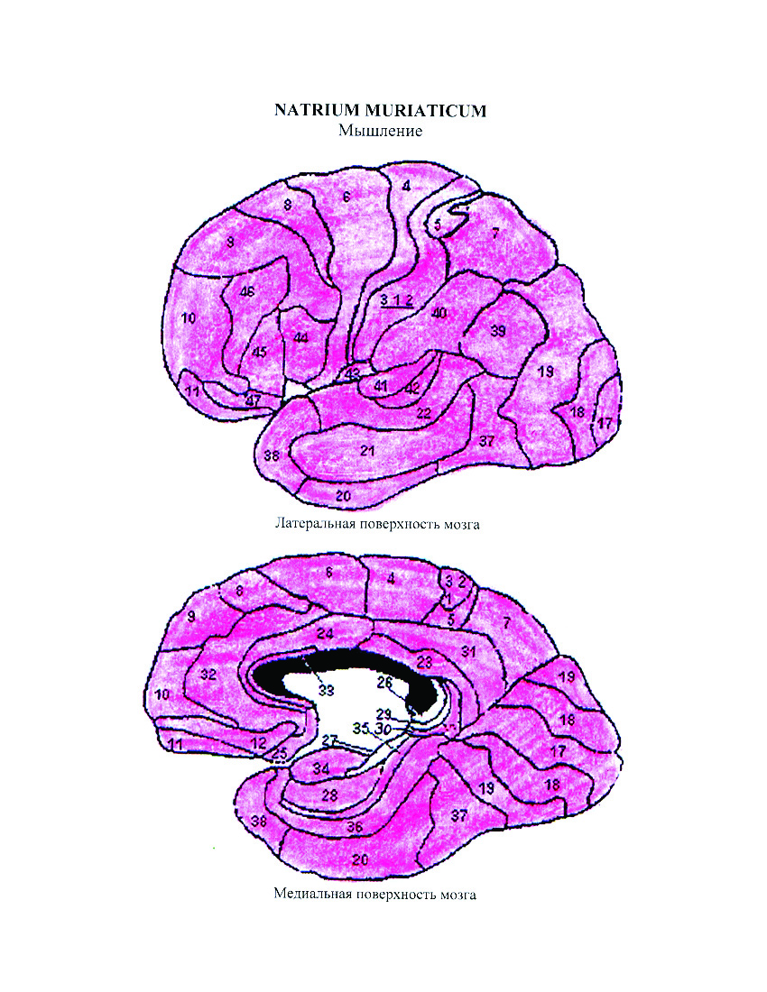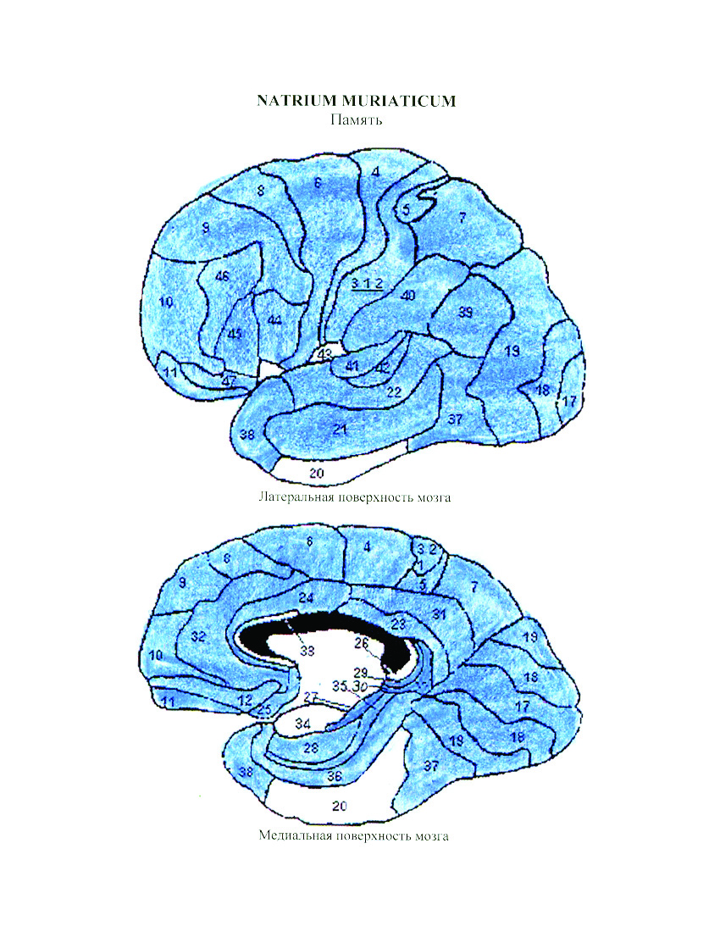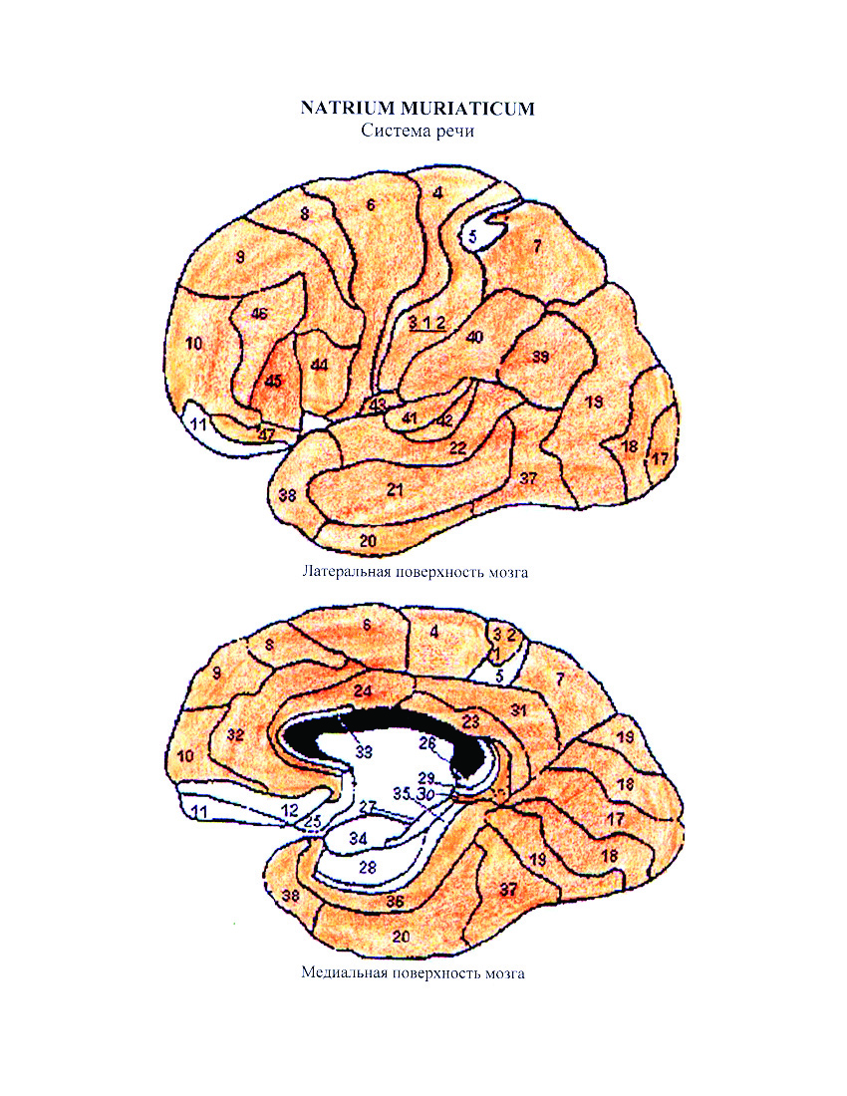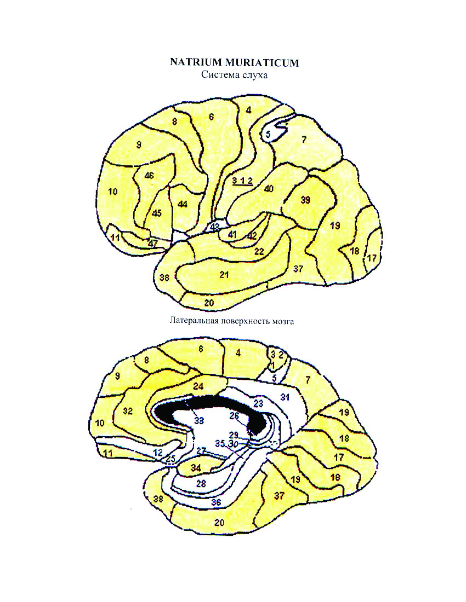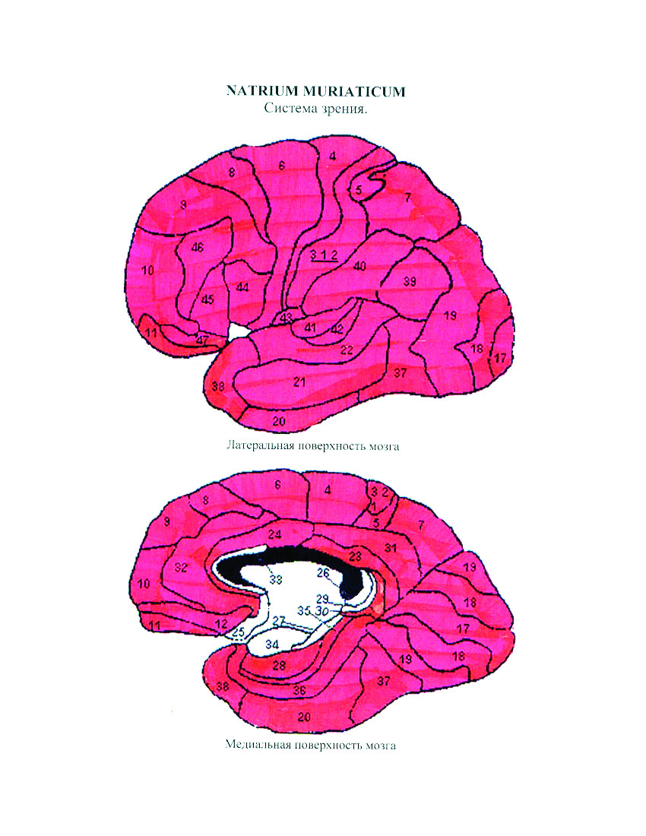

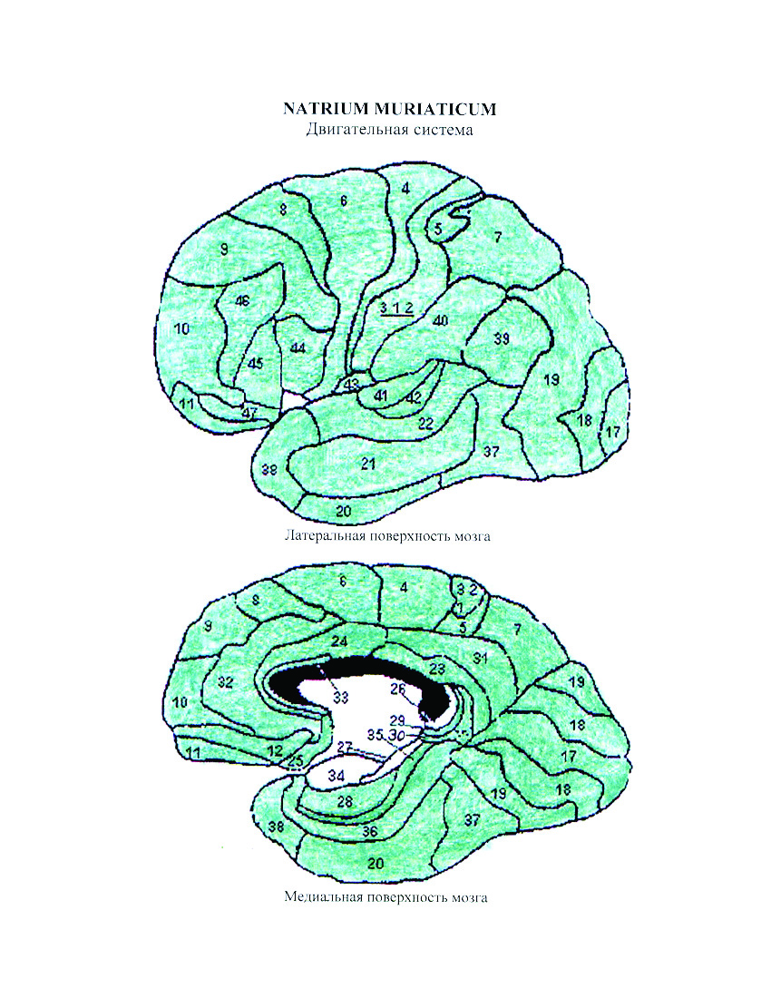

Конституциональные психологические характеристики

Агрессивность.
Активность.
Повышенная.
Лихорадочная.
Трудоголик.
Безразличие.
Сочетается с:
Апатией.
Апатией, тупостью, оцепенением.
Безрадостностью.
Депрессией.
Самоуглубленностью.
Сонливостью.
Чередуется с беспокойством.
К смерти.
К удовольствиям.
После усилий, напряжения.
К благосостоянию других людей.
К женщинам.
Ко всему, что не касается его особы.
К своим обязанностям.
Бесхарактерность, безвольность.
Благородство.
Почтение, уважение.
Болтливость, говорливость.
Говорит без умолку. Извергает потоки слов.
И оживлен.
Боязливость.
Сочетается с отчаянием и с сознанием безнадежности своего существования.
Заболеть.
Буйность.
Веселье, радость, ощущение счастья.
Жизнерадостность и веселый нрав.
Чувство полноты жизни.
Живость, любовь к жизни.
Чувство юмора.
Склонность к веселью.
Иллюзиям, игре воображения.
С танцами, смехом, пением.
Веселость с желанием петь.
Веселость с глупостью.
После коитуса.
Алкоголизм, наркотики вызывают быструю зависимость.
Чередуется с:
Плохим настроением в течение дня.
Угрюмостью, мрачностью.
Грустью и меланхолией.
Раздражитлеьностью.
Досадой.
Влюбчивость.
Воля.
Потеря воли.
Слабая;
Воспитанность. Дипломатичность.
Способность к сотрудничеству.
Контроль за своими словами и действиями.
Все делает идеально.
Гневливость.
Яростная, неистовая.
По пустякам.
Нерасположен к разговору.
Вызвана необходимостью отвечать на вопросы.
От утешений.
Из-за работы.
Сочетается с:
Грубостью.
Желанием.
Ссориться.
Причинять зло.
Чередуется с оживленностью.
Грубость.
И жесткость.
И резкость (резкие, отрывистые ответы, не расположен разговаривать).
И наглость.
В отношениях с женщинами.
Подчиненные грубят начальству.
Дикость.
И безжалостность.
Жадность, скупость.
Сочетается с неблагодарностью.
Жестокость, бесчеловечность.
И грубость.
И бесчувственность.
Заботливость.
Сочетается с:
Мягкостью.
Добротой.
Любовью.
Поглощенностью заботми о других людях (родных, чужих). Важное дело всей жизни.
Находится под влиянием дневных забот.
Замкнутость.
Застенчивость.
И скромность.
Сочетается со сдержанностью. Все время сдерживает себя в проявлении своих чувств.
Злобность.
Сочетается с:
Мизантропией.
Злым умыслом в действиях.
Ненавистью к людям.
Яростью.
Вызвана разочарованием.
Приводит к заболеваниям или обостряет имеющиеся заболевания.
Злопамятность.
Интеллект.
Острый, ясный ум.
С хорошей способностью воспринимать, понимать и усваивать новые сведения.
Заторможенность, тупость, затрудненное восприятие.
Тупость, невосприимчивость.
Не может закончить работу из-за умственного переутомления.
Отвращение к мыслительному процессу.
Затрудненная речь.
Интровертность.
Сочетается с застенчивостью.
Погруженностью в свои мысли.
Страх потерять контроль над своими мыслями, поступками.
Ипохондрия.
Отвращение к жизни.
С жаждой смерти, ненавистью к жизни.
С постоянными мыслями о смерти.
И суицидальные наклонности.
Вызванная печалью и фиксациями на прошлых несчастьях, неудачах.
Желание застрелиться.
Истерия.
С обмороками. Драматизация эмоций, предпочитают о них говорить, чем испытывать.
Перед и во время менструации.
Капризность.
Клеветничество.
И доносительство.
Сочетается с ненавистью.
Кокетливость.
Притворство, жеманство, аффектация.
Коммуникабельность.
Ленивость.
Лень, праздность и безделие.
Отвращение к работе.
Физическая лень.
Без чувства долга.
Лживость.
Бесчестный, лгун, обманщик.
Клятвопреступник.
Любовь (отношение к любви).
К детям, животным.
Разочарование в любви.
С бессвязной речью, гневом и ревностью.
С печалью, вызванной разочарованием в любви.
С молчаливой печалью.
Несчастливая любовь.
С разочарованием в семейной жизни.
К женатому мужчине.
К человеку из другого социального слоя.
Медлительность.
Сочетается с разумностью, объективностью.
Меланхолия.
Сочетается с:
Невозможностью плакать.
Злопамятностью.
Мечтательность.
Мизантропия.
Молчаливость.
В сочетании с необщительностью, скованностью, неестественностью.
Доходящая до немоты.
Неблагодарность.
Неблагожелательность.
Неловкость, скованность.
От торопливости, спешки.
В жестах.
Ударяется о предметы.
Роняет вещи.
Недостаточность мышечного тонуса и координации между нервной и двигательной системами.
Необщительность, скрытность.
Склонность скрывать эмоции, поэтому живет в постоянном напряжении, эмоционально реагируя на малейшее воздействие. Привычка скрывать внутри себя неприятные эмоции приводит к тому, что они накапливаются до определенного момента, а затем с силой вырываются наружу.
Нервность, нервозность.
"Не находит себе места".
С невозможностью:
Сосредоточиться.
Самоконтроля.
Сочетается:
С повышенной чвствительностью к малейшей боли.
С головной болью, доводящей до истерики.
С импульсивностью.
Со сверхчувствительностью.
С истерией и изменчивым настроением.
С истеричностью.
С анарексией.
Нерешительность.
Сочетается с:
Желанием быть уверенным в себе.
Уступчивостью.
Слезами.
Несобранность, разбросанность.
Пустая трата времени.
Нетерпеливость, импульсивность.
По поводу пустяков.
Неудовлетворенность собой.
Все пачкает.
Обидчивость.
С ранимостью.
Во время разговора.
При которой обижен на весь мир ("весь мир ему что-то должен").
Сочетается с неблагодарностью.
Одиночество.
Страх одиночества.
Ищет способы, как развлечь себя.
При котором лучше, когда один.
Отвращение к обществу.
Непереносимость людей, избегает их.
Отстраняется от семьи.
Память.
Внимание.
Нарушение активного внимания.
Затрудненное.
Чувство опустошенности.
Учится с трудом.
Когда говорит.
Восприятие.
Затрудненное.
До полудня.
Вечером.
С сонливостью.
Во время холода.
После быстрой ходьбы.
От умственного истощения.
Сенсорная.
Рабочая.
Вербальная.
Пространственная.
С замедленным ответом, реакцией, с отложенным ответом.
Долговременная.
Декларативная.
Эпизодическая.
Вербальная.
Перспективная.
Ослабленная.
Плохая.
Потеря памяти.
Периодическая.
Забывает.
Свои покупки.
Что помнил.
Что читал.
Слова, когда говорит.
Место действия.
Печаль (склонность).
Связана с суицидальными настроениями.
После горя. Скрывает с помощью улыбок, смеха, шуток, употребление наркотиков и алкоголя.
В компании хочет одиночества.
Отвращение к компании и желание одиночества.
С трвогой о своей болезни.
Вызвана превратностями судьбы. Длительная полоса неудач,неприятностей со страданиями, депрессией, появляющейся внезапно. Печаль и тревога удерживаются в его душе.
Связана с озабоченностью.
Вызвана
Унижением.
Музыкой.
Поллюциями.
Мастурбацией.
Подавлением менструации.
Улучшение после дефекации.
После коитуса.
Перед и во время менструации.
При беременности.
При родах.
Подозрительность.
Сопровождается:
Трусостью.
Пугливостью.
Порядочность.
Похотливость, сладострастие.
Сочетается с:
Распутством.
Гомосексуальностью.
Нимфомания.
Предчувствия (склоннность).
Перед выступлением.
Презрительность (склонность презирать окружающих).
В пьяном состоянии.
Противоречия, ссоры, насмешки.
Дети оскорбляют родителей.
Не терпящий противоречий (должен сдерживать себя от насильственных действий, если ему возражают).
Сатирический склад ума.
Пугливость.
Сопровождается страхом.
Легко пугается и вздрагивает.
При пробуждении.
Раздражительность.
Постоянная, неотвязная.
Беспричинная.
У женщин.
И негативное восприятие всего окружающего.
Чередуется с бодростью, радостным настроением.
Со склонностью к ссорам.
При этом чувствует себя оскорбленным.
И любовь к ссорам.
По пустякам, не выносит возражений.
С ухудшением от утешений.
Во время разговора.
Вызвана задаваемыми вопросами.
Когда к нему обращаются.
В делах.
Связано с музыкой.
Вызвана
Шумом.
Болезнью.
После коитуса.
Перед, во время и после менструации.
Раскаяние (склоннность).
До такой степени, что даже не может думать.
Прежде, чем ответить на самый простой вопрос, дожлен собраться с мыслями.
Чувство безучастности, бессмысленности.
И беззаботность.
Во время занятий учится с трудом.
Когда говорит.
Ревнивость.
Между:
Женщинами.
Детьми.
Религиозность (приверженность к религии).
Без чувства долга.
Сочетается со смирением, покорностью.
Проповедник религиозных истин.
Робость.
И мягкость, уступчивость.
И неуклюжий, неловкий.
Слезливость.
Желание плакать по пустякам.
Беспричинные рыдания, не может их сдерживать.
Плачет легко, без труда.
Беспричинная, необоснованная.
Плач истерический.
С рыданиями.
Плач.
Во сне.
Искусственный.
Чередуется со смехом.
После злости.
И озабоченность, обеспокоенность.
От предчувствий.
Ухудшение.
Во время мечтаний.
О своей болезни.
Усиливается от утешений.
Если он верит, что его жалеют.
От музыки.
И ярость.
Печальные мысли, но не может плакать.
И отсутствие желания комфортности.
Во время менструации.
Смех, смешливость.
Непроизвольный.
Истерический.
Спазматический.
Вызывает головную боль.
Над серьезными вещами.
С чувством смущения.
От радости.
Смех и слезы вместе.
Собранность.
Стремление во всем добиваться совершенства.
Исключительная аккуратность.
Совестливость.
Высокие моральные устои.
Можно доверять.
Спокойствие.
Олимпийское.
Способность к сочувствию, сопереживанию.
Своей семье.
Ухудшение при сочувствии.
Страстность.
По каждому пустяку.
Странности, противоречивость натуры.
В одежде (безвкусица).
Мужественность у девушек.
Строгость, склонность осуждать.
Торопливость, поспешность.
Всегда и во всем.
И неугомонность.
И нетерпеливость.
Угрюмость, брюзгливость.
Отвращение к разговорам.
Упрямство.
Даже когда неправ.
И недовольство.
Фантазерство.
Фантазии:
Сладострастные, похотливые.
Яркие, живые.
Хвастливость.
Хитрость.
Хмурость.
Чувствительность, впечатлительность.
Очень эмоциональны и хорошо чувствуют других людей.
К грубости.
К музыке.
К шуму.
Улучшение от музыки.
Щедрость.
К чужим.
Эгоизм, самовлюбленность.
Считает себя исключительным, единственным.
Довольство собой. Должен чувствовать собственную значимость. Старается произвести хорошее впечатление на окружающих .
На людей смотрит сверху вниз.
Экстравагантность.
Сочетается с:
Утонченностью.
Элегантностью, изяществом.
Ярость, свирепость.
Совершает насильственные поступки, вызванные яростью.
Сочетается с:
Ненавистью к людям, которые обидели его.
Ненавистью и мстительностью.
Не терпит возражения. Из-за каждого пустяка приходит в ярость.
Глубокая депрессия с суицидальными мыслями.

НЕВРОЗЫ, НЕВРОТИЧЕСКИЕ РАССТРОЙСТВА.

Безмятежность (спокойное расположение духа).
Беспокойство.
Периодическое.
Пароксизмальное.
Связанное с психологическими проблемами.
Беспокойная совесть (как будто виновен в преступлении).
Вызванное страхами.
После испуга.
По поводу будущего.
Вызванное мыслями о работе.
Испытываемое от взглядов.
Перед обручением, свадьбой.
Вызванное мыслями о грабителях.
В сочетании с:
Страхом.
Тоской.
Ипохондрией.
Поспешностью и торопливостью действий.
Связанное с физиологическими нарушениями и состояниями.
Вызванное болями в голове.
Перед и во время менструации.
Вызванное потливостью.
Вызванное жарой.
Связанное с занятием.
Когда правит машиной.
Связанное с местом и временем.
При утреннем пробуждении.
Вечером.
Ночью.
Во время сна.
Чередуется с безразличием.
Возбуждение.
При котором слышит голоса.
Приятное (состояние приятного возбуждения).
И неугомонность.
От жизненных потрясений.
От горя.
После плохих новостей.
Вызванное раздражением, неуравновешенностью.
От злости.
Сочетается с:
Постоянными мыслями о смерти.
Взволнованностью до слез.
Чередуется с безразличием.
Сочетается с ощущением физического напряжения в области лба.
Физическое с умственной депрессией.
Гнев, злость.
Ужасающий.
Сильный.
С предрасположенностью к самоубийству.
И цвет лица.
Бледное, сероватое.
Связанный с психологическими проблемами и состояниями.
С возмущением, ненавистью.
Чередуется с радостью.
Как следствие болезни.
Вызываемый:
Ложью.
Горем.
Связанный с психологическими проблемами и состояниями.
Накапливает внутри себя и замыкается.
С возмущением.
Чередующийся с радостью.
Как следствие болезни.
Вызываемый:
Ложьью.
Горем.
Связанные с физиологическими состояниями и нарушениями.
Болезненные последствия.
И парализация.
Горестное состояние.
От болезни.
Горе и печаль.
Горе переживает молча, прячет глубоко внутри.
Грусть.
И безутешный, несчастный, подавленный.
Сочетается с:
Усталостью от жизни.
Удрученностью.
Связанная с неудачами.
С тоской по дому.
Сменяется радостью.
Дрожь, судороги.
Дрожание внутреннее.
Истерические судороги.
Душевная боль.
Безутешен. Желание совершить самоубийство.
Сочетается с:
Горем и печалью.
Отвращением к жизни.
Тоской.
Невосприимчивостью к окружающей действительности.
Усталость от жизни.
Вызывает сжимающую боль во лбу и холодный пот.
Жалобы, стенания.
По поводу своей болезни.
Во время беременности.
Желание определенных поступков, действий.
Желание умиртворенности, глубокого покоя.
Сочувствия.
Быть утешаемым.
Жажда мести.
Проклинать.
Кусать ногти.
Жестикуляция.
Непроизвольная.
Неуклюжая, неловкая.
У детей.
Суют пальцы в рот.
Компания.
Отвращение к компании.
Во время беременности.
Мысли.
Погруженность в свои мысли.
Задерживается на определенных мыслях,. состояниях, воспоминаниях, эмоциях, на разочарованиях.
Вспоминает неприятности.
Стремительным потоком.
Исчезающие при умственном перенапряжении.
Мучительные.
Неприятные.
Неприятные мысли преследуют его.
О прошлом.
О болезнях.
О неприятных событиях (мучительные мысли, воображаемые заботы).
Поэтому все время в печали.
Настроение.
Хорошее.
Изменчивое.
Недовольство, досада, неудовлетворенность.
Недовольство и упреки.
Упрекает самого себя.
Упрекает других.
Вечно недоволен собой. Комплекс неполноценности, глубоко овладевший им.
Нездоровье.
Вызванное
Смертью родителей или друзей.
Страхом.
Испугом.
Разногласиями, раздорами.
Между подчиненным и начальником.
Грубостью окружающих.
Презрением, насмешками.
Разочарованием.
Старым разочарованием.
Раненой гордостью.
Возмущением, негодованием.
Эмоциональным.
Гневом с молчаливой печалью.
От подавленного гнева.
Унижением, обидой.
Стыдом.
Заботами.
Неудачами в бизнесе.
Плохими новостями.
Умственной работой.
Сексуальными проблемами.
Излишней сексуальной активностью.
Сексуальным возбуждением.
Переживаниями по поводу пустяков.
Ностальгия.
Удрученность из-за ностальгии.
Опустошенность.
Из-за малейшего психического или умственного усилия.
Ответы.
Отвращение, нежелание отвечать.
Отвращение.
К проявлениям нежности.
К людям.
К определенным лицам.
К мужу.
К жене.
К детям.
Нежелание иметь детей, так как мир слишком плох.
К женщинам (ненависть).
Отчаяние.
От потери веры в себя. Ощущение ничтожности своей личности, своей неполноценности.
Вызванное потерей религиозной веры.
По поводу будущего.
И страх.
И тоска. Давит на плечи, накапливается с детских лет (потеря любимых, разлука).
С желанием, чтобы оставили в покое.
Вызванное болезнью.
Во время беременности.
Сочетается с:
Проклятиями.
Проклинает и ругается.
Головной болью.
Чередуется с надеждой.
Ошеломленность.
И оглушенность.
Подавленность.
Пренебрежение к себе. Из-за катастрофического неверия в себя.
Комплекс неполноценности.
Растерянность.
Разговор.
Разговаривает с удовольствием.
Нерасположенность к разговору.
Невозможность говорить.
Чередуется с говорливостью.
Слабость.
Общая.
Недостаток жизненных сил, приводящий к постоянной слабости.
Чередуется с приливом сил.
Бессилие.
При которой вещи падают из рук.
При которой больной не может держать голову прямо.
Сильная физическая и умственная, приводящая к состоянию прострации, сочетается с меланхолией, депрессией, печалью и рыданиями.
В голове.
Юношеская (хлороз).
Мышечная.
Связанная с эмоционально-психологическим состоянием.
При бессоннице.
После истерики.
После неприятностей.
Связанная с физической и умственной активностью.
При движении.
Ощущаемая при хождении пешком.
Возникающая от любой легкой работы.
Вызванная заболеваниями.
Связанная с физиологическими ощущениями и состояниями.
Просыпается с ощущением слабости.
После состояния насыщения.
После любых излишеств.
После коитуса.
При бессоннице.
После истерики.
После неприятностей.
Связанная с физической или умственной активностью.
При движении.
Ощущаемая при хождении пешком.
Возникающая от любой легкой работы.
Связанная с окружающей обстановкой и погодными условиями.
От пребывания на воздухе.
Слабоумие.
Синильное (старые люди, умственная деятельность невозможна).
Все кажется смехотворным, нелепым (глупое поведение).
Сны.
Беспокойный.
С частыми пробуждениями из-за шума.
Со страшными сновидениями.
Все мешает спать.
Вызванный страхами.
Из-за раздражения.
Часто просыпается (как от испуга).
Разговаривает.
Не может заснуть ночью, если проснулся.
С беспокойством в теле.
Спящий не знает, куда себя деть.
Отупляющий.
Днем.
Вечером.
Тревожный.
Не приносящий отдыха, облегчения и расслабления.
Не приносящий свежести, бодрости.
Продолжительный.
Сопровождается стонами, кошмарами, фантазиями.
Явственный.
Нарушения сна.
Нарушение сна.
Во время менструации.
Беспокойство во сне.
Во время сна.
Ночью, связанное с увиденными снами.
Вызванное ночными кошмарами.
Часто просыпается ночью.
С поллюциями.
Плач, стоны, смех, разговор и пение во сне.
Плач.
Всхлипываение.
Жалобы сквозь сон.
Разговаривает.
Вскрикивает.
Вздрагивает.
Просыпание и засыпание.
Поздно засыпает.
Трудно засыпает из-за потливости.
Трудно заснуть во время жары.
Бессонница до полуночи.
Слишком позднее пробуждение.
Просыпается.
От сновидений.
С сердцебиением.
С болью в области живота.
С ощущением:
Беспокойства.
Испуга.
Не склонен вставать с постели.
Физиологические состояния и ощущения, сопровождающие нарушения сна.
Сердцебиение.
Пульсация в сосудах.
Потливость.
Слюнотечение.
С кровью.
Кажущееся ощущение уколов.
"Проваливается" вниз, лежа в кровати.
Бессонница.
Причины.
Причины психологического, эмоционального и ментального характера.
Ментальные симптомы.
Бессонница от чувства беспокойства — не знает, куда себя деть.
Бредовое состояние.
Связанная с эмоциональной сферой.
Стрессы.
Печаль.
Страх и беспокойство.
Ночные кошмары.
Сновидения.
Видения, образы.
Связанная с болями, болезнями и физиологическими состояниями и ощущениями.
Вызывемая болью.
Связанная с головными болями.
Вызываемая болью в спине.
От тяжести в голове.
После еды.
Частые позывы к мочеиспусканию.
Постоянная.
Без причины.
Спит днем.
И сонливость.
Сонливость.
Все время сонный.
И невозможность заснуть.
Поздно засыпает, а днем — сонливость.
Сонливое состояние послое бессонницы.
После того, как проснется.
Желание не спать, не может пересилить себя и засыпает.
Связанная с болезненными физиологическими и психологическими состояниями и дисфункциями.
После еды.
Связанная с умственной и физической активностью и окружающей обстановкой.
Сонливость во время работы и занятий.
От безделья.
Сновидения.
Фантазии, полеты во сне.
Кошмарные.
Отвратительные.
Горестные.
Нервозные, вызывающие испуг.
Приятные.
Яркие, живые, живописные.
О пустяках.
Которые потом не помнит.
Любовные.
С эрекцией.
О несчастьях, болезнях, трудностях.
О ворах.
О болезнях.
Связанные со смертью.
О смерти.
Головная боль и сон.
Во время сна.
При пробуждении.
После сна.
Бессонница из-за головной боли.
Сонливость во время головной боли.
Состояния бодрствования, связанные с нарушением сна.
Зевота с:
Сонливостью.
Отрыжкой.
Икотой.
Другие состояния бодрствования.
Не находит себе места от увиденных снов.
Больной чувствует, что он находится как бы во сне после бессонной ночи.
При бодрствовании больной ощущает себя как бы во сне.
Страхи.
Связанные со здоровьем.
Перед болезнью.
Что сердце остановится, удушья.
Сойти с ума.
Во время бессонницы.
Перед определенными жизненными реалиями (связанные со смертью).
Перед смертью. Потерять близких людей.
Определенная категория больных, страдающи депрессией, вызванной страхами, считают смерть избавлением от мучений.
Связанные с определенными эмоциональными состояниями.
Эмоциональной боли.
Вызванный:
Горем.
Муками совести.
Чувством вины.
Страшится всех земных зол. С детских лет.
Усугубляющийся при утешении.
Связанные с общением.
Страшится всех людей.
Выглядеть смешным, глупым.
Перед мужчинами.
Когда кто-то обращается.
Когда кто-то смотрит.
Связанные с деловой активностью и преуспеванием.
Перед будущим, доходящий до глубокого отчаяния.
Перед жизненными невзгодами.
Не выполнить необходимую работу.
Связанные с окружающей обстановкой.
Замкнутого пространства. Впадает в панику (клаустрофобия).
В толпе.
Метро.
Лифте.
Открытых пространств (агорафобия).
Связанные со временем суток.
При просыпании утром.
По вечерам.
Ночью. Кошмарными сновидениями.
Связанные с явлениями природы.
Вызываемый шумами.
Различные виды страхов.
Повторяющиеся.
Всякого зла.
Перед плохими новостями.
По пустякам.
Перед собаками, пауками, змеями.
Тревога, тревожное состояние.
От усталости.
И депрессия.
Угнетенность.
Умственная.
Сочетается с депрессией.
Усталость.
Связанная с умственным переутомлением.
Умственное истощение.
Угнетенность от умственного напряжения.
Состояния прострации, умственного угнетения, как результат переутомления.
Состояния мозговой усталости (голова устала).
Головная боль при малейшем умственном напряжении, как результат умственного переутомления.
Отвращение к умственной деятельности как результат умственного перенапряжения.
Умственное переутомление, сочетающееся с неверием в будущее.
Умственное переутомление, снимающееся при физической активности.
Общее физическое напряжение от переутомления.
Чрезмерное раздражение от физического переутомления.
Ужас.
Панические атаки. Внезапное ощущение дикого ужаса.
Некоторые болезненные психологические состояния, ощущения, видения.
Все время видит огонь.
Мания величия.
Воображает:
Что он болен.
Что окружен врагами.
Нет страха смерти.
Все время как будто во сне.
Отстраненность от всего.
Зацикленность на прошлых неприятных событиях.
Некоторые болезненные физиологические состояния и ощущения.
Ощущение внутреннего напряжения.

ГОЛОВОКРУЖЕНИЯ, ГОЛОВНАЯ БОЛЬ, ОЩУЩЕНИЯ В ОБЛАСТИ ГОЛОВЫ НЕВРОТИЧЕСКОГО ПРОИСХОЖДЕНИЯ.

ГОЛОВОКРУЖЕНИЕ.

Характеристики и ощущения, связанные с головокружением.

Хроническое.
Периодическое.
Приступообразное.
Со склонностью к падениям.
Вызывает падение:
Назад.
Вперед.
Ощущение погружения, опускания.
Ощущение "подвешенности".
С ощущением, что тонет.
Предметы.
Кажутя.
Вращающимися по кругу.
Психологические состояния и эмоции.
Вызванное умственным истощением.
Физиологические состояния и отправления.
После сна.
От усилий.
Во время отдыха улучшение.
С тошнотой.
После еды.
Во время беременности.
После менструации.
После дефекации.
И боль, болезни.
Во время головной боли.
При эпилепсии.
Во время отрыжки.
И взгляд, положение глаз.
При взгляде:
На движущиеся объекты.
Упорно.
Из окна.
От напряжения, усилия.
Зрения.
С потемнением в глазах.
При закрывании глаз.
И положение тела.
Ослабление лежа.
И движения.
Движение.
Во время прогулки.
При качании влево.
При поворачивании.
При кружении.
При подъеме.
С кровати.
При вставании.
Когда больного трясет.
При движении головой.
И место нахождения.
В высоких местах.
От высоты.

ГОЛОВНАЯ БОЛЬ (ОБЩАЯ)

В области лба.
Распространяется.
В затылок.
В нижнюю челюсть.
В области затылка.
Распространяется.
По спине.
В лоб.
В области затылка и во лбу.
Распространяется.
В глаза.
В висках.
Распространяется.
В зубы.
В висках и во лбу.
В области темени.
Распространяется.
В небо.
В области темени и лба.
Над глазами.

Блуждающая боль.
Давящая боль.

Над глазами.
В области затылка.
Боль раскалывает на куски.
В висках.
В области темени.
Иррадиирует в лоб.
В области лба.
Распространяется.
Наверх.

Дергающая боль (рывками, толчками)
Жалящая боль.

В области затылка.

Жгучая боль.

В области лба.
В области затылка.
Иррадиирует в лоб.
В висках.
В области темени.
Иррадиирует в затылок.

Колющая боль.

В области лба.
Распространяется вверх.
В области затылка.
Распространяется вперед.
Иррадиирует в лоб.
В области темени.
Распространяется в небо.

Ломящая боль.

В области лба.
В висках.
Распространяется по всей голове.

Невыносимая, неистовая боль.

В области лба.
Иррадиирует.
В глаза.
В висках.

Ноющая боль.

В области лба.
Сосредоточена под носом.
В области затылка.

Отупляющая боль.

В области темени.

Пароксизмальная (схваткообразная) боль.

Сопровождается сильной болезненностью глаз, особенно при их движении.
Усиливается или совпадает с появлением менструации.

Периодическая боль.
Приступообразная боль.
Пульсирующая боль.

Гудит голова во время боли.
Боль постоянная, продолжительная.
"Как удары молота".
Ощущение, что вся головая пульсирует.
В области лба.
Бьющая молотком.
Иррадиирует
В лоб.
В затылок.
В области затылка.
Распространяется вниз и назад.
Иррадиирует
В лоб.
В глаза.
Стучит молоточками.
Как от ударов молотом.
В области затылка и лба.
Распространяется с одной стороны на другую.
Прекращается с одной стороны и начинается с другой.
В висках.
Ощущение молота.
В висках и в области лба.
В области темени.
Ощущение:
Биения пульса.
Стучит молоточком.
Бьющая боль молотом, барабаном.
Распространяется над глазами.
Иррадиирует:
В небо.
В затылок.
В области темени и лба.

Разрывающая, раскалывающая боль.

В области лба.
В области затылка.
В висках.
Иррадиирует в зубы.

Боль, ощущаемая как боль от раны.

В области лба.
В области затылка.
В области темени.

Рвущая, раздирающая боль.

В области лба.
Иррадиирует в глаза.
В висках.

Режущая, кинжальная боль.

В области лба.
В области затылка.
В висках.
Иррадиирует в затылок.
В области темени.

Саднящая боль.
Свербящая боль.
Сверлящая, буравящая боль.

В области лба.
Над носом.
В области затылка.

Сокрушающая боль.
Стреляющая боль.

В области лба.
Иррадиирует в глаза.
В области затылка.
Распространяется вперед.
В области темени.

Стягивающая боль.
Судорожная боль.

В висках.

Сумасшедшая (сводоящая с ума) боль.
Точечная боль.
Тупая боль.

В области лба.
В области затылка.
В висках.

Тянущая боль.

В области лба.
Распространяется под глазами.
Иррадиирует:
В основание носа.
В нижнюю челюсть.

Боль, как от ударов.
Шоковая боль.

С потерей сознания.
Внезапно возникающая, как от электрического тока.
В области лба.
Иррадиирует в глаза.
В области затылка.
Иррадиирует в спину.
В висках.
Иррадиирует
В лицо.
В грудь.
В шею.

Яростная, ужасная боль.

Ощущения в области головы, возникающие при определенных невротических состояниях.

Ветра.
Бушующего.
Вздутия, набухания, разрастания, выпуклости.
Жара.
В области затылка.
В области темени.
Распространяется на лицо.
Все в обратном направлении (задом наперед).
Наполненности.
Одеревенения.
Онемения.
В области лба.
В области затылка.
Потрескивания.
Прилива крови.
Пустоты.
Голова отделена от туловища.
В области лба.
В висках.
В области темени.
Расширения, растягивания.
В области темени.
Слабости.
После головной боли.
Стягивания, сжатия.
После эмоций.
Внешнего.
Как в тисках.
В сетях.
Стянута струной.
В области лба.
Стянут веревкой.
В висках.
Ощущение натянутой струны между висками.
В области темени.
Сумбура, путаницы.
Трещины.
После травмы.
Тряски, вибрации и толчков.
Когда кашель.
В области лба.
Как будто перебирает пальцами.
В области темени.
Распространяется ко лбу.
Тяжести.
Камня.
Шара.
Давления книзу.
В области лба.
В области затылка.
Холода.
В области темени.

Ощущения и боли в мозгу.

Боль распространяется к шее и груди.
Что боли прекращаются с одной стороны и усиливаются с другой.
Что маленькие молоточки стучат в мозгу.
Гвоздя в мозгу.
Движения (мозг вздымается, качается, кипит, плещется, трясется).
"Онемения".
Болтающегося мозга.
Что мозг бьется о череп.
Чувствительный мозг.
Ледяного холода.

Влияние на головную боль письма, чтения, зрительных и слуховых восприятий.

Во время письма.
Во время чтения.
От шума, неприятного звука.
От любого резкого звука.
Появляется при разговоре.
Ухудшение во время и после разговора.
Боль, сопровождающая возникновение мерцания и мелькания перед глазами.
Усиление.
Боли при созерцании текущей воды.
Боли при пристальном рассматривании предмета.
От яркого света.

Влияние положения тела и головы на головную боль.

Ухудшение при
Движении головой.
Наклоне головы вперед.
Покачивании головой.
Улучшение при
Прикосновении к опоре.
Поднимании головы.
Откидывании головы назад.

Влияние купания, тепла и холода на головную боль.

Усиление боли.
После купания в холодной воде.
Уменьшение боли.
Когда попадает под дождь.

Влияние одежды на головную боль.

Уменьшение боли.
При закутывании головы.
Усиление боли.
При непокрытой голове.

Зависимость головной боли от менструального цикла.

Усиление боли перед, в начале, во время, после менструации.

АППЕТИТ.

Характеристика

Ухудшение во время еды, после еды.
Без удовольствия.
Быстрое насыщение.
Ухудшение.
Волчий.
При маразме.
Голод, повышенное чувство.
Сосет под ложечкой.
Аппетит приходит после еды.
Меняющийся.
Недостаточный.
После раздражения.
Возвращается с чувством голода.
Постоянный.
Усиленный, повышенный.
Во время еды.
Возвращается только во время еды.
Чрезмерный.

Влияние психологического состояния на аппетит.

Забывчивый после еды.
Раздражительность, гнев после еды.
Тревога после еды.

Влияние физического состояния на аппетит.

Чувство голода, слабости, дурноты, обморочное состояние, ощущение прострации.
Отвращение к еде.
Без голода.
Во время головной боли.

Влияние аппетита на головокружение и головную боль.

Головокружение.

После еды.

Головная боль.

Во время епды.
Улучшение после еды.
В затылке.
После еды.
Во лбу.
Ухудшение от еды.
Давящая.
После еды.
Ощущения в голове, связанные с приемом пищи.
Тяжести.
После еды.
Сжатия, натяжения, давления.
После еды.

Влияние аппетита на заболевания внутренних органов.

Уши.
Треск, щелчки.
При жевании.
Шумы, звуки.
Во время еды.
Рот.
Жгучая боль (жжет, горит).
Язык.
Во время еды.
Зубы.
Боль.
Ухудшение после еды.
Горло.
Сухость.
После еды.
Грудная клетка.
Боль.
В сердце.
После еды.
Сердцебиение.
После еды.
Желудок.
Боль.
После еды.
Гложущая, грызущая, ноющая боль.
Улучшение после еды.
Давящая боль.
После еды.
Жгучая боль (жжет, горит).
После еды через несколько часов.
Судорожная боль.
После еды.
Ощущения и прочие симптомы.
Изжога.
После еды.
Икота.
После еды.
Камня.
После еды.
Отрыжка.
После еды.
Отрыжка воздухом.
Пустая.
После еды.
Отрыжка кислая.
После еды.
Отрыжка пищей (регургитация).
После еды.
Полноты.
После еды.
Даже от малейшего количества пищи.
Пульсации.
Во время еды.
После еды.
Пустоты.
Не улучшается после еды.
Рвота.
После еды.
Тошнота.
После еды.
Живот.
Блуждающая боль.
После еды.
В области печени.
После еды.
Рвущая, разрывающая боль.
После еды.
Ощущения.
Движения.
После еды.
Распирания.
После еды.
Урчания.
После еды.

Прочая симптоматика.

Сон.
Глубокий.
После еды.
Сонливость.
Перед едой.
После еды.
Потливость.
Во время еды.
После еды.

ЖАЖДА.

Характеристика.

Мучительная (жгучая, отчаянная).
Постоянная (неутолимая).
Выпивает большое количество воды.
Пьет в малых количествах.
Часто.
Ухудшение после питья молока.
Перед и во время менструации.

Влияние головокружения и головной боли.

Головная боль.
От быстрого питья.
Вместе с жаждой.

Влияние психологического состояния.

Страх.
Боязнь питья.

Влияние на заболевания внутренних органов.

Рот.
Вода имеет плохой вкус.
Грудная клетка.
Колющая боль в области сердца.
После питья.
Пульсирующая боль.
Ухудшение от холодного питья.
Гортань.
Связанная с простудой.
Во время, после простуды.
Дыхание.
Затрудненное после напряжения.
Во время питья.
Ускоренное.
Во время питья.
Кашель.
Щекочущий из-за першения.
После питья.
Горло.
Ощущение холода.
Теплое питье кажется холодным.
Поперхивание (перехватывает горло).
Во время питья.
Желудок.

Отрыжка.
После питья.
Воздухом.
Рвота.
После питья.
Тошнота.
После питья.
Ощущение.
Полноты.
После питья.
Живот.
Периодическая боль.
После питья.
Режущая боль.
После питья.
Судорожная боль.
После питья.

Прочая симптоматика.

При просыпании.
Ночью.
Во время сна.
Связанная с жарой.
Во время.
Связанная с потливостью.
Во время.
Озноб, холод.
После питья.
Лихорадка.
От питья.
Озноб во время всех стадий лихорадки.
От питья холодной воды.

ПОТЛИВОСТЬ.

Характеристика.

Улучшение во время, после.
Жалобы, возникающие после подавления.
Истощающая.
Легко возникающая.
Профузная.

Характеристика пота.

Едкий.
Жирный.
Липкий.
Теплый.
Холодный.

Запахи пота.

Кислый.
Мочи.
Противный, отвратительный.

Локализация потливости (части тела).

Передняя сторона.
Голова.
Характеристика пота.
Затхлый.
Лицо.
Характеристика пота.
Холодный.
Лоб.
Грудь.
Грудная клетка.
В подмышечных впадинах.
Мужские гениталии.
Характеристика пота.
Неприятный, отвратительный.
Пенис.
Кисти.
Стопы.
Характеристика пота.
Кислый.
Подавленное потоотделение.
Подошвы.
Отдельные части тела.

Воздействие эмоционального состояния.

Беспокойство, тревога.
Волнение.
Вызываемая гневом, яростью.
Вызываемая грустью.
При депрессии.
Напряжение (длительное).
Во время.
Раздражительность.
Страх.
Умственное истощение.

Воздействие головной боли.

Подергивающая.
Во время.
Пульсирующая.
Улучшение.

Влияние заболевания внутренних органов.

Возникающая при любом изменении состояния.
Ознобы сопровождаются потливостью.
Озноб после потливости.
Слабость.
Общая.
Нос.
Насморк периодический.
Улучшение после.
Кожа.
Зуд.
Желание чесаться.

Связь с биоритмологическими характеристиками.

Во сне.
Улучшение во время сна.
В дневное время.
Вечером.
Ночью.
При просыпании.

Прочая симптоматика.

После еды.
С жаждой.
Жажда после потливости.
После жара.
Белье становится жестким.
Соленый вкус.

БИОРИТМОЛОГИЧЕСКИЕ ХАРАКТЕРИСТИКИ.

Влияние времени суток.

Ухудшение.
Утреннее.
Дневное.
Вечернее.
Улучшение.
Ночное.
Почасовые биоритмы.
10 часов.
22 часа.
Симптомы повторяющиеся.
Периодически.
Ежедневно.
Полусуточне интервалы.
10-22 часа.
Через один день.
Каждый 2 дня.
Каждый год.
Каждое лето.
Симптомы.
Проявляющиеся с восходом Солнца.
Усиливающиеся и ослабевающие с движением Солнца.
Проявляющиеся или усиливающиеся в период:
Полнолуния.
Убывающей Луны.
Новолуния.
Увеличения Луны.

Метеорологические факторы

Ухудшение.
Летом.
Зимой.
В холодную погоду.
При влажной погоде.
Во время жары.
После жары.
При чередовании жары и холода.
От перегрева.
На сквозняке.
На Солнце.
В теплую погоду.
В теплой комнате.
От теплого южного ветра.
Улучшение.
В теплой постели.
От холодного воздуха.

Лево- и правосторонние средства.

Правостороннее.
Боль распространяется с одной стороны на другую.
Боль распространяется справа налево.

Влияние положения тела.

Ухудшение.
Лежа.
После лежания.
При лежании на больной стороне.
При лежании на правом боку.
Лежа на спине.
При облокачивании.
От малейшего сотрясения.
При движении.
При беге.
После бега.
При быстрой ходьбе.
При подъеме по лестнице.
При лежании на левом боку.
Стоя.
При вставании.
Если подняться или встать со стула.
Улучшение.
При выпрямлении тела.
При сгибании.
При поворачивании.

Органы кровообращения.

Стенокардия. Боль в сердце острая, ноющая, как от ушиба, сдавливающая, тупая, продолжительная с улучшение, когда прижимает руку и ухудшением лежа и на левом боку.
Ощущение в сердце: расширение; дрожание; порхание после обморока; холода; как будто оно поворачивается. Бурная пульсация, сотрясающая все тело. Со слабостью и упадком сил. Сильное сердцебиение, сопровождающееся упадком сил и одышкой.
Пальпитация непостоянная, яростная, с беспокойством сердца, от испуга с аритмией. При истерии от своих печалей и забот, думая о них постоянно. При физической нагрузке.
Водянка сердца. Гипертрофия и шум в сердце.

Органы дыхания.

Малейшее охлаждение приводит к простуде. Сухой насморк превращается в жидкий. Из носа все время течет, не переставая. Насморк обильный — водянистый или слизистый. Нос постоянно заложен, особенно при малейшем похолодании. Насморк сопровождается щекотанием в носу, частым чиханием и ощущением закупорки.
Хронический насморк сопровождается кашлем, рецидивирующим зимой.
Кашель сухой, беспрерывный, днем и ночью, раздражающий, щекочущий. Охриплость и ощущение жара в гортани.
Спазматический со рвотой и обильным слезотечением. Судорожный с тягучей мокротой, отходящей с трудом по утрам.
Кашель невыносимый, жестокий, приступообразный, отдающийся во всем теле: в голове, в животе. В груди что-то разрывается, лопается, вызывая чувство страха.
Одышка. Стреляющие боли в груди, препятствующие дыханию. Затрудненное дыхание, переходящее в удушье и приступы бронхиальной астмы.
Ухудшение при быстрой ходьбе, беге, в холодную и жаркую погоду, в 10 часов и в 22 часа, ночью.

Органы пищеварения.

Сухость всех слизистых.
Слизистые губ сухие, растрескавшиеся, полопавшиеся, особенно часто посередине нижней губы, изредка на обеих губах.
Рот — ощущение сухости с жаждой. Углы его сухие, растрескавшиеся., изъязвленные, горячие. Повышенное слюноотделение. Соленый вкус во рту.
Язык географический с красноватыми участками в виде островков. Ощущение жжения, покалывания, онемения и волоса на языке. Боль в языке во время еды.
Горло настолько сухое, что трудно проглотить пищу, не запивая водой. Ощущение занозы в горле.
Прохождение пищи по пищеводу бывает болезненным.
Аппетит извращенный. Потеря вкуса. Аппетита нет, или страшный, волчий голод, чрезмерный. Больной ест часто и много, без удовольствия, но все равно хочет есть, будучи сытым и все равно худеет. От голода сосет под ложечкой. После еды появляется ощущение тяжести в желудке и сонливость.
Икота очень бурная после еды.
Изжога.
Жажда — отсутствие ее чередуется с мучительной, неудержимой, сильной, выраженной в больших количествах или малых, но пьет часто. Желание пить иногда сочетается со страхом перед жидкостью.
Отрыжка улучшает все симптомы после еды. Она неэффективная, неполная, пустая,. воздушная (послк еды), горькая, кислая (после еды), с запахом съеденной пищи (отвратительная, мерзкая), со рвотой.
Позывы к рвоте. Рвотный рефлекс. сильная, обильная (после еды), приступообразная. Содержимое белого или черного цвета, зеленое или зеленое с желтым; водянистое, жидкое, слизистое; как нитка, веревка; кислое, с кровью, кофейной гущей, коричневое.
Тошнота, главным образом, после еды, питья (теплого или холодного), утром, натощак; постоянная, периодическая (в области живота), "натуживание" с позывами на рвоту.
Желудок — ощущение прилива жара (распространяющегося в грудь), холода, "передвижения", переворачивания, скручивания, подрагивания, натяжения, напряжения; пустоты, слабости и голода (с отвращением к еде, с пульсацией в желудке), "несварение желудка", слабости, опущения; комков, комочков и камней. Чувство беспокойства и дискомфорта (от умственного напряжения), стягивания (конвульсивного), тяжести, сдавливания; перерастяжения (после напряжения), перемещения (после незначительной еды), щекотания, пульсации, инородного тела, "непроходимости привратника" или "слишком узкий привратник". Гипотония и гипосекреция желудка.
Боли в желудке после еды с иррадиацией в горло, грудину и грудь, жгучая (через несколько часов после еды), приступообразная (идущая вверх), давящая, режущая, схватывающая, судорожная, сжимающая, скоблящая, пронизывающая, прошивающая (иррадиирующая в грудь, в спину, в грудину, книзу), "язвенная, раневая".
Болезненность как от ушиба.
Локализация боли:
В области эпигастрия.
В верхней части живота.
В боковых отделах.
В гипогастрии.
В пупке и в околопупочной области.
В нижней части живота.
Живот — вздутие болезненное, внезапное во время еды с улучшением после выделения газов. Затрудненное газоотдление. Распирание, урчание, громыхание, звуки в животе, "брожение".
Ухудшение от умственной нагрузки.
Ощущение "булькания" (в боковых отделах), лопающихся пузырей, пульсации, движения, толчков, ударов, плеска, "выпадения" и "остановки" живота. Судорожные подергивания.
Живот твердый, жесткий. Чувство стягивания (в области пупка), тяжести (в эпигастрии), зуда (в гипогастрии), напряжения, натяжения, слабости. Чередование жара и холода. Беспокойство.
Боли:
Тупые (в гипогастрии и области пупка).
Иррадиируют в anus и колени.
Чаще при пробуждении.
Улучшение при сгибании назад, от отхождения газов.
Всегда после еды.
Жгучие, давящие (в гипогастрии и в боковых отделах).
Спазматические со сжатием.
Судорожные (в боковых отделах, в околопупочной области).
Тянущие.
Чувствительность, болезненность, "как синяк" (в эпигастрии справа, в гипогастрии).
Стягивающая (в эпигастрии, в боковых отделах, в пупке).
Разрывающая, раздирающая.

Болезнь печени.

Горький и вязкий вкус во рту.
Рвота горечью.
Боли в области печени давящие, стреляющие, тупые, "стегающие".
Болезненные ощущения тяжести, полноты и стягивания в области увеличенной печени с чувствительным зудом в этой области.

Органы мочеиспускания.

Боль в мочевом пузыре давящая, пронизывающая. Тенезмы постоянные, срочные, неотложные, пронизывающие.
Позывы очень сильные, но безрезультатные. Чувство тяжести в мочевом пузыре.
Жжение и резь после мочеиспускания со спазматическим сжиманием в животе. Жестокая боль в конце мочеиспускания.
Недержание или частиное подтекание мочи при ходьбе, кашле, чихании, малейшей физической нагрузке. Недержание мочи ночью. Невозможность помочиться при посторонних.
Дизурия. Учащенное мочеиспускание, но слабая струя мочи с капельным выделением после мочеиспускания.
Структуры мочеиспускательного канала.
Боли в мочеиспускательном канале.
Режущие.
Пронизывающие.
Жгучие.
Во время и после мочеиспускания.
Моча едкая, жгучая.
Цвет мочи:
Обесцвеченная.
Как вода.
Белая.
Как молоко.
Зеленоватая.
Грязная.
Мутная.
Темная.
Цвета глины, кофе.
Черная.
Красная.
Запах отвратительный, сильный.
Осадок из красного песка, как мел, бесцветный, слизистый, мучнистый, кирпичный.
Альбуминурия.
Камни в мочевом пузыре.
Опухоль мочевого пузыря.

Состояние кожи.

Морфология сыпи. Нозологическая форма

Бляшки. Герпес:
Бородавки. влажный, жалящий, простой,
Бугорки. опоясывающий,
Везикулы. рецедивирующий,
Волдыри. струпьевидный, сухой,
Зуд. чешуйчатый.
Корки, струпья. Розовый лишай.
Папулы. Дерматозы:
Прыщики. атопический,
Пустулы. везикулезный.
Пузыри. вирусный, розеолезно-
Пятна. эритематозный.
Рубцы. уртикарный.
Ссадины. Дисгидроз.
Трещины. Колоидный рубец.
Фурункулы. Крапивница.
Чешуйки. Опрелость.
Шелушение отрубевидное. Пиодермия вторичная..
Эрозии. Псориаз.
Язвы поверхностные, Себорея.
Угри вульгарные.
Фотодерматит.
Фурункулез.
Экзема:
истинная,
микробная,
себорейная.
Эритродермия.
Центробежная.
Кольцевидная эритема Дарье.

Голова.
Бугорки.
Корки, струпья.
Папулы.
Ссадины.
Шелушение отрубевидное.
Лицо.
Бляшки.
Зуд.
Корки, струпья
на носу,
вокруг рта.
Герпес.
Крапивница.
Прыщики
на носу.
Везикулы
на лбу,
на подбородке.
вокруг рта.
на губах.
Сыпь.
Трещины.
на губах.
Фурункулы.
Экзема.
вокруг рта.
Глаза.
Высыпания
на бровях,
на веках.
Зуд.
в углах глаз.
Папулы.
Уши.
Герпес.
Папулы.
Грудь.
Зуд.
Папулы.
в подмышечных впадинах.
Живот.
Зуд.
Папулы.
Зуд
внизу живота.
Мужские половые органы.
Зуд.
Папулы
на мошонке.
Женские половые органы.
Зуд.
Анус.
Высыпания
вокруг ануса.
Трещины.
Спина.
Герпес и
Фурункулы
на шее.
Ягодицы.
Герпес. Корки.
Папулы. Папулы нагнаивающиеся.
Пустулы.
Конечности.
Везикулы.
Герпес.
Крапивница.
Папулы.
Верхние конечности.
Везикулы.
Герпес.
Пустулы.
Трещины
на кистях.
Везикулы.
Крапивница.
между пальцами.
еа пальцах рук.
Везикулы.
Нижние конечности.
Герпес.
Зуд.
Сыпь
На бедрах.
Герпес.
Папулы.
На коленях.
Герпес.
В подколенной ямке.
Герпес.
На голенях.
Папулы.
Сыпь.
Экзема.
В области голеностопа.
Герпес.
Крапивница.
Стопа (подошвенная сторона).
Везикулы.
Волдыри.
Пузыри.

Система слуха.

Боль.
В левом. Вечером. При глотании. Периодическая. Прерывистая. распространяется: наружу, в плечо. Внутри. За ухом.
Давящая боль.
За ухом.
Жгучая боль, жжение, горит.
Колющая боль.
Справа. Распространяется: в шею, в плечо.
Ноющая боль, тупая, ломящая.
Слева.
Сверлящая боль.
Судорога в ухе.
В левом.
Тянущая боль.
Справа. Как от удара.
Жар.
Вечером.
Заложены (ощущение).
Левое лучше.
Мурашки ползают (ощущение).
Подергивание.
Справа.
Пощипывание, покалывание, парестезии.
Пульсация.
Холод, холодные, холодно.
Правого, со жжением левого.
Шумы, звуки в ушах.
В левом. Утром. Вечером. При глотании. При жевании. При головокружении. Лежа. Сидя. При ходьбе. Бурление, журчание. Гудение, шум, жужжание. Гудение, мычание. Звон, с головокружением. Звяканье. Мчится, стремительно несется куда-то. Пение. Ревущие в левом. Тиканье, мерное постукивание. Треск, щелчок, растрескивание.
Нарушение, снижение слуха.
Обострен.
Потеря слуха.
В правом. Утром. Когда встает. Барабанит, барабанная дробь. Гудение, мычание. Звон. Жернова. Мчится, стремительно несется куда-то. Ревущие.
Нарушение, снижение слуха.

Система зрения

Боль.
Справа. Утром. Утром начинается, нарастает к полудню и проходит к вечеру. Вечером. При взгляде, пристальном. Лучше на открытом воздухе. От движения глазами. При жаре. От напряжения зрения, при тонкой работе. Периодическая. При письме. Когда поднимает веки. При работе глазами. От света искусственного, хуже от солнечного. При чтении. Распространяется назад. Головная боль от перенапряжения глаз. От боли вынужден закрывать глаза. Лучше при закрытых глазах. Головная боль над глазом, пульсирующая. В углах глаз.
Болезненность как от ушиба, чувствительность.
При движении глаз. Внутренних углов.
Давящая боль, давление.
Справа. Вечером. При взгляде. При чтении. Распространяется внутрь головы. Во внутренних углах глаз.
Жгучая боль, жжение, саднит, ест, щиплет.
Утром. вечером. Всматриваясь. При напряжении зрения. Как будто попал песок. При письме. При чтении. В углах глаз.
Как от инородного тела.
Справа. В углах глаз, внутреннем, наружном.
Ноющая боль, тупая, ломящая.
Пристально всматриваясь. Напрягая зрение.
Как будто песок в глазах.
Утром.
Рвущая боль, разрывающая.
Вечером. В углах глаз.
Сверлящая боль.
Тянущая боль.
От движения. Стягивающая их вместе.
Выпячивание.
Экзофтальм.
Гиперестезия сетчатки.
Жар.
В глазах. Вечером. Ночью. Спастическое закрывание, утром, вечером, с головной болью.
Зрачки.
Сужены.
Косоглазие.
Расходящееся.
Кровотечение.
Из век.
Напряжение, давление.
В глазах.
Открывание глаз.
Затруднено, ночью. Полуоткрыты.
Паралич.
Мышц глазного яблока, внутренней прямой, цилиарных. Оптического нерва, амавроз.
Подергивание.
Глаз. Век, справа, нижних, верхних, перед менструацией, углов, наружного.
Полноты, расширения (ощущение).
Ригидность, застывшие, непослушные, окоченевшие.
Глазные яблоки. Мышцы вокруг глаз.
Сведены вместе (ощущение).
Светобоязнь.
Искусственного света.
Склеиваются.
Утром. Ночью.
Слабые, подслеповатые.
Слезотечение.
Утром. На ветру. На открытом воздухе.
Спазмы.
Век. Цилиарных мышц.
Стягивания (ощущение).
Сухость.
При чтении. В углах глаз.
Трепетание.
Век.
Тяжесть.
Век при работе глазами.
Увеличения (ощущение).
Усталости (ощущение).
Агнозия зрительная, нарушение восприятоия.
Аккомодация нарушена.
Замедленная, вялая. Предметы кажутся большими.
Гемиопия, половинное зрение.
Вертикальная.
Гиперметропия, дальнозоркость.
Двоение в глазах.
Зигзаги.
Изображения слишком долго сохраняются.
Колышется, колеблется перед глазами.
Мерцание, мелькание, проблески.
Перед и во время нее.
Миопия, близорукость.
Мутное, тусклое, неясное зрение.
Утром. Вставая при наклоне. Перед и во время головной боли. Отдаленных предметов. При письме. После поллюций.
Напряжение зрения.
Огонь перед глазами.
Зигзаги вокруг предмета. Точки.
Отдаленными контурами кажутся предметы.
Плывут.
Буквы.
Потеря зрения, слепота.
Внезапная. При напряжении глаз. Если глаза неподвижны. Как от слабости.
Периодическая. Слабеет, угасает зрение.
Пух, хлопья перед глазами.
Расплывчатое, нечеткое, туманное зрение.
Свет.
Точки. Штрихи, линии.
Слабое зрение.
При работе глазами.
Сливаются.
Буквы.
Туманное, затуманенное зрение.
При чтении.
Цвета.
Красный, перед глазами, полосами. Темный, темно в глазах, крапинки, предметы. Черный, пятна, точки. Яркий.

Двигательная система.

Беспокойные, постоянно в движении, беспокойство, неловко, неудобно, не находит себе места.
Кисти. Нижние конечности, вечером в постели. Когда сидит, перед сном. Голени. вечером перед сном, во время сна. Стопы, вечером, лучше от ходьбы.
Боль.
Ночью. При движении. После малейшего напряжения. В костях. В суставах, подагрическая; ревматическая, после нее. В сухожилиях, ощущение, что они короткие. В верхних конечностях; в левых; лежа на больной стороне хуже; при движении; когда руки свисают; ревматическая, в суставах при движении. В плечах; паралитическая; при поднимании рук хуже; ревматическая. В руках, от плеч до локтей, пульсирующая, ночью; когда лежит на ней; когда поднимает руки; ревматическая; в области дельтовидной мышцы. В предплечьях, когда руки свисают; в лучевой кости. В пальцах рук, распространяется в локоть; дергающая. В большом пальце руки, распространяется в кончик его; в суставах; пульсирующая. В нижних конечностях. Ишиас, невралгия седалищного нерва, при движении хуже; когда лежит; с хроническим тоническим сокращением; от тепла лучше; паралитическая; приступооборазная; ревматическая; распространяется вниз. В области тазобедренного сустава; ревматическая. В бедрах. В подколенной ямке. В голенях, после напряжения; паралитическая; ревматическая. В большеберцовой кости, при ходьбе. В голеностопных суставах, при прикосновении; когда делает шаг. В стопах, распространяется вверх в большеберцовую кость. В пятках, в суставах. В пальцах ног.
Болезненность, как побито, ушиб.
Утром после вставания. Ночью. В суставах. В верхних конечностях. В плечах. В руках, от плеч до локтей. В запястьях. В кистях. В пальцах рук. В нижних конечностях. В ягодицах. В области тазобедренного сустава. В коленях. В голенях. В большеберцовой кости. В голеностопных суставах. В стопах. В подошвах. В пальцах ног.
Давящая боль.
Рвущая боль.
Как будто разрывает на части. В суставах. В верхних конечностях. В плечах. В руках, от плеч до локтей. В локтевом отростке, в положении лежа. В запястьях. В кистях. В пальцах рук. В указательном пальце и в мизинце. В ягодицах. В области тазобедренного сустава. В бедрах. В коленях. В голенях. В большеберцовой кости. В икрах. В голеностопных суставах. В стопах. В пальцах ног. В большом пальце ноги.
Режущая боль.
В верхних конечностях. В предплечьях. В кистях. В нижних конечностях. В коленях. В коленной чашечке. В большеберцовой кости. В стопах.
Стреляющая боль.
В пальцах рук, при попытке взять предмет. В суставах пальцев руки. В нижних конечностях.
Щемящая боль, как от щипка, прищемляющая.
В нижних конечностях. В икрах.
Жар.
В кистях, в тыльной стороне. В пальцах рук, кончиков их. В стопах. В подошвах.
Ковыляет, неверная, шатающаяся походка.
Напряжение, напряженность, распирание.
В верхних конечностях. В плечах, утром на открытом воздухе. В предплечьях. В кистях. В нижних конечностях, ночью; когда сидит; при ходьбе. В сухожилиях, по бокая подколенной ямки. В икрах, при движении; при ходьбе.
Неуклюжесть, неловкость.
Онемение, окоченение, оцепенение.
Мизинца. Стоп. Подошв. Большого пальца ноги.
Отказывают, плохо работают, слабые, хромота.
Утром и после пробуждения.
Паралич.
Гемиплегия, правосторонняя.
Подергивание.
Ночью. Во сне. Верхних конечностей, когда хватает что-то. Предплечий, когда хватает что-то. Запястий. Кистей, утром, ночью; когда берет что- нибудь в руку. Пальцев рук, ночью, во сне. Безымянного и большого пальцев. Нижних конечностей. Ягодиц, когда сидит. Бедер, внезапное. В икрах. Стоп, в постели. Пальцев ног. Пяток. Большого пальца ноги.
Поднимание.
Верхних конечностей, затруднено.
Покалывание, пощипывание, парестезии, затекают, млеют.
Кисти. Пальцы рук. Стопы. Подошвы.
Полнота, утолщение, расширение.
Голеней.
Пульсация.
В верхних конечностях. В подошвах, вечером. В пятках. Расслабление, релаксация. Кистей. Нижних конечностей. Стоп.
Слабость.
В плечах. В руках, от плеч до локтей. В кистях.
Жгучая боль, жжение, горит.
В верхних конечностях. В руках, от плеч до локтей. В предплечьях. В кистях. В ладонях. В стопах. В подошвах.
Колющая боль.
В суставах. В верхних конечностях. В плечах. В запястьях, в кистях. В ладонях. В пальцах рук. В указательном, большом пальцах и в мизинце. В нижних конечностях. В области тазобедренного сустава. В бедрах. В коленях. В подколенной ямке. В коленной чашечке. В голенях, В Ахилловом сухожилии. В голеностопных суставах. В стопах. В пятках. В пальцах ног. В большом пальце ноги.
Ноющая боль.
В костях. В плечах. В коленях.
Боль как при растяжении.
В суставах. В плечах. В запястьях. В большом пальце руки. В нижних конечностях. В области тазобедренного сустава. В коленях. В голеностопных суставах. В стопах.
Сверлящая боль.
В верхних конечностях. В локтях.
Тянущая боль.
В суставах паралитическая. В суставах. После пробуждления. Вечером. В верхних конечностях. В плечах. В руках, от плеч до локтей. В локтях. В предплечьях. В запястьях. В пальцах рук. В большом пальце руки. В нижних конечностях. В ягодицах. В области тазобедренного сустава. В бедрах. В коленях. В подколенной яике. В голенях. В икрах.В Ахилловом сухожилии. в голеностопных суставах. В стопах. В пальцах ног. В большом пальце ноги.
Шемящая боль, как от щипка, прищемляющая.
В предплечьях.
Вытянуты.
Нижние конечности. Голени вечером.
Движения.
Непроизвольные. Запястий, судорожные, конвульсивные. Голеней, затруднены. Стоп, затруднены.
Дергаются.
При засыпании. Верхние конечности во сне. Руки, от плеч до локтей. Локти. Предплечья. Кисти. при отходе ко сну; когда хватает что-нибудь. Пальцы рук. Нижние конечности, во время сна; голени при засыпании. Бедра. Стопы, во время сна.
Дрожание.
Утром. При ходьбе. Перед и во время менструации. После напряжения. Верхние конечности, во время письма. Кистей, утром, после неприятных известий; при письме; от эмоций, переживания. Пальцев рук. Нижних конечностей, после сидения; при подъеме по лестнице. Голеней. Стоп, утром, вечером в постели. В верхних конечностях. В кистях, вечером. В нижних конечностях. В стопах. В подошвах.
Исхудание.
Больной конечности. Нижних конечностей. Ягодичных мышц. Стоп.
Ковыляет, невеврная, шатающаяся походка.
Кулаки сжимает, стискивает, подгибает пальцы.
Мерзнут, зябнут, познабливает, чувство холода.
Напряжение, напряженность, распирание.
В суставах. Болезненное напряжение в их сгибах, как будто связки слишком короткие, что может привести к деформации суставов. В верхних конечностях. В плечах. В локтях, в сгибе. В пальцах рук, в суставах. В нижних конечностях, при ходьбе. В области тазобедренного сустава. В бедрах, во время менструации; при подъеме по лестнице; при ходьбе; распространяется вниз. В сухожилиях, по бокам подколенной ямки. В коленях. В подколенной ямке, днем; при вставании из положения сидя; во время ходьбы. В голенях. В икрах, когда сидит; при ходьбе. В стопах.
Нетвердость, неустойчивость, нестабильность, шаткость.
В области тазобедренного сустава.
Неуклюжесть, неловкость.
Рук, выпадают предметы. Пальцев рук. Ног, натыкается, ударяется о предметы; спотыкается, запинается при ходьбе.
Онемение, окоченение, оцепенение.
При восторге. При жаре. Верхних конечностей, левой, от лежания на ней. Предплечий. Кистей, правой; лучше при движении; покалывание пальцев рук. Указательного, среднего, безымянного, мизинца и большого пальцев. Нижних конечностей, во время дневного сна. Голеней. Голеностопных суставов. Стоп, покалывание. Пальцы ног, покалывание.
Опускаются руки, внезапная слабость.
Отказывают, плохо работают, слабые, хромота.
Плечи. Предплечья. Кисти. Нижние конечности, утром. Голеностопные суставы, когда сидит, при ходьбе. Стопы.
Паралич.
Безболезненный. От боли. После гнева. От половых излишеств. После психического возбуждения. С ригидностью, сгибателей. Верхних конечностей, ощущение паралича. Плеч. Кистей. Нижних конечностей, безболезненный; от половых излишеств. Области тазобедренного сустава. Голеней, ощущение паралича. Голеносторгых суставов, ощущение паралича; при ходьбе. Стоп, ощущение паралича.
Подергивание.
Во сне. Суставов. Верхних конечностей. Рук, от плеч до локтей. Локтей, утром; лучше при вытягивании руки. Предплечий. Кистей, при вставании. Нижних конечностей, при пробуждении. Бедер.
Поджать конечности.
Лучше, Хуже.
Поднимание.
Верхних конечностей, затруднено. Плеч.
Покалывание, пощипывание, парестезии, затекают, млеют.
Предплечья. Кисти. Пальцы рук, кончики их. Нижние конечности. Стопы.
Положение, с усилием оттянуты.
Вверх.
Пульсация.
В верхних конечностях. В указательном пальце, в кончике его. В большом пальце руки, когда сидит. В нижних конечностях. В икрах. В стопах.
Раскрытие, наклонность раскрывать.
Стопы, от него хуже.
Свисают, когда висят, свободно свисают конечности.
Лучше. Хуже.
Слабость.
Утром при вставании как полупаралич. В постели. После непродолжительной ходьбы. При вставании. С ригидностью, окоченением. В суставах. В верхних конечностях, вечером, после приступа гнева; когда берет что-нибудь в руки. В плечах . В руках, от плеч до локтей. В предплечьях. В запястьях. В кистях, при вставании, в постели;паралитическая; когда хватает предметы. В пальцах рук. В указательном,среднем и большом пальцах. В нижних конечностях, утром; болезненная; при вставании из положения сидя; после неприятностей; когда стоит. В бедрах. В коленях, утром, вечером. В голенях. В икрах. В голеностопных суставах, слабые и легко подвертываются, особенно у детей. В стопах, при вставании; паралитическая; лучше лежа; когда стоит.
Содрогание.
Коленей.
Сокращение, укорочение, контрактуры.
Мышц и сухожилий. Суставов. Руки, от плеч до локтей. Нижних конечностей. Сухожилий по бокам подколенной ямки. Коленей. Голеней. Икры. Стопы, как судорога. Пальцы ног. Большого пальца ноги.
Судорога, спазм, "сводит".
Верхние конечности. Область тазобедренного сустава. Голени, ночью. Икры, когда стоит, во время ходьбы. Стопы. Подошвы, вечером.
Судороги, конвульсии.
Верхних конечностей. Запястий. Кистей. Пальцев рук. Большого пальца руки. Стоп.
Тугоподвижность, не гнутся, одеревеневшие; ригидность, анкилоз.
Паралитическая. Суставов. Верхних конечностей. Предплечий. Нижних конечностей. Области тазобедренного сустава. Бедер. Коленей, при вставании из положения сидя; поочередно, то правого, то левого. В области голеностопных суставов. Стоп.
Тяжесть, усталость в конечностях.
Утром. В постели. При пробуждении. При вставании из положения сидя лучше. В верхних конечностях. В плечах. В кистях. В нижних конечностях, вечером. В коленях. В голенях, при подъеме по лестнице. В стопах, утром, в постели, вечером; когда стоит.
Удары, толчки.
В верхних конечностях. В локтях. В области тазобедренного сустава.
Холод, холодные.
Суставы на открытом воздухе. Верхние конечности. Руки, от плеч до локтей, как будто на них дует ветер. Кисти, при ознобе. Пальцы рук, при ознобе. Нижние конечности. Колени. Коленная чашечка. Голени, когда стоит. Стопы, при головной боли; при умственном напряжении.
Хорея.
От страха.
Чувствительность повышена.
Икр.
Ощущения.
Сломаны, разбиты.
Верхние конечности. В плечах.
Бурлит, пузырится, кипит.
В коленях.
Легкости.
Мурашки ползают:
В верхних конечностях. В пальцах рук, в кончиках их. В указательном пальце, в кончике его. В большом пальце руки, в кончике его. В стопах, распространяется по всему телу. В подошве. В пальцах ног.
Перевязаны, перетянуты.
Колени. Голени.
Сдавления.
Колени. Голеностопные суставы.
Сжатия, пережатия, перетягивания.
В суставах. В стопах.

ПАТОГЕНЕЗ SAMBUCUS NIGRA

Психологический , конституциональный тип.

Боязливость.
Замешательство, смущение.
По утрам, встав с постели.
Интеллект.
Тупость.
Недовольный, неудовлетворенный.
Всем.
Неприветливость.
Нервозность.
Неугомонность.
Обидчивость.
Своевольность.
Пугливость.
С криком. Легко пугается.
Раздражительность.

Неврозы, невротические расстройства.

Беспокойство.
Волнение, возбуждение.
Повышенная возбудимость.
Сверхчувствительность.
Гнев, злость.
С испугом.
С тревогой.
После них заболевает.
Грусть, досада.
Из-за неспособности работать.
Душевная мука.
По ночам.
Тревога.
Во сне.
При пробуждении.
Со страхом.
Страх смерти.
От удушья.
Сон.
Беспокойный, тревожный.
Вздрагивает.
Часто просыпается от удушья.
Сопровождается стонами, кошмарами.
Сновидения.
Фантастические.
Ужасные.
Чудовищные.
Призраки.
Возникают при пробуждении как продолжение сна, сопрождаются обильным потоотделением.

Головная боль.

Общая.
В области лба.
Давящая боль.
В области лба.
В висках.
Дергающая боль (рывками, толчками).
Невыносимая, неистовая боль.
В области лба.
В висках.
Ноющая боль.
В области темени.
Сверлящая, буравящая боль.
В области темени.
Стреляющая боль.
Стягивающая боль.
Шоковая боль.
В области затылка.

Ощущения в голове.

Вздутия, набухания, разрастания, выпуклости. Жара. Все в обратном направлении (задом наперед). Прилива крови. Тряски, вибрации, толчков.

История болезни Алины П.

ПАНИЧЕСКАЯ АТАКА
СИМПТОМАТИКА ПАНИЧЕСКИХ АТАК

Рассказ Алины.

Приступы панических атак всегда начинаются внезапно. Быстрота и неожиданность, с которой атака нарастает, ее сила, и то, что ты целиком оказываешься в ее власти, вызывает состояние тревоги, беспомощности и страха. Страх все время усиливается, становится мучительным, необъяснимым, сопровождается тревогой. От него никуда нельзя спрятаться. Хочется вдавиться куда-нибудь. Я как будто схожу с ума. Состояние оглушенности и страх потерять сознание, упасть в обморок. В этой ситуации я не могу себя контролировать, при этом я понимаю, что сама должна справиться с этим состоянием, но мне начинает казаться, что я умираю — меня оторвали от самой себя. Все, что происходит, нереально, как нереально собственное тело. Хочется исчезнуть, раствориться. Я — уже не личность.
Я не знаю, сколько длится приступ. Такое ощущение, что вечность, особенно когда их несколько в один день и они протекают все по-разному. Время как бы останавливается. Их объединяет только то, что я чувствую, что "Я" — это не "Я". Возникает внутренняя напряженность. Я мечусь, кричу, зову на помощь, иногда лежу, закрыв глаза, и боюсь пошевелиться. Паническое желание скорее выйти из этого состояния, получить необходимую помощь. Страшно до ужаса, от которого волосы на голове шевелятся. Начинаю звонить мужу, его родителям, сестре — поднимаю тревогу. Я всех измучила и очень устала. У меня не хватает сил бороться с происходящим. Я стала обидчивой, раздражительной, злой, агрессивной.
Во время панических атак и часто после них хочу покончить с с обой. Я перестала узнавать себя. Случайно увидела себя в зеркале во время приступа и ужаснулась — безумная ведьма.
Никогда не вызываю скорую помощь, т.к. боюсь, что меня положат в психбольницу.

Другие симптомы, возникающие у больной во время приступа и усугубляющие ее состояние.

Рассказ Алины.

Головокружение периодическое, со страхом. Вялость, слабость, обморочное состояние.
Головная боль и легкость в голове как будто она не моя. Страх инсульта.
Сердцебиение становится настолько сильным, что сердце вот-вот выскочит из груди и у меня случится инфаркт. Появляется сильная боль и сжимание в сердце. Возникает чувство тяжести в левой половине грудной клетки и ощущение дискомфорта.
Все это усиливает панику, т.к. возникает страх смерти от инфаркта.
Дыхание становится коротким, затрудненным. Одышка. Не хватает воздуха. Страх задохнуться. Приступы удушья.
Боли и сильные спазмы в желудке.
Постоянная тошнота. Рвота. Понос. Ощущение пустоты в животе. Комок в горле.
Учащенное мочеиспускание.
Дрожь и тряска, озноб. Ощущение внутреннего дрожания. Мышечные боли в конечностях. Болезненные судороги мышц рук и ног. Ощущение покалывания, онемения в руках и ногах. руки и ноги становятся холодными, не чувствую в них силы.
Нет стабильности в положении тела; ощущение, что оно выгибается. Все тело вибрирует, как будто я хожу, двигаюсь. Ноги начинают дрожать, руки трясутся.
Походка становится шаткой, неуверенной.
Потеря двигательного контроля. не могу осознанно действовать.
Обострение слуха. В ушах жар, жжение, ощущение горения и пульсаии.
Жар и движение перед глазами.
Мерцание, зигзаги.
Потливость всего тела с приливами жара. Становлюсь вся мокрая.
Речь заторможена.
Невозможность говорить.

После приступа.

Приступы панических атак вызвыают нарушения психологического состояния и вегетосоматические расстройства. Возникают оглушенность, разбитость, бесконечная не проходящая усталость, общая слабость
Постоянное тревожное нервное напряжение создает для меня угрозу возникновения новой П.А. Переживания воспринимаются как признаки безумия, полной утраты самоконтроля. Постоянная мысль — ты никому не нужна. Во время частых приступов страхи становятся настолько реальными, что закрепляются в памяти и в промежутках между приступами. Меня все время преследует одна и та же мысль, что со мной должно случиться что-то страшное. На фоне страха возникает постоянное беспокойство и тревожно-боязливое состояние. Этот стресс становится повседневной реальностью. В голове одна мысль — я схожу с ума.
Я понимаю серьезность своего состояния и начинаю бояться новых приступов, становлюсь подавленной своим страхом, испытываю страх собственного страха.
Течение моих приступов ПА отягощаются еще и тем, что в это время возникают мучительные головные боли. Они начались после рождения ребенка, когда возникла бессонница и страх за здоровье ребенка. Она появляется внезапно и сразу же становится интенсивной, особенно в 11 часов (час пик), также внезапно прекращается. Обычно правосторонняя, но иногда переходит на левую половину головы, усиливаясь от шума и яркого света.
Чаще всего боль носит пульсирующий характер с ощущением, что бьют палкой по голове при каждом ударе пульса или гвоздь вколачивают в голову. В голове все дрожит и трясется. В висках удары молота. В области затылка стучат молоточки.
В голове возикают ощущение:
Жара.
Вследствие испуга, страха.
Онемения.
Сочетается с ощущением онемения в различных участках тела.
Сразу же возникли "дурные мысли", что это опухоль головного мозга и может быть инсульт. Начались сильные приступы страха.
При тщательном обследовании в госпитале никакой патологии выявлено не было, но головная боль периодически возобновлялась, особенно во время ПА. И поэтому страх инсульта и опухоли не проходил.

На приеме.

Вошла супружеская пара. Жена — 28 лет, дизайнер — высокая стройная блондинка с копной волос, одетая со вкусом, элегантно. Застывший, тусклый, тупой взгляд больших голубых глаз, что объяснимо просто — 2 часа назад Алина перенесла очередной приступ панической атаки.
Он — высокий стройный брюнет с правильными чертами красивого лица. Они очень подходили друг к другу, оттеняя красоту каждого.
По телефону я предупредил супругов, что мне необходима подробно описанная история ее заболевания, особенно симптоматика ПА.

Описание истории заболевания Алины приводится ниже.

"Мне хотелось бы рассказать о моем приезде в Америку, куда я приехала в 2002 году, через два года после того, как приехал Давид. С Давидом мы познакомились еще в педучилище, когда нам было по 15 лет. До 2000 года мы с ним встречались, но потом он уехал в Америку.
Было очень трудно пережить разлуку, но меня не покидала надежда, что мы с ним еще увидимся и даже будем вместе, хотя это казалось маловероятным.
Когда у меня появился шанс приехать в Америку, я очень обрадовалась, но процесс оформления, а особенно сама поездка стала для меня источником сильного страха. За неделю до полета я лежала в кровати, никого не хотела видеть, не ела, испытывая сильный страх.
Первые два года в Америке были очень трудными для меня. Я никак не могла привыкнуть, очень скучала по родным, хотелось домой. Когда я летала домой, то ужасно не хотелось возвращаться в Америку. Но спустя 2 года это настроение постепенно стало уходить.
В 2004 году мы с Давидом поженились, сняли отдельную квартиру, стали жить вдвоем, и так я поняла, что здесь у меня теперь дом.
У меня появилось огромное желание привезти сюда всех своих родных. Это стало целью моей жизни. И у меня это получилось. Я добилась того, чего хотела. Конечно, было очень трудно.
Потом мы стали думать о ребенке. Мы готовились к этому 3 месяца. К счастью, все хорошо сложилось, я сразу же забеременела. И вот тогда у меня усились, точнее обострились страхи. Раньше я могла контролировать свои страхи, справляться с ними, а теперь это становилось все труднее.
Я боялась беременности, боялась, что с малышом может что-нибудь случиться, боялась потерять его, а также очень боялась родов. В это же время возник страх смерти.
Тогда мне казалось, что это самое страшное в моей жизни. Но когда я родила малыша, я поняла, что все, чего я боялась до этого, было не самым страшным в жизни. После рождения ребенка страхи усилились. Я все время боялась за него.
Через 3 недели после рождения сына у него поднялась температура и нас положили в госпиталь. Я очень перепугалась и у меня пропало молоко.
Потом был случай, когда малыш давился молоком, мне было очень страшно. Так я стала бояться кормить его и оставаться с ним дома одна.
Когда мой муж потерял работу, мне пришлось вернуться на работу, а мои родители увезли малыша на месяц в Белоруссию. Я очень переживала за него. Весь этот месяц жила в страхе. Дурные мысли постоянно преследовали меня. После возвращения ребенок стал очень плохо спать по ночам, сильно плакал и кричал.
Я не знала, что мне делать, по ночам очень пугалась его криков. Муж тоже нервничал. Я сходила с ума от страха. Я стала плохо спать, у меня начались сильные головные боли и появился страх, что у меня опухоль в голове. Вот тогда и начались сильные приступы страха. Я начала обследование, вызывали скорую помощь, ездили в госпиталь. Но все результаты были в норме. При этом чувство страха не проходило, а все больше усиливалось. Я боялась, что со мной что-то случится, и что тогда будет с сыночком.
Очень плохо себя чувствовала, кружилась голова, было обморочное состояние, и мне становилось страшно, что или с ребенком, или со мной что-то может случиться, а я одна дома. Я с нетерпением ждала, когда придет муж. Я даже звонила ему, его маме, чтобы кто-нибудь приехал.
Сейчас у меня сложилась похожая ситуация, мне очень страшно становится оставаться одной с ребенком дома, когда больше никого нет. Но когда приходил Давид, я успокаиваюсь, а особенно когда мы с ним поговорим. Я к нему прижмусь, мне становится спокойно и тепло.
Мы не раз уже с ним говорили об этой проблеме, и я вроде все понимаю, что я сама дожна справиться с этим, научиться контролировать себя, что муж не может быть со мной всегда рядом или прибегать постоянно, когда мне плохо.
Я также понимаю, что я уже очень измучила Давида и всех родных тем, что со мной происходит. Я очень устала сама. У меня уже просто не хватает сил. Я после работы очень устаю, не высыпаюсь, едва дохожу домой. И после этого мне приходится одной оставаться дома со своим ребенком, т.к. родители на занятиях, а муж и сестра на работе.
И снова вернулось то, что наичналось в 2006 году, когда возникли первые ПА.
У меня возникла психика угнетенного человека. Я потеряла способность приспосабливаться к сложившейся жизненной ситуации и надежду выздороветь. Стала религиозна. Хожу в церковь и истово молюсь за здоровье всех родных.
Вторая очень большая проблема для меня — это страх выйти из дома. У меня становится шаткая походка, ноги начинают дрожать и наступает предобморочное состояние. Я начинаю кашлять, мне как будто не хватает воздуха.
Я хожу перебежками из дома на работу, с работы домой. Я не могу просто прогуляться или выйти в магазин или парикмахерскую — у меня немедленно возникает страх. Но когда я дома, а особенно все дома, я чувствую себя спокойно".

При осмотре.

Правильного телосложения. Удовлетворительного питания. Кожа чистая, эластичная. В легких перкуторный звук, дыхание везикулярное. Тоны сердца отчетливы. Граница соответствует возрасту. Пульс ритмичен, хорошего наполнения, не напряжен, 80 ударов в 1 минуту. Живот мягкий, незначительно вздут, урчание в кишечнике. Сегодня во время приступа ПА 2 раза был понос. Печень не увеличена. Селезенка не пальпируется. Сегодня после исчезновения головной боли было обильное мочеиспускание.
Сухожильные рефлексы без патологии. Зрачки на свет реагируют нормально.

Рассказ Алины о своем характере и истории своей болезни.

"Уже с детского возраста я разделяла заботы взрослых, и была в курсе всех семейных событий, принимая все близко к сердцу. Я тяжело переживала неприятности и болезни в семье, частые похороны близких людей.
С раннего детства я помню себя очень боязливым и болезненным (частые ангины) ребенком. Я очень боялась темноты, животных, боялась оставаться одна дома. Особенно я боялась мертвецов и похорон.
Когда я была маленькой, в нашей семье было много похорон, происходивших одни за другими, и они очень четко остались в моей памяти.
Первый раз я испытала сильный страх, связанный со смертью в детстве. Однажды родители оставили меня в деревне с сестрой и дядей, который приехал на выходные. Моя сестра ушла с подругами на день рождения, а я одна пошла к дяде, который был на рыбалке. Я сидела возле него и вязала, вдруг кто-то меня позвал. Я оглянулась. Мой дядя лежал лицом в воде. Я быстро позвала на помощь людей, которые рыбачили рядом. Пока они его доставали, я побежала за сестрой. Но когда мы вернулись, нам сказали, что он умер.
Когда мои родители уезжали в деревню, я оставалась дома, т.к. боялась туда ехать и ночевать. Но дома я тоже боялась ночевать одна, и просила подругу ночевать со мной.
Мои детские страхи — мое прошлое с тех пор всплывают в моей памяти в определенных травмирующих ситуациях, вызывая тревогу, и таким образом оказывает влияние на мою взрослую жизнь, особенно в развитии невроза страха. Но эти беспокойства и тревоги у меня не были постоянными, стойкими. Я быстро отвлекалась от них.
Мое плохое настроение не было длительным, оно быстро сменялось радостью, приятным возбуждением, не только в девическом возрасте, но и когда я вышла замуж. Такой я была вплоть до начала ПА.
Способность избавляться от тяжелых, мучительных мыслей спасала меня всю жизнь. И даже после возникновения ПА эта способность не изменила мне. В моем характере преобладает необычайная эмоциональная изменчивость. Никогда нельзя предугадать, какие эмоции будут преобладать в следующее мгновение. Во мне постоянна только любовь к мужу. Мой муж говорит обо мне: "У моей жены природное обаяние в сочетании с артистизмом и интеллектуальностью, но эмоции преобладают над интеллектом".
Я всегда искренна: в грусти, тревоге, горе, во время неприятностей. Я могу быть нерешительной, замкнутой. Но при этому у меня может быть мгновенный переход к веселью, смеху и даже к ликованию. Но такие переходы исчезли с началом ПА в 2006 году.
Прежде, чем перейти к описанию лечения Алины, привожу свой комментарий развития ее болезни.

Факторы психологического воздействования, способствовавшие возникновению панических атак.

Детские годы.

Частые похороны.
Боязнь.
Мертвых.
Темноты.
Животных.
Страх оставаться одной дома.
Тревожная боязнь ехать в деревню, где умерло много родных.

Переезд в Америку.

За неделю до отъезда все время лежала в постели и никого не хотела видеть. Ничего не ела. Сама поездка вызвала у нее дополнительно сильный страх.

Рождение ребенка.

Боязнь беременности, родов.
Испуг во время болезни ребенка, и страх, когда его госпитализировали.
Страх, возникший во время кормления грудью, когда ребенок захлебнулся молоком, и продолжавшийся все время, пока его кормила.
Страх, что с ней или с ребенком что-то случится.
Страх своей смерти. "Ребенок останется без матери".
Приступы страха, когда остается одна дома с ребенком.

Страхи.

Непрерывный стресс и неумение с ним справляться.
Страхи, связанные со здоровьем.
Болезни.
Смерти.
Сойти с ума.
Жизнь в постоянном страхе.
Что-то должно случиться.
Страшится всех земных зол.
Ожидание неприятных событий, ситуаций.
Страх ожидаемого страха.
Боится думать о страхе,т.к. может начаться ПА.
Утрата самообладания и веры в себя.

Тревога, тревожное состояние.

Постоянная.
Всегда сопровждает ее во всех жизненных событиях, вызывая мучительные переживания и тревожные расстройства.
Вызывает тягостное чувство, порождает страхи, депрессию и множество разнообразных патологических проявлений, которые могут порождать ПА.
Часто вздрагивает, всего пугается, даже пустяков.

Усталость.

Вызывающая депрессивное состояние.
Переутомление от физического напряжения. Наступает очень быстро. Все тело ослаблено. Трудно держать даже легкий предмет.

Агорафобия

Это название происходит от греческого слова "агора", означающего "торговая площадь и место народного собрания" в древнегреческих городах.
Л.К. Чуковская в "Записках об Анне Ахматовой", том 1 (1938-1941), издание Vmca-Press, Paris, 1976г., пишет о том, что Анна Андреевна испытывала страх, переходя улицу или площадь, и Лидии Корнеевне приходилось сопровождать Анну Андреевну, когда она выходила из дома.
Тот же недуг мучил и Михаила Афанасьевича Булгакова. Его жена Елена Сергеевна вынуждена была ежедневно сопровождать мужа на работу. (В.Г.Глаз "Болезнь Великих", С.-Петербург, 2005 г.).
Агорафобия меняет образ жизни больного, ограничивает его жизненное пространство. Необходимость преодоления этого страха может спровоцировать возникновение ПА.
Испытывая постоянную агорафобию, больной изменяется до неузнаваемости. Многие больные с острым состоянием страха становятся нелюдимыми и избегают общественных мест, т.к. опасаются развития ПА. Такие больные стараются избегать определенных мест, вызывающих агорафобию.
Человек становится психически угнетенным, утратившим способность приспосабливаться к определенным внешним условиям.
Это заболевание имеет психологические и соматические проявления. Агорафобия утяжеляет течение ПА. Люди теряют мужество. Чувствуют себя совершенно потерянными. На этой почве у некоторых из них может возникать депрессивное состояние, в дальнейшем отягощающее течение панической атаки.
Я полагаю, что психоневрологическая конституциональная характеристика Алины предопределила в большой мере появление ПА при возникновении стрессовой ситуации (переезд, трудности, рождение ребенка и т.п.).

Описание лечения.

С 2006 по 2008 годы Алина наблюдалась сначала у невропатолога, затем у психиатра с диагнозом: "Панические атаки, агорафобия".
Параллельно с 2 курсами психотерапии по 1,5-2 месяца больная получала медикаментозное лечение, соответствующее поставленному диагнозу.
Психотерапевт очень внимательно и серьезно отнесся к проблеме Алины. Он учил Алину, как надо вести себя в различных ситуациях, предчувствия ПА, во время и после ПА. К сожалению, эта психотерапия Алине не помогла, атаки продолжались во время этого лечения с прежней силой и частотой.
Некоторые лекарства она принимала не более 10-14 дней, другие длительно — по 2-3 месяца. Лекарства часто менялись. Иногда она принимала по 2-3 средства одновременно, как транквилизаторы и антидепрессанты.
За время лечения не наблюдались улучшения ее состояния.
Так как Алина и ее муж не могли вспомнить назначавшиеся препараты, мы вынуждены привести основные средства, назначаемые при данном диагнозе. Эти лекарственные препараты не лечат причины панических атак, но могут ослабить или на время устранить их симптомы.
В основном применяются следующие группы препаратов.
1. Бета-адреноблокаторы.
Частичнео блокируют действие адреналина на организм. Их можно применять для купирования или предупреждения панической атаки.
2. Транквилизаторы.
Снимают возбудимость ЦНС и таким образом прерывают паническую атаку. Они быстро снимают симптомы ПА, но не лечат их причины.
Показаны при состояниях, сопровождающихся тревогой, страхом, возбуждением, напряженностью, повышенной раздражительностью.
Ксанакс, Лоразепам, Диазепам, Тазепам, Триазолам, Флузепам, Буспан, Мепротан, Рахирам.

3. Антидепрессанты.
Для них характерна способность улучшать настроение и общее психологическое состояние больных.
Они угнетают моноаминооксидазу (МАО) — фермент, разрушающий медиаторы нервного возбуждения в ЦНС. Накопление в мозге нейромедиаторов (норадреналина, дофамина, серотонина) лежит в основе их антидепрессивного эффекта.
Ниаламид, Phenelzine, Tranyecypromine.

3. Антидепрессанты.

Для них характерна способность улучшать настроение и общее психологическое состояние больных.
Они угнетают моноаминоксидазу (MAO) — фермент, разрушающий медиаторы нервного возбуждения в ЦНС. Накопление в мозге нейромедиаторов (норадреналина, дофамина, серотонина) лежит в основе их антидепрессивного эффекта.

Ниаламид, Phenelzine, Trаnyecypromine.

Трициклические антидепрессанты. Они способствуют уменьшению обратного захвата нервной тканью нейромедиаторов — передатчиков нервного возбуждения, что приводит к накоплению нейромедиаторов в мозге и усилению их физиологической активности.
Показаны при депрессивных состояниях различного происхождения с чувством страха и нарушением сна.

Амитриптилин, Кломипрамин, Дезипрамин, Имизин, Мипротилин, Amoxapine. Doxepin, Nortriptine, Vivactie, Trimipramine.

Антидепрессанты, избирательно влияющие на обмен серотонина. Они избирательно тормозят захват нейромедиатора — серотонина — в ЦНС, увеличивая его содержание в мозге. Они способны улучшить настроение, снимать чувство напряженности, усиливать физическую активность.
Показаны при депрессии, для снятия навязчивых психических состояний, агорафобии и агрессивном поведении.

Прозак, Тризодон, Paxiee, Zoloft.

Изучив историю болезни Алины и определив ее конституцию, я выбрал для лечения Ignatia amara — как основное психологически конституциональное средство.
Для обоснования и подтверждения этого выбора я привожу далее психологические характеристики, свойственные Алине.

Психологические конституциональные характеристики.

Активность, Работоспособность. Исполнительность, Обязательность.
Поддерживает хорошие отношения со всеми родственниками.
Доверительные отношения с сотрудниками на работе.
Заботливость с мягкостью и добротой (K.сarbonicum).
Застенчивость, незащищенность.
Компания. Очень контактная. Хочет всегда быть в центре внимания и выглядеть эффектно.
Совестливость даже в мелочах. Не выносит несправедливости.
Способна к сочувствию, сопереживанию. Всегда всем готова помочь, даже незнакомым людям.
Нерешительность. Пугливость.
Очень требовательна к себе.
Чувствительность, впечатлительность.

Страхи.
Смерти.
Страх страха.
Сойти с ума.
Что-то плохое должно случиться.
Инфаркта.
Удушья.
Опухоли в голове.
Агорафобия.
С детства страх перед:
темнотой,
мертвыми,
животными.
Душевная боль.
Не в состоянии говорить (K.сarbonicum).
Безутешная.
Отчаяние.
От потери веры в себя.
И страх по поводу невозможности выздоровления.
Вызванное болезнью.
Горестное состояние.
И как реакция — истерика.
Стремление грустить молча, часто вздыхая.
Печаль.
И тоска (K.сarbonicum).
С тревогой о своей болезни.
Связанная с сомнением в выздоровлении.
С суицидальным настроением.
Депрессия.
Одиночество.
Ощущение потерянности и незащищенности. (K.сarbonicum).
Ипохондрия.
С постоянными мыслями о смерти (K.сarbonicum).
Тревога,
Беспокойство.
Вызванное.
Страхами.
Тревогой.
Тяжелыми потрясениями.
Нервность, нервозность.
С невозможностью самоконтроля, сосредоточиться.
Раздражительность.
Постоянная, неотвязная.
От горя, испуга.
С упадническим настроением.
С постоянными мыслями о смерти.
Гнев, злость.
Яростный, неистовый с раскаянием.
Связанный с психологическими проблемами (K.сarbonicum).
Агрессивность.
Слабость (K.сarbonicum).
С обморочным ощущением.
С потерей сознания.
Усталость.
Бессилие.
Нет сил. Физическое истощение.
Мышечное.
Нездоровье.
Вызванное страхом, испугом.
Безразличие. Апатия.
Ко всему. Нет сил ни на что реагировать. (K.сarbonicum).
Память.
Стала ослабленная.
Слезливость.
Беспречинные рыдания, истерики.
Чередование вспышек рыданий и гнева с периодами мучительных переживаний.
Чередуется с бодростью, весельем.
Неловкость, скованность.
Невозможность расслабиться физически и психологически (K.сarbonicum).
Сон.
Беспокойный.
Тревожный.
Бессонница.
Сновидения.
Неприятные, кошмарные.
Дрожь, судороги.
Жрожь всего тела.
Внутренние судороги, дрожание.
Судорожные движения.

Гомеопатическое лечение

Учитывая поставленный диагноз — "Панические атаки, агорафобия", данные анамнеза и осмотра, были назначены два лекарства:
Ignatia amara 3+ как психологическое конституциональное средств и
Kalium carbonicum 6.
Принимать по 6 крупинок каждого лекарства вместе в 11 часов, в 15 часов и перед сном.
При плохом самочувствии прием лекарств участить до 6-8 раз в день.
При бессоннице и беспокойном сне до 3-4 раз.

Через 1 месяц после первого визита состояние больной немного улучшилось и у нее появилась надежда на выздоровление.
Через 2 месяца, по словам Алины, "приступы ПА бывали, но они стали какими-то глухими, далекими. При этом чувство страха, что сейчас начнется то, что было раньше, не пришло."
Ее состояние становилось постепенно лучше. Мы часто общались по телефону, и я мог корректировать ее поведение.
После 4 месяцев лечения состояние продолжало улучшаться довольно заметно. Исчезли страхи:
Сойти с ума.
Что-то должно случиться.
Инфаркта.
Удушья.
Опухоли в голове.
Агорафобия.
ПА стали намного реже и не такие интенсивные. Улучшился сон. Исчезли кошмарные сновидения. Пошла работать. До работы около 15 минут ходила пешком спокойно.
Исчезли и перестали беспокоить:
Душевная боль.
Отчаяние.
Горестное состояние.
Беспокойство.
Гнев, злость.
Агрессивность.
Слабость, бессилие.
Слезливость.
Восстановилась память.
После 5 месяцев лечения стала считать себя почти здоровой. Страхи исчезли (страх смерти и страх страха).
К началу 7 месяца не появлялись:
Печаль.
Депрессия.
Ипохондрия.
Тревога.
Раздражительность.
Нервозность.
ПА не было.
Я наблюдал больную в течение 3-х лет. Никаких других лекарств, кроме гомеопатических, она не принимала.
Весь первый год после начала лечения Алина принимала лекарства 4 раза в день, несмотря на то, что ПА, агорафобия прекратились окончательно к седьмому месяцу лечения. Оставался лишь страх темноты.
Второй год лечения Алина принимала лекарства 2 раза в день: в 11 и 15 часов. Но она была предупреждена годом раньше, что при малейшем ухудшении состояния необходимо сразу же участить их прием до 6-8 раз в день. Такие ситуации случались, но редко.
Лекарства купировали неприятные ощущения, которые могли бы вызвать ухудшение общего состояния.
Во время третьего года лечения Алине было рекомендовано постепенное снижение количества приемов: 2 раза в день — через 1 день, затем — 2 раза в неделю, а к концу тертьего года лечения — 1 раз в неделю 2 раза в день.
Супруги решили родить второго ребенка. Я посоветовал им подождать еще 1 год.
За 3 года лечения ни разу не было проявления патологической симпоматики, и вдруг звонок мужа: "У Алины был тяжелый разговор со старшей сестрой, закончившийся страшным скандалом, истерикой, и она была госпитализирована в психиатрическую больницу. ПА не было, было что-то другое и страшное". Через 1,5 менсяца муж по телефону сообщил мне, что Алине необходимо по ее состоянию длительное наблюдение психиатра.
Эту историю болезни я привел, т.к. считаю ее ВАЖНЫМ свидетельством мощного и почти непреодолимого влияния конституции и детских впечатлений на психоневрологический статус взрослого человека.
Дело в том, что правильно подобранные гомеопатические средства позволили мне полностью исцелить тяжелую больную: ее страхи, депрессию, неврастеническую патологию, головные боли и даже ПА — все поддалось лечению.
Но конституцию, да еще "подкрепленную" детскими невротическими отклонениями, полностью изменить нельзя.
И в результате Алина после трех лет полного психологического и тем более психического благополучия, получив сильнейший стресс во время ссоры с сестрой, попадает в психиатрическую больницу.
Этот случай является очень важным подтверждением мнения многих специалистов, что невротические и психологические отклонения, проявляющиеся в детстве (в данном случае — страхи, пугливость и т.п.) редко проходят бесследно и при определенных жизненных ситуациях могут проявляться очень резко и даже перейти в хроническую психопатологию.

ПАТОГЕНЕЗ IGNATIA AMARA

МЫШЛЕНИЕ

Поля локализации

1, 2, 3, 4, 5, 6, 7, 8, 9, 10, 11, 12, 18, 19, 20, 21, 22, 23, 24, 25, 28, 30, 31, 32, 33, 34, 35, 36, 37, 39, 40, 41, 42, 43, 44, 45, 46, 47.

ПАМЯТЬ

Поля локализации

1, 2, 3, 4, 5, 6, 7, 8, 9, 10, 11, 12, 17, 18, 19, 20, 21, 22, 23, 24, 25, 29, 30, 31, 32, 36, 37, 38, 39, 40, 41, 42, 44, 45, 46, 47.

СИСТЕМА РЕЧИ

Поля локализации

1, 2, 3, 4, 6, 7, 8, 9, 10, 11, 12, 17, 18, 19, 20, 21, 22, 23, 24, 30, 31, 32, 36, 37, 38, 39, 40, 41, 42, 44, 45, 46, 47.

СИСТЕМА СЛУХА

Поля локализации

1, 3, 4, 6, 7, 8, 9, 10, 11, 17, 18, 19, 20, 21, 22, 24, 30, 31, 32, 36, 37, 38, 39, 40, 41, 42, 44, 45, 46, 47.

СИСТЕМА ЗРЕНИЯ

Поля локализации
1, 2, 3, 4, 5, 6, 7, 8, 9, 10, 11, 12, 17, 18, 19, 20, 21, 22, 23, 24, 28, 31, 32, 34, 36, 37, 38, 40, 41, 42, 43, 44, 45, 46, 47.

ДВИГАТЕЛЬНАЯ СИСТЕМА

Поля локализации

1, 2, 3, 4, 5, 6, 7, 8, 9, 10, 11, 12, 17, 18, 19, 20, 21, 22, 23, 24, 25, 29, 30, 31, 32, 33, 37, 39, 40, 41, 42, 43, 44, 45, 46, 47.

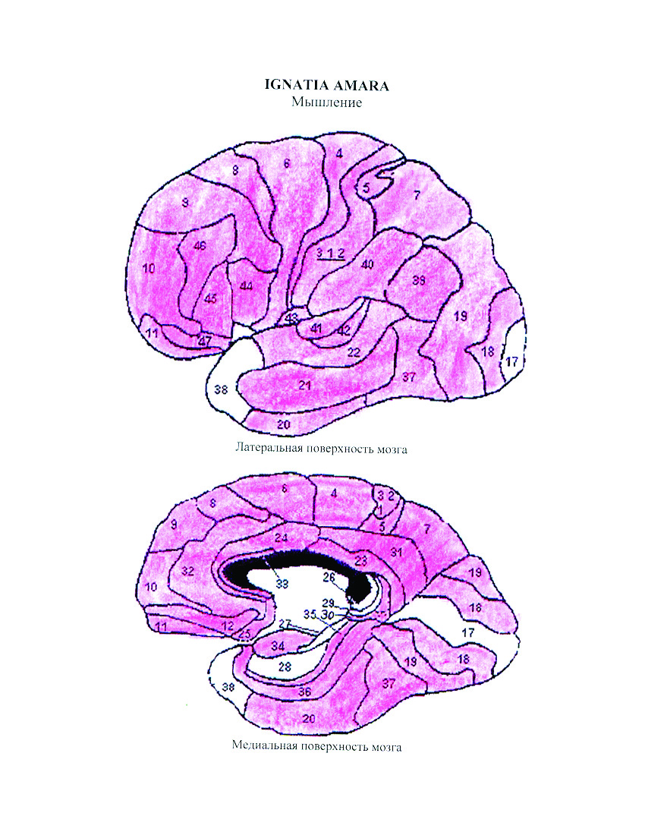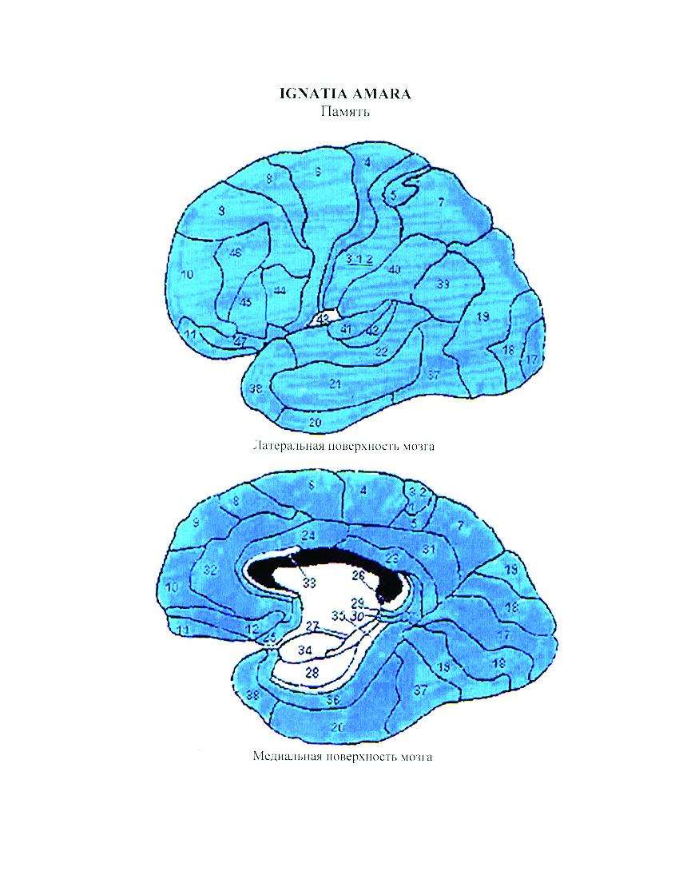

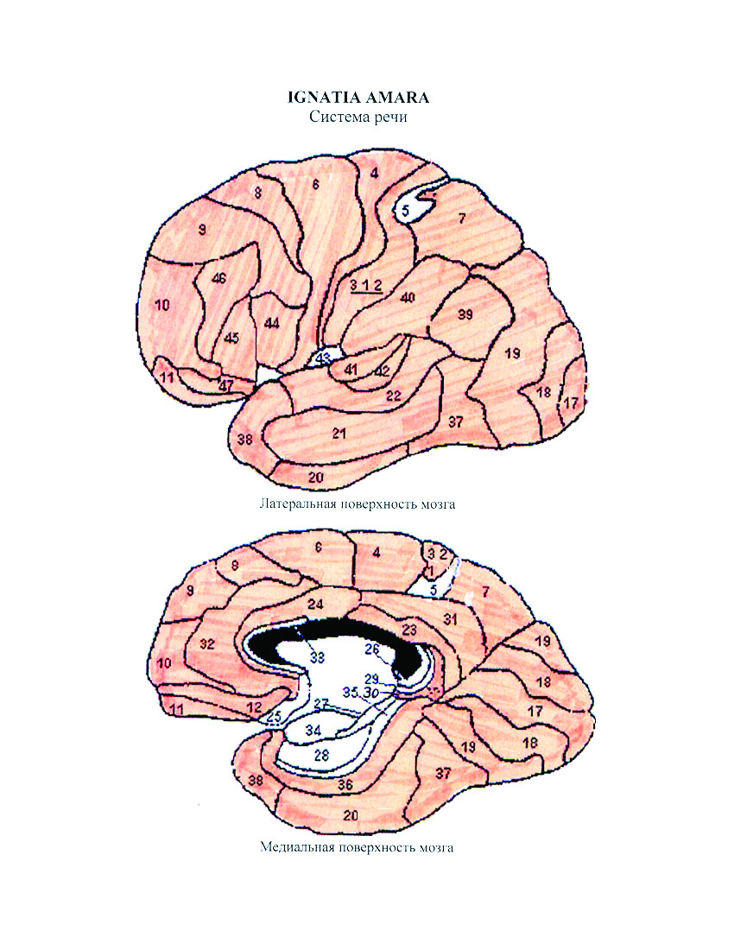

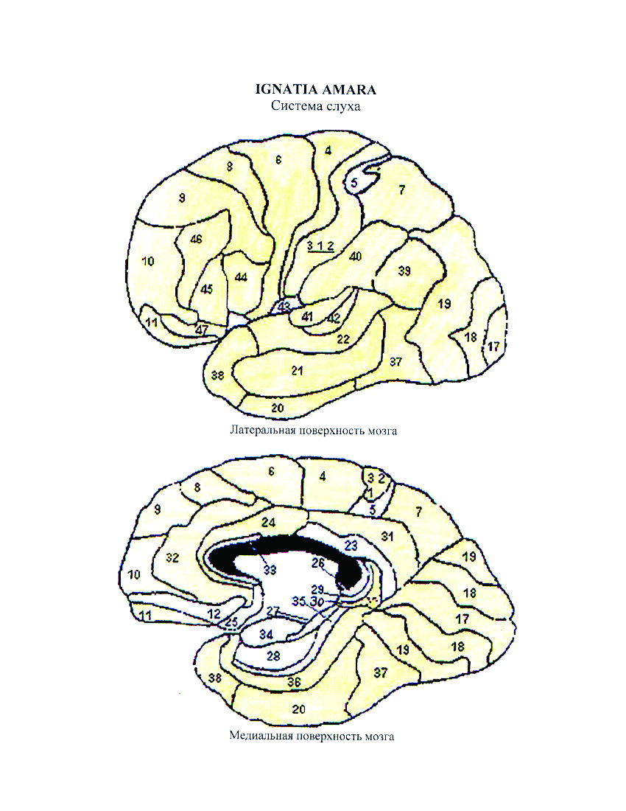

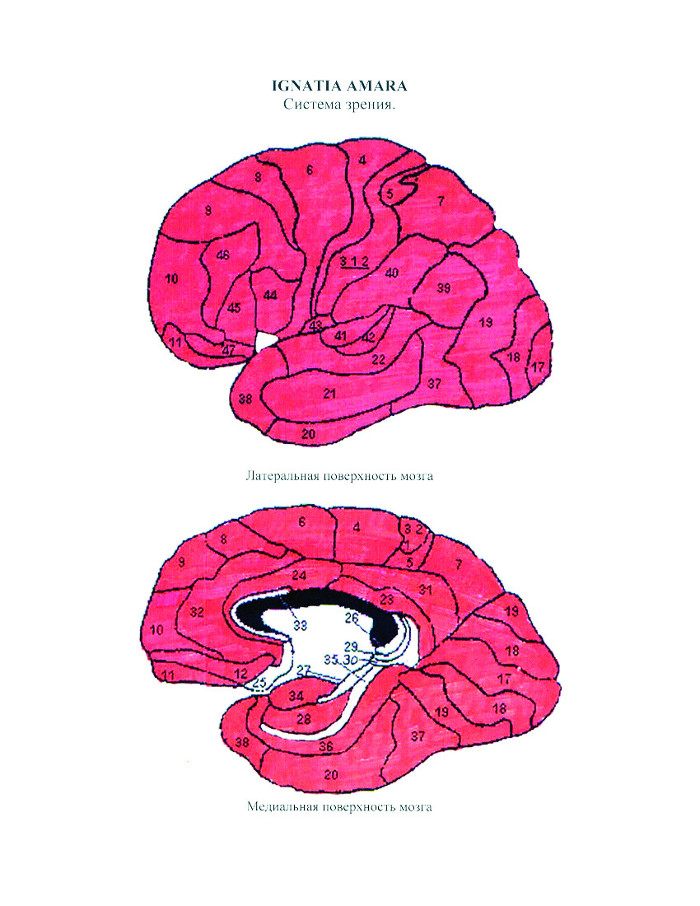

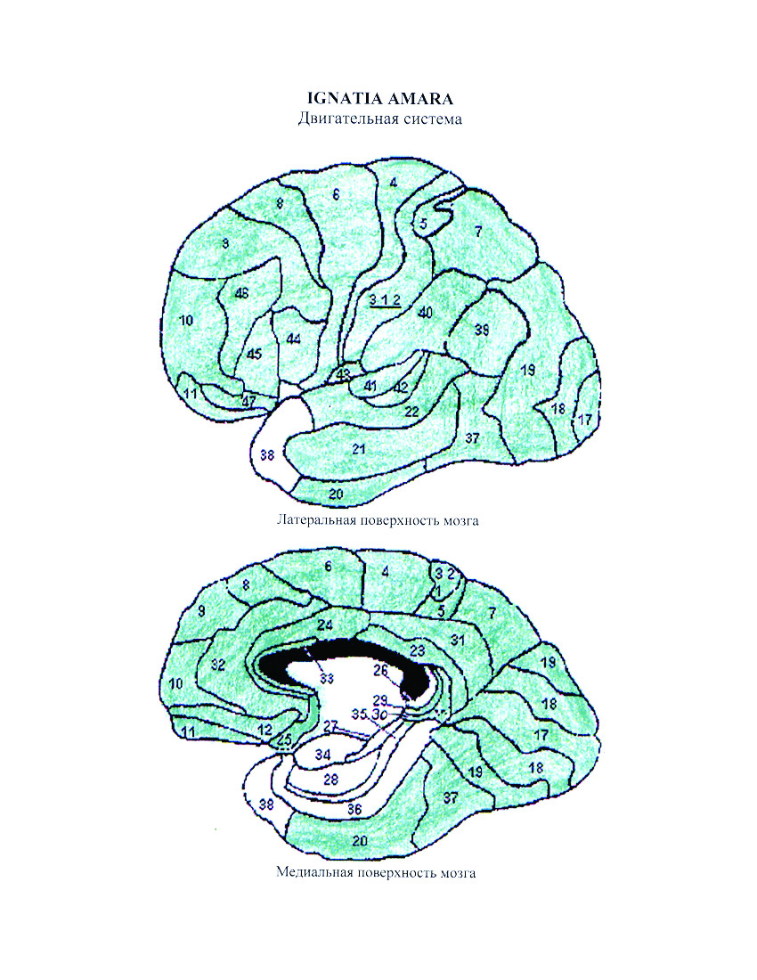

ПСИХОЛОГИЧЕСКИЙ КОНСТИТУЦИОНАЛЬНЫЙ ТИП

Агрессивность, наглость.
Активность, деловитость.
С беспокойством.
Занятость, деловитость. Работоспособность.
Безразличие.
Все переносит молча, не жалуясь.
Сочетается с:
Скукой.
Плачем.
Депрессией.
Самоуглубленностью.
К музыке.
К работе.
Бесстыдство.
Бесхарактерность, безвольность.
Благородство.
Сочетается с высокой требовательностью к себе.
Утонченность.
Врожденная изысканность, чувство стиля.
Вкус.
Умение подать себя.
Сочетание интеллектуальности и артистизма.
Природное обаяние.
Интуиция.
Болтливость, говорливость.
Любит произность речи.
Боязливость.
Сочетмется с отчаянием и сознанием безнадежности своего существования.
Боязнь.
Других людей.
Быть убитым.
Буйность.
И нетерпимость к противоречиям.
Веселье, радость и ощущение счастья.
Жизнерадостный и веселый нрав.
Чувство полноты жизни.
Живость, любовь к жизни.
Веселье, общительность.
Веселость как у ребенка.
Склонность к веселью.
Иллюзиям, игре воображения.
Веселость.
С желанием танцевать.
С глупостью.
Чередуется с:
Грустью и меланхолией.
Гневом, взрывом возмущения.
Взрывом страсти.
Скрытой депрессией под маской радости.
Влюбчивость.
Любвеобильность.
Воля.
Слабая.
Гневливость.
Яростная, неистовая.
Последствия приступов гневливости у раздражительных и злых людей.
Нерасположенность к разговору.
От упреков.
Сочетается с:
Желанием ссориться.
Замкнутостью, закрытостью.
Истеричностью и расканием после истерии.
Чередуется с:
Шутками.
Истерией.
Гордость, надменнность.
И высокомерие.
Дикость.
По пустякам.
Жестокость, бесчеловечность.
Сочетается с неконтактностью (плохо ладит с людьми).
Чем ее больше, тем более она становится похожей на мужчину.
Заботливость.
Сочетается с:
Мягкостью.
Добротой.
Любовью.
И благожелательность.
Застенчивость.
И скромность.
Сочетается с:
Сдержанностью.
Стыдливостью.
Чувством неловкости.
Незащищенность.
Злобность.
Сочетается с мизантропией.
И злопамятность.
Сочетается с истеричностью и раскаянием после истерики.
Желчность.
Интеллект.
Острый, ясный ум.
С хорошей способностью воспринимать, понимать и усваивать новые сведения.
Генератор многочисленных идей.
Обострение умственных способностей в результате умственной деятельности.
Не в состоянии говорить.
Отупение, заторможенность, чередуется с легким пониманием.
Эмоции преобладают над интеллектом.
Интровертность.
Сочетается с:
Застенчивостью.
Осторожностью.
Погруженность в свои мысли.
Ипохондрия.
Отвращение к жизни.
С постоянными мыслями о смерти.
С предрасположенностью к самоубийству.
Сопровождается:
Истерией.
Вздохами.
И суицидальные наклонности.
Мысли о самоубийстве.
Вызвана печалью.
Желание.
Броситься с высоты.
Отравиться.
Истерия.
С обмороками.
Вызвана печалью.
Во время:
Менструации.
Менопаузы.
Капризность.
Желание определенных вещей, когда ему их дают, он от них отказывается.
Ленивость.
Сочетается с бездеятельностью.
Лживость.
Симуляция, притворство.
Болезни.
Любовь (отношение к любви).
Любящий и нежный.
Разочарование в любви.
Молчаливая печаль.
Несчастливая любовь.
Непостоянство в любви.
Безответная.
Медлительность.
Меланхолия.
Молчаливость.
Доходящая до немоты.
Неловкость, скованность.
Необщительность, скрытность.
Непоследовательность.
Нервность, нервозность.
Сопровождается постойнным беспокойством.
Сочетается с:
Чувством собственной несчастливости.
Повышенной чувствительностью к малейшей боли. Они возвращаются в один и тот же час. Блуждающие.
Сверхчувствительностью.
С невозможностью:
Сосредоточиться.
Самоконтроля.
С истеричностью.
С истерией и изменчивым настроением.
Globus Istericus.
Ощущение, как будто из желудка в горло поднимается ком, который душит больную.Она проглатывает его,но он идет обратно, и это сильно истощает ее. Этот ком особенно склонен появляться в тех случаях, когда больная огорчена и ей хочется плакать. Больная попеременно бывает тo жизнерадостной, то унылой. В первом случае она будет петь, танцевать, прыгать, смеяться, любить и хочет всех целовать. Во втором — она будет плакать, впадать в яростью, обвинять своих друзей, а затем раскаиваться.
Сочетается с:
Головной болью, доводящей до истерики.
Нежностью.
Нерешительность.
Сочетается с:
Желанием быть уверенным в себе.
Уступчивостью.
Изменчивостью.
И углубленность в себя.
Нерешительность, импульсивность.
Неудовлетворенность собой.
Недовольство.
Всем в себе.
Чем-либо в себе.
Всем, чем угодно.
Обидчивость.
Прошлые обиды.
При которой обижен на весь мир ("весь мир ему что-то должен")
Одиночество.
Желание быть в компании.
Ищет способы, как развлечь себя.
Непереносимость людей.
Не может оставаться одна.
Остроумие.
Память.
Рабочая.
Вербальная.
Пространственная.
С замедленным ответом, реакцией, отложенным ответом.
Долговременная.
Декларативная.
Эпизодическая.
Вербальная.
Безотчетная.
Ослабленная.
Плохая.
Забывает, что хотел сказать.
Внимание.
Не может его концентрировать.
Восприятие.
Затрудненное.
При пробуждении.
Вечером.
От досады.
От умственного истощения.
Печаль (склонность).
Тихая.
Со сверхчувствительностью.
Связана с:
Суицидальным настроением.
Озабоченностью.
Со вздохами.
После горя.
С тревогой о своей болезни.
Вызвана превратностями судьбы.
Вызвана разочарованием.
В себе.
В любви.
От гнева.
При пробуждении.
Во время менструации.
При родах.
Сочетается:
С трусостью.
Пугливостью.
С сомнениями в выздоровлении.
Похотливость, сладострастие.
Нимфомания.
Чувствительные, страстные.
Предчувствия (склонность).
Перед выступлением.
Презрительность (склонность презирать окружающих).
Противоречия, ссоры, насмешки.
Склонность противоречить другим.
Не терпящий противоречий (должен сделрживать себя от насильственных действий,если ему противоречат).
Склонность к насмешкам.
Думает, что над ним смеются.
Сарказм, острый язык.
Пугливость.
Возникающая вследствие чрезвычайной впечатлительности.
Как последствия испуга.
Сопровождается страхом.
Легко пугается и вздрагивает.
Не хватает смелости выразить свое мнение.
При пробуждении.
Раздражительность.
Постоянная, неотвязная.
Негативное восприятие всего окружающего по пустякам.
И склонность к ссорам.
Со склонностью к ссорам, при этом чувствует себя оскорбленным.
От возражений.
С ухудшением от утешений.
Вызвана болезнью.
При боли.
После боли.
Раскаяние (склонность).
Рассеянность.
И беззаботность.
Ревнивость.
Религиозность (приверженность религии).
Робость.
И скромность.
И мягкость., уступчивость.
Переносит невыносимые страдания без жалоб.
Самолюбивость.
Самообладание.
Сочетается с острым умом.
Сентиментальность.
Серьезность.
Слезливость.
При пробуждении.
Желание плакать по пустякам.
Беспричинные рыдания, истерика. Чередование вспышек рыданий и гнева с периодами тихих, мучительных переживаний.
С рыданиями.
Плач.
Во сне.
Искусственный.
У детей.
Просыпается с плачем.
Чередуется:
С бодростью, весельем.
Шутками.
Смехом.
От прежних оскорблений.
Когда все запрещают.
От противоречий.
Вызвана досадой.
Когда ему возражают.
После озабоченности, обеспокоенности.
От предчувствий.
От возбуждения.
Во время разговора.
Плачет и хнычет.
От своей болезни.
От ласки.
Плач усиливается от утешений.
От музыки.
Вызвана шумом.
Печальные мысли, но не может плакать.
И отсутствие желания комфортности.
Во время конвульсий.
Во время менструации.
Смех, смешливость.
Непроизвольный.
Сардонический.
Истерический.
Спазматический.
Сменяющийся стонами, рыданиями.
Вызывающий головную боль.
Без меры смеется по пустякам.
Над серьезными вещами.
С чувством:
Неловкости.
Стыда.
Чередуется со слезами.
Смех и слезы вместе.
Совестливость.
Даже в мелочах.
Угрызения совести.
Ранимая совесть.
Не выносит несправедливости.
Спокойствие.
Олимпийское.
Спокойное расположение духа.
Способность к сочувствию, сопереживанию.
Сочувствие и утешение.
Старательность.
И трудолюбие.
И удовольствие от работы.
Страстность.
Строгость, склонность осуждать.
Торопливость, поспешность.
И нетерпеливость.
Как причина непоследовательного поведения (не успевает продумать свои поступки).
При выполнении умственной работы.
Угрюмость, брюзгливость.
Отвращение к разговорам.
Упрямство.
Даже когда неправ.
И недовольство.
И непослушание, своеволие.
Фантазерство.
Фантазирует после возбуждения.
Фантазии.
Сладострастные, похотливые.
Яркие, живые.
Хвастливость.
Хмурость.
Храбрость, смелость.
Сочетается с безрассудством.
Решительность.
Чувствительность, впечатлительность.
Ко всем внешним проявлениям.
К впечатлениям сердца.
К ссорам.
К упрекам и замечаниям.
К музыке.
К шуму.
Эгоизм, самовлюбленность.
Ощущение собственной значимости.
Любят командовать людьми.
Ярость, свирепость.
Совершает насильственные поступки, вызванные яростью.

НЕВРОЗЫ, НЕВРОТИЧЕСКИЕ РАССТРОЙСТВА.

Безмятежность (спокойное расположение духа).
Беспокойство.
Постоянное состояние, вызванное тяжелым потрясением.
Чередой неприятностей.
С частыми жалобами.
Приводящее к самоубийству.
Связанное с психологическими проблемами.
Угрызения, сомнения, колебания.
Щепетильность в отношении религиозной практики.
Беспокойная совесть (как будто виновен в преступлении).
Вызванное страхами.
После испуга.
Связанное с:
Чувством неловкости, досады, огорчения.
Ожиданием неприятностей.
Сомнением в выздоровлении.
Вызываемое любым легким шумом.
В сочетании с:
Страхом.
И ипохондрией.
Ощущением дискомфорта.
Связанное с физиологическими нарушениями и состояниями.
Обморочным состоянием.
Припадком эпилепсии.
Голова с полнокровием.
Во время прилива жара.
С давлением.
Перед и во время менструации.
Во время беременности.
Вызванное жарой.
Связанное с местом и временем.
Улучшение, находясь в доме.
Ночью.
Возбуждение.
Приятное (состояние приятного возбуждения).
И неугомонность.
При занятости.
От горя.
От испуга.
От волнения.
После плохих новостей.
Вызванное раздражением.
От злости.
Сочетается с упадническим настроением.
С постоянными мыслями о смерти.
С ощущением пустоты вокруг.
Внешнее спокойствие сочетается с внутренним возбуждением.
С взволнованностью до слез.
С оглушенностью.
Во время менструации.
Гнев, злость.
Ужасающий.
Сильный.
Связанные с психологическими проблемами и состояниями.
Сопровождаемый тревогой.
И беспокойством.
Чередуется с радостью.
Вызываемый:
Ностальгией.
Нетерпимостью к возражениям, противоречию.
Ложью.
Испугом.
Горем.
Связанный с физиологическими состояниями и ощущениями.
Болезненные последствия.
Сжимающий горло.
С головной болью.
Горестное состояние.
От болезни.
Горе переживает молча.
И как реакция — истерика.
Грусть.
Стремление грустить молча. Невольные вздохи.
Грустные думы.
И безутешный, несчастный.
Сочетается с усталостью от жизни.
Сопровождается постоянными жалобами.
Сочетается с:
Критическим настроением.
Отчужденностью.
Связанная с неудачами.
Отвращение к развлечениям.
Дрожь, судороги.
Просыпается дрожащим.
Дрожь всего тела.
Внутренние судороги.
Судорожные движения.
Судороги от испуга.
Истерические судороги.
Душевная боль.
Безутешен из-за душевной боли.
Не в состоянии говорить.
Улучшение во время плача и после него.
Сочетается с:
Отвращением к жизни.
Истерией.
Вздохами.
Во время менструации.
Жалобы, стенания.
И ворчливость.
И возмущение.
По поводу своей болезни.
Желание определенных поступков, действий.
Умиротворенности, глубокого покоя.
Сочувствия.
Быть утешаемым.
Убежать.
Полон изменчивых желаний.
Стремление к противоречию.
Сделать все наоборот.
Кричать, визжать.
"Рвать и метать".
В ярости рвать одежду.
Кусаться.
Разрушать от подавляемых эмоций.
Сильное желание убить из-за ревности.
Жестикуляция.
И гримасничает.
Конвульсивная.
Смехотворная, дурацкая.
Компания.
Отвращение к компании.
И плач.
Очень контактна. В компании старается быть в центре внимания, выглядеть эффектно.
Мысли.
О желаниях.
Задумчивость, медитация.
Размышления.
Быстрые.
Стремительным потоком.
О неприятных событиях (мучительные, воображаемые заботы).
О музыке.
При пробуждении.
Настроение.
Хорошее.
Изменчивое.
Капризное, с печалью и вздохами.
Мрачное, унылое.
Недовольство, досада, неудовлетворенность.
И упреки.
Упрекает самого себя.
Упрекает других.
При головной боли.
Сочетается с:
Беспорядочным поведением.
Внутренней опустошенностью, апатией, скукой.
Желанием спрятаться.
Нездоровье.
Вызванное:
Смертью.
Ребенка.
Родителей или друзей.
Страхом.
Испугом.
Во время менструации.
Наказаниями.
Возражениямм.
Разногласиями, раздорами.
С родителями, друзьями.
Ссорами.
Предательством друга.
Разочарованием.
Недавним разочарованием.
Ревностью.
Раненой гордостью.
Возмущением, негодованием.
Волнениями, возмущением.
Эмоциональным.
Гневом, с молчаливой печалью.
От подавленного гнева.
Униженнем, обидой.
Тоской по дому.
Стыдом.
От потери работы.
Затруднениями, препятствиями, замешательством.
Заботами.
Денежными потерями.
Плохими новостями.
Умственной работой.
Музыкой.
Переживаниями по поводу пустяков.
Ностальгия.
Отвращение.
К детям.
Нежелание иметь детей, так как мир очень плох.
К женщинам (ненависть).
Отчаяние.
Так как считает, что все потеряно.
От потери веры в себя.
Вызванное потерей религиозной веры.
По поводу спасения души (сомнения, сожаления).
Из-за неспособности думать.
По поводу своего сексуального статуса.
И страх.
Вызванное болезнью.
Сочетается с проклятиями и озлобленностью.
Ошеломленность.
И оглушенность.
Разговор.
О неприятных вещах дает ухудшение.
Говорит с самим собой в одиночестве.
Нерасположенность говорить.
О свооих страданиях.
После обиды, унижения.
После испуга.
В печальном настроении.
С говорливостью.
Размышления, медитация (склонность).
Слабость.
Обморочное состояние как следствие.
С обморочными ощущениями.
При котором вещи падают из рук.
Юношеская (хлороз).
В суставах.
Связанная с эмоционально-психологическим состоянием.
Вызванная испугом.
Возникающая при нервном состоянии.
После истерики.
Связанная с горем.
Связанная с физической или умственной активностью.
Возникающая от любой легкой работы.
Вызванная заболеваниями.
Кровотечением.
Связанная с физическими ощущениями и состояниями.
Во время температуры.
Просыпается с ощущением слабости.
Перед менструацией.
С потливостью.
Слабоумие.
Синильное (старые люди, умственная деятельность невозможна).
Ребяческое, глупое поведение (наивность, детская речь, смех).
Односложные, негативные ответы.
Как следствие парализации.
Стоны, тяжелые вздохи, хныканье.
С конвульсиями.
Сны.
Беспокойный.
При пробуждении кричит.
Двигает пальцами.
Передергивается.
Из-за раздражения.
Часто просыпается (как от испуга).
С криками.
Слышит каждый звук.
Из-за сильных звуков.
С беспокойством в теле.
Спящий не знает, куда себя деть.
Отупляющий.
Без последующей бодрости.
Тревожный.
Не приносящий отдыха, облегчения.
И расслабления.
Продолжительный.
Сопровождается стонами, кошмарами и фантазиями.
Стоны.
Положения тела во время сна.
На животе.
Руки на жэивоте.
Руки под головой.
На спине.
Часто меняет положение.
Голова откинута назад.
Нарушения сна.
Нарушение сна.
Во время менструации.
Беспокойство во сне.
Связанное с бессонницей.
Ночью, связанное с увиденными снами.
Часто просыпается ночью.
Плач, стоны, смех, разговор и пение во сне.
Плач.
Жалобы сквозь сон.
Просыпание и засыпание.
Лежит в постели и не может заснуть.
Трудно заснуть во время жары.
Бессонница до полуночи.
Легко засыпает от малейшего ментального напряжения.
При пробуждении чувство беспокойства.
Слишком позднее пробуждение.
Без причины.
Просыпается.
От подергивания в теле.
От сновидений.
С неприятными ощущениями.
В грудной клетке.
С болью в области живота.
С ощущением.
Испуга.
Плача.
Со смехом.
Некоторые физиологические состояния и ощущения.
Храп.
Вздохи.
Глаза полуоткрыты.
Один глаз открыт, другой — полуоткрыт.
Слюнотечение.
Непроизвольный стул.
Кажущееся ощущение уколов.
Непроизвольные движения.
Вздрагивает, как от испуга.
И кричит.
Все тело дергается.
Часто ворочается.
Спящий делает:
Глотательные движения.
Двигает ртом.
Скрипит зубами.
Бессонница.
Причины.
Ментальные симптомы.
От чувства беспокойства — не знает, куда себя деть.
Бредовое состояние.
Множество идей.
Связанная с эмоциональной сферой.
Грустью.
Повышенной пугливостью.
Ночные кошмары.
Видения, образы.
Связанная с болями, болезнями и физиологическими состояниями и ощущениями.
Ломота в суставах.
Боль в области эпигастрия.
От чувства тяжести и сдавливания.
От тяжести в руках.
Постоянная.
Сонливость.
Дремлет и все слышит.
И зевота.
Желание не спать, но не может пересилить себя и засыпает.
Связанная с болезненными физиологическими и психологическими состояниями и ощущениями.
После получения плохих новостей.
Связанная с умственной и физической активностью и окружающей обстановкой.
Сонливость во время работы и занятий.
Во время работы.
Во время чтения.
Сновидения.
С призраками.
Неприятные.
Раздражающие, вызывающие досаду.
Горестные.
Нервозные, вызывающие испуг.
О несбывшихся надеждах.
Яркие, живые, живописные.
Очень впечатляющие.
Множество.
Об одном и том же.
О пустяках.
Которые потом не помнит.
Просыпается от сновидений.
О животных, природе, путешествиях, исторические.
О воде.
Любовные.
Иде "фикс"
О несчастьях, болезнях, трудностях.
О несчастьях, фатальных происшествиях.
Что падает.
Головная боль и сон.
При пробуждении.
После сна.
Улучшение во время сна.
Сонливость во время головной боли.
Состояния бодрствования, связанные с нарушением сна.
Зевота.
Без сонливости.
С сильными спазмами.
Со вздохами.
С тяжестью в груди.
Со слезотечением.
С чередованием слез и смеха.
Сводит челюсти.
Во время головной боли.
С частой отрыжкой.
Хочет зевать, но не получается.
Неполная зевота.
Другие состояния бодрствования.
Больной становится тупым.
Невосприимчивым вследствие нарушения сна.
Страхи.
Связанные со здоровьем.
Перед болезнью.
Неизлечимыми болезнями.
Заболеть раком.
Сойти с ума.
Во время бессонницы.
Перед определенными жизненными реалиями (связанные со смертью).
Перед смертью.
Связанные с определенными эмоциональными состояниями.
Вызванный муками совести.
После страха смех и слезы.
Связанные с общением.
Страшится всех людей.
Перед мужчинами.
Когда кто-то смотрит.
Связанные с деловой активностью и преуспеванием.
Неудачи.
Перед жизненными невзгодами.
Связанные с окружающей обстановкой.
Замкнутого пространства.
Связанные со временем суток.
При просыпании утром.
Связанные с явлениями природы.
Вызываемый шумами.
Различные виды страхов.
От одиночества.
Слезы, плач, угнетенное состояние.
По пустякам.
Перед ворами.
Тревога, тревожное состояние.
Из-за чувства неловкости.
После волнений или страха.
И постоянные стоны.
И тоска, скорбь.
Угнетенность.
С частыми жалобами.
Усталость.
Связанная с умственным переутомлением.
Умственное истощение.
И угнетенность от умственного напряжения.
Умственное переутомление, снимающееся при физической активности.
Общее физическое напряжение от переутомления.
Чрезмерное раздражение от физического переутомления.
Ужас.
По пустякам.
Экстаз.
Некоторые болезненные психологические состояния, ощущения, видения.
Игра воображения.
Страшные видения.
Мания величия.
Кажется, что все сделал неправильно.
Ощущение пустоты вокруг.
Воображает, что окружен врагами.
Воображает, что его убьют.
Зацикленность на пустяках.
Некоторые физиологические состояния и ощущения.
Ощущения.
Онемения внешней поверхности тела.
Внутреннего напряжения.
Внешнего напряжения.

ГОЛОВОКРУЖЕНИЯ, ГОЛОВНАЯ БОЛЬ, ОЩУЩЕНИЯ В ОБЛАСТИ ГОЛОВЫ НЕВРОТИЧЕСКОГО ПРОИСХОЖДЕНИЯ.

ГОЛОВОКРУЖЕНИЕ

Характеристики и ощущения, связанные с головокружением.

Периодическое.
Со страхом.
Покачивается в разные стороны.
Со склонностью к падениям.
При котором кидает из стороны в сторону.
Психологические состояния и эмоции.
При раздражении.
Физиологические состояния и отправления.
Потливость.
И боль, болезни.
Перед эпилептическим припадком.
При эпилепсии.
И взгляд, положение глаз.
При мигании.
И движения.
При наклоне головы.
При поворачивании.
И двигая головой.
При движении головой.
При повороте головы.

ГОЛОВНАЯ БОЛЬ (ОБЩАЯ)

В области лба.
Распространяется.
В глаза.
В виски.
Над глазами.
Распространяется.
Над основанием носа.
В области затылка и во лбу.
Распространяется.
Вниз.
В висках.
В области лба и темени.
В области затылка.
В области темени.
Распространяется в глаза.

Давящая боль.

В области лба.
Иррадиирует в глаза.
Сосредоточена над носом.
В области затылка.
Боль раскалывает на куски.
В висках.
В области темени.
Иррадиирует в лоб.

Дергающая боль (рывками, толчками)
Долбящая боль.
Жалящая боль.
Жгучая боль.
В висках.
Колющая боль.
В области затылка.
Ломящая боль.
В области лба.
Распространяется к глазам, к носу, на лицо.
Надглазничная.
В висках.
Иррадиирует в темя.
Ноющая боль.
В области лба.

Невыносимая, нистовая боль.
В области лба.
В области затылка.
Отупляющая боль.
Со стонами.
В области темени.

Пароксизмальньая (схваткообразная) боль.
Периодическая боль.
Пульсирующая боль.

Ощущение, что бьют палкой по голове при каждом ударе пульса.
Ощущение, что в голове все дрожит и трясется.
В области лба.
Иррадиирует:
В виски.
В глаза.
Надглазничная.
Сконцентрирована в середине лба.
Иррадиирует в основание носа.
В области затылка.
Стучит молоточками.
В области затылка и лба.
В висках.
Ощущение биения пульса.
Ощущение удара молота.
В области темени.
Распространяется над глазами.
Иррадиирует в глаза.
В области темени и лба.

Разрывающая, раскалывающая боль.
В области лба.
Иррадиирует в нос.
В области затылка.
В висках.

Боль, ощущаемая как боль от раны.
В области темени.

Рвущая, раздрирающая боль.
В области лба.
В области затылка.

Саднящая боль.
Сверлящая, буравящая боль.
В области лба.

Сокрушающая боль.
Стреляющая боль.
Как серия молний, заканчивающихся спазмами.
В области лба.
Чередуется с болью в другом месте.

Судорожная боль.
В области лба.

Сумасшедшая (сводящая с ума) боль.
Точечная боль.
Тупая боль.
В области лба.
В висках.
В области темени.

Тянущая боль.
В области лба.
Распространяется над глазами.
В области темени.
Иррадиирует в глаза.

Боль как от ударов.
Шоковая боль.
С обморочным состоянием.
С потерей сознания.
Перед присутпом (атакой) сопровождается визгом и криками о помощи.
Присутп сопровождается визгом при засыпании.
В области лба.
Иррадиирует в глаза.
Одновременно в глазах и во лбу.
В висках.
Иррадиирует в зубы.

Ощущения в области головы, возникающие при определенных невротических состояниях.

Как будто через голову идет дым.
Дрожания.
Жара.
В виде приливов.
Вследствие испуга.
Все в обратном направлении (задом наперед).
И конвульсии.
Голова маленькая.
Онемения.
Сочетается с ощущением онемения различных участков тела.
Подергивания, судорог, рывков.
Ползания мурашек.
Прилива крови.
Когда с ним говорят грубо.
Пустоты.
Расширения, растягивания.
В области затылка.
Стягивания, сжатия.
Ухудшение при расчесывании волос.
В области лба.
При потирании.
Тряски, вибрации и толчков.
Тяжести.
Шара.
Тяжести, лежащей на голове.
В области затылка.

Ощущения и боли в мозгу.
Боли.
Что разорван или разбит на куски.
Что мозг пульсирует.
Движения (мозг вздымается, качается, кипит, плещется, трясется).
Что мозг нечувствительынй, окоченевший.
Ледяных игл.
Полнокровия.

Влияние на головную боль письма, чтения, зрительных и слуховых восприятий.
Во время письма.
От шума, неприятного звука.
Ухудшение во время разговора.
Усиление от яркого света.

Влияние положения тела и головы на головную боль.

Улучшение.
При поднимании головы.
При наклоне головы вперед.
При повороте головы.
При низко лежащей голове.
Ухудшение.
При откидывании головы назад.

Влияние одежды на головную боль.
Непереносимость при боли.

Зависимость головной боли от менструального цикла.
Усиление боли перед, во время. после менструации.

АППЕТИТ.

Характеристика.

Ухудшение перед едой, во время и после еды.
Улучшение во время еды, после еды.
Быстрое насыщение.
Волчий.
Голод, повышенное чувство.
Чувство голода мешает спать.
Капризный (голоден, но не знает, что хочет, или отказыается от еды, когда ее предлагают).
Недостаточный.
Перед, во время менструации.
Отвращение к приему пищи.
Пониженный.
Когда наступает время еды.
Усиленный, повышенный.
После лихорадки.
Перед, во время менструации.
Чрезмерный.
Влияние физического состояния на аппетит.

Чувство голода, слабости, дурноты, обморочное состояние, ощущение прострации.
Не улучшается от еды.
При вздыхании.
С кашлем.
Во время тошноты.

Влияние аппетита на головокружение и головную боль.

Головная боль.
Перед едой.
Улучшение во время еды.
В глубине мозга.
После еды.

Влияние аппетита на заболевания внутренних органов.

Рот.
Жгуча боль (жжет, горит).
Язык.
Во время еды.
Зубы.
Боль.
Во время еды.
Улучшение во время еды.
Грудная клетка.
Сердцебиение.
После еды.
Желудок.
Гложущая, грызущая, ноющая боль.
Улучшение после еды.
Судорожная боль.
Улучшение после еды.
Ощущения и прочие симптомы.
Икота.
После еды.
Пустоты.
Не улучшается после еды.
Рвота.
После еды.
Живот.
Режущая, раздирающая боль.
После еды.
Ощущения.
Напряжения.
После еды.
Распирания.
Во время еды.
Урчания.
После еды.
Прямая кишка.
Газы.
После еды.
Прочая симптоматика.

Сон.
Зевота.
После еды.
Нарушенный, прерванный.
От голода.
Озноб, холод.
Дрожь, трепет, трясется, ежится, содрогание.
Улучшение после еды.
Лихорадка, жар.
Длительная.
Улучшение во время еды.
После еды.
Потливость.
Во время еды.
Улучшение во время еды.

ЖАЖДА.

Характеристика.

Мучительная (жгучая, отчаянная).
Отсутствие.
В жару.
Отвращение к питью.
Ухудшение от питья.
После питья молока.
После конвульсий.

Влияние жажды на заболевания внутренних органов.

Рот.
Вкус горький после питья.
Гортань.
Связанная с простудой.
Во время простуды.
Горло.
Боль.
Улучшение от питья.
Невозможно глотать из-за боли.
Во время питья.
Икота.
После питья.
Прочая симптоматика.

Озноб, холод.
Лихорадка.
От питья.
Холодная вода.
Желание.

ПОТЛИВОСТЬ.

Характеристика.

Ухудшение во время.
Нет облегчения после.
Легко возникающая.
Ощущение потливости, а пота нет (ложная потливость).
Скудная.

Характеристика пота.

Горячий.
Теплый.
Холодный.

Запахи пота.

Кислый.
Противный, отвратительный.
Белого хлеба.

Локализация потливости (части тела).

Верхняя половина.
Лицо.
Только на лице.
Мужские гениталии.
Мошонка.
Нижние конечности.
Односторонняя.
Кисти.
Ладони.
Пальцы рук.
Отдельные части тела.

Воздействие эмоционального состояния.

Беспокойство, тревога.
Вздыхает.
Во время.
Волнение.
Вызываемая грустью.
При депрессии.
Изменение настроения.
Напряжение (длительное).
Во время.
Нетерпение.
Стенание, оплакивание, вой.
Во время.

Влияние жжды на заболевания внутренних органов.
Во время болезни.
Уши.
Шум (ревущий).
Во время.
Грудная клетка.
Пароксизмы.
Приступы кашля заканчиваются потом.

Связь с биоритмологическими характеристиками.
Во сне.
Ночью.
БИОРИТМОЛОГИЧЕСКИЕ ХАРАКТЕРИСТИКИ

Влияние времени суток.

Улучшение.
Дневное.
Ухудшение.
Вечернее.
Почасовые биоритмы.
11 часов.
Симптомы повторяющиеся.
Периодически.
В один и тот же час.
Ежедневно.
Симптомы.
Появляются постепенно и прекращаются внезапно.
Проявляются внезапно и внезапно прекращаются.
Проявляются на ограниченных участках.
Проявляются или усиливаются в период:
Полнолуния.
Увеличения Луны.

Метеорологические факторы.

Ухудшение.
Зимой.
От перегрева.
На свежем воздухе.
На сквозняке.
От холодного воздуха.
Улучшение.
В теплой комнате.

Лево- и правосторонние средства.

Правостороннее.
Боль распространяется справа налево.
Влияние положения тела.

Улучшение:
Лежа.
При лежании на больной стороне.
При лежании на больном боку.
При изменении положения.
При быстрой ходьбе.
При подъеме по лестнице.
Сидя.
При движении.
Ухудшение.
При лежании на любом боку.
Лежа на спине.
При поворачивании.
При вставании.
При сгибании.
При беге.
Отвращение к движению.

Органы крвообращения.

При артериальной гипертонии одно из основных средств. связанных со стрессами, повышенной возбудимость и реакциями на внешние раздражения, частой смене настроения, истерических припадках. "Парадоксальностью" жалоб, наклонностью к спазмам и судорогам. Колебания артериального давления от 190-200 до 150-160 в течение нескольких минут, если больного удается успокоить, отвлечь разными посторонними вещами.
Стенокардия. Неопределенные боли в сердце у эмоционально лабильных субъектов, перенесших острую психическую травму или переживающих длительную психотравмирующую ситуацию. Боли острые, сжимающие в области сердца с чувством полноты, неустойчивым ритмом. Эмоциональная тахикардия, развивающаяся прямо на глазах у врача, если врач не исследует его тщательно, или же само присутствие врача. Появляются: зевота, вздохи, ощущение сжатия глотки, т.е. симптомы, соответствующие типу Ignatia amara.
Пальпитация от умственного усилия с пароксизмальной тахикардией, наклонностью к обморокам, чувстве недостатка воздуха, прилвиа жара в сердце. Globus Istericus.

Органы дыхания.

Жидкий насморк с извращенным обонянием. Сухой упорный, короткий кашель с охриплостью и хрипами с малым количеством мокроты, особенно сильный утром (11 часов) и вечером. Сопровождается ощущением, напоминающим щкотание пером в горле.
Кашель судорожный. Он может появляться под влиянием какой-нибудь эмоциональной неприятности. Такой кашель может уменьшаться усилием воли или внезапно прекращаться, если больной о нем не думает.
Астматическая одышка и приступы удушья чаще всего являются последствием эмоционального напряжения, вызванного тревогой, страхом.
Во время приступа удушья лицо становится мертвенно-бледным.

Органы пищеварения.

Рот сухой. Пергаментные губы.
Боль в горле, облегчающаяся при глотании. Глотает все время, т.к. ощущеет сжатие в глотке, ибо жалуется на наличие в ней инородного тела, которое его стесняет, или комка, подкатывающегося из желудка и готового его удушить.
Такое ощущение возникает при малейшем эмоциональном возбуждении, неприятности и исчезает, как только больной начинает глотать, и вынуждает его "впустую" заглатывать воздух (аэрофагия). Возникает парадоксальная диспепсия — грубая пища хорошо проглатывается и переваривается.
Гиперсаливация. Скопление слизи, кислой слюны во рту, болезненность слизистых оболочек пищеварительного канала, краснота их.
Язык обложен белым налетом или чистый, увеличен, распластан, с отпечатками зубов. Боль в языке во время и послое еды.
Аппетит — ненасытный, ложный голод с быстрым насыщением и ощущением слабости и недомогания в области эпигастрия. Лучше при глотании твердой пищи. Повышение аппатита к вечеру, перед сном.
Икота, регургитация пищи после еды и питья.
Жажда — чередование ее отсутствия с мучительной.
Изжога.
Отрыжка пустая, воздушная, съеденной пищей, улучшает все симптомы.
Тошнота периодическая, в течение всего дня, лучше после еды. Тошнота и рвота, часто ночью.
Рвотный рефлекс. Рвота после еды пищей, кислая, слизью, кровью.
Желудок (в горле и пищеводе) — ощущение кома, сдавления, спазма, подрагивания, дерганья, пустоты и слабости, дрожания, расслабления с чувством "свисания", его истощение.
Чувство холода, стягивания, перерастяжения, переполнения, вялости, "несварения" желудка (после гнева).
Боли:
Пароксизмальные.
Периодические .
Сливные.
Буравящие.
Жгучие.
Схватывающие.
Режущие.
Тянущие.
Давящие.
Пронизывающие.
Судорожные.
Сжимающие.
Колющие боли на ограниченных участках необычайно чувствительные.
Локализация боли.
В области эпигастрия, в верхней части живота, в илеоцеальной области, в пупке и околопупочной области, в гипогастрии.
Живот твердый, жесткий. Вздутие в области эпигастрия и пупка после еды. Урчание, громыхание, звуки в животе. Ухудшение при малейшем приксновении. Атония кишечника с пульсацией.
Боли после еды:
Тупые, приступообразные (в эпигастрии), в гипогастрии (приступами), в боковых отделах .
Жгучие , судорожные, режущие, жалящие, давящие (в эпигастрии).
Чувствительность, болезненность "как синяк".

Область печени.

Горький вкус во рту после питья. Отрыжка горькая. Рвота горечью, желчью. Тупая, давящая боль в правом подреберье, в печени.
Боли стреляющие, блуждающие.
Чаще после еды и нервных потрясений, с ухудшением от прикосновения.
Боли иррадиируют в правую лопатку. в спину.

Характеристика стула.

Спастический запор. На рентгеноснимке кишечник имеет вид четок, составленных из каштанов. Птоз ободочной кишки. Атония кишечника. Твердый кал. Частые позывы. Испражнения требуют больших усилий.
Болезненное сжимание anus'a после испражнения. Кал обычно светлый. Выпадение прямой кишки. Иногда отмечаются острые боли при мягком стуле, тогда как в периоды острого запора определенная категория больных этим не страдает.
Понос почти всегда являются последствием эмоций (накануне: экзаменов, свидания, соревнования и т.п.).
После стула сильная сжимающая боль в области anus'a, продолжающая один-два часа.
В области геморроидальных узлов резкая боль после дефекации снизу вверх, резкая, внезапная, поражающая больного.
Геморрой ухудашестя во время ходьбы и во время кашля. Сильный зуд в области anus'a, особенно у тревожных больных, боящихся геморроидальных кровотечений.
Склонность к самообследованию с применением зеркала.

Система зрения.

Боль.
От напряжения зрения. При чтении. В веках. Вокруг глаз. В углах глаз, наружных.
Закрыв глаза.
Давящая боль, давление.
Наружу. При чтении.
Жгучая боль, жжение, саднит, ест, щиплет.
Как будто попал песок.
Как от инородного тела.
В наружных углах.
Колющая боль.
Утром. Распространяется в затылок.
Как будто песок.
Выпячивание.
Экзофтальм.
Гиперестезия сетчатки.
Движения.
Судорожные, конвульсивные.
Жар.
Застывший взгляд.
Зрачки.
Расширены, Сужены.
Моргание.
Подергивание.
Раздражение.
Светобоязнь.
Дневного света и солнечного. Во время менструации.
Склеиваются.
Ночью.
Слезотечение.
Слева. Во время головной боли. Когда зевает, При пристальном взгляде. От солнечного света.
Блестящие, сверкающие объекты.
Зигзаги.
Движение перед глазами.
Предметы кажутся движущимися.
Зигзаги.
Мерцающие.
Круги, кольца.
С мерцающими зигзагами.
Мерцание, мелькание, проблески.
Мутное, тусклое, неясное зрение.
При чтении.
Напряжение зрения.
Огонь перед глазами.
Зигзаги.
Потеря зрения, слепота.
Утром.
Цвета.
Белый, зигзаги по кругу, мерцание, проблески. Темный, предметы. Яркий.

Система слуха.

Боль.
Внутри в слухомо проходе. За ухом.
Жгучая боль, жжение, горит.
Колющая боль.
Жар.
Пощипывание, покалывание, парестезии.
Пульсация.
Шумы, звуки в ушах.
Звон. Перед менструацией. Ревущие. Ветра.
Нарушение, снижение слуха.
Обострение слуха.
К голосу и разговорам. К шуму.

Двигательная система.

Боль.
Блуждающая, перемежающая, после мышечногго напряжения. Ревматическая, острая. В суставах, подагрическая; ревматическая. Хуже утром; при движении, на воздухе, в холодную погоду. Лучше лежа на больной стороне, смене положения, во время прогулки, в тепле, после массажа. В верхних конечностях; ночью; от холодного воздуха; когда лежит на них; невралгическая; в суставах с той стороны, на которой лежит;вечером при опускании их и при движении ими; при оттягивании их назад.В плечах, в суставах, как при растяжении или вывихе; скованность,сопровождающая боль; при поднимании рук; ревматическая. В руках, от плеч до локтей, пульсирующая; в костях. Ишиас, невралгия седалищного нерва;хуже при ходьбе; от напряжения; приступообразная. Приступы сильные, раздирающая боль, особенно по ночам, заставляющая больного подняться с постели и ходить. В нижних конечностях, в маленьких ограниченных участках; необычаяная чувствительность; подагрическая;ревматическая.В коленях,при движении. В голенях при ходьбе. В большеберцовой кости, при ходьбе. В подошвах, при ходьбе. В икрах, во время ходьбы.В Ахилловом сухожилии, при напряжении; при ходьбе. В пятках,в пяточной кости, при ходьбе.
Болезненность, как побито, ушиб.
В плечах. В руках, от плеч до локтей. В подошвах.
Давящая боль.
В бедрах. В голеностопных суставах.
Жгучая боль, жжение, горит.
В пятках.
Колющая боль.
В суставах. В кистях, в области тазобедренного сустава. В коленях. В голеностопных суставах. В подошвах. В пятках.
Ноющая боль, ломящая.
В большеберцовой кости.
Боль как при растяжении.
В верхних конечностях. В плечах. В области тазобедренного сустава. В коленях. В голеностопных суставах.
Рвущая боль.
В верхних конечностях. В руках, от плеч до локтей. В пальцах рук. В нижних конечностях. В коленях. В Ахилловом сухожилии. В икрах.
Режущая боль.
В нижних конечностях. В области тазобедренного сустава.
Сверлящая боль.
В нижних конечностях. В бедрах. В голенях.
Тянущая боль.
В верхних конечностях. В плечах. В подошвах.
Движения.
Указательного пальца, спастические.
Дергаются.
При засыпании. Верхние конечности. Предплечья вечером. Нижние конечности.
Дрожание.
Кистей рук, при письме; когад вытягивает, подает руку. Нижних конечностей, ритмические.
Жар.
В кистях, ночью; когда лежит на спине; при содрогании, вздрагивании. В коленях. В стопах, ночьью; лежа на спине.
Ковыляет, нетвердая, шатающаяся походка.
Кулаки сжимает, стискивает, подгибает пальцы.
Большие пальцы.
Мерзнут, зябнут, познабливают, чувство холода.
Верхние конечности. В коленях.
Напряжение, напряженность, распирание.
В коленях, при вытягивании, протягивании хуже. В голенях. В икрах, при ходьбе.
Онемение, окоченение, оцепенение.
Верхних конечностей, при ходьбе. Когда лежит на них. Нижних конечностей. Голеней, во время сидения. Стоп. Пяток.
Паралич.
Истерический. После психологического возбуждения, волнения. Верхних конечностей. Ощущение паралича. Плеч, левого. Нижних конечностей.
Подергивание.
После неприятностей, досады. Верхних конечностей. Плеч. Кистей, во сне. Пальцев рук. Нижних конечностей. Голеней.
Поджать конечности.
Лучше. Хуже.
Покалывание, пощипывание, парестезии, затекают, млеют.
Верхние конечности, на той стороне, на которой лежит. Нижние конечности, когда сидит вечером.
Положение.
С усилием оттянуты, непроизвольное, при ходьбе. Внутрь.
Пульсация.
В области тазобедренного сустава.
Свисают, когад висят, свободно свисают конечности.
Лучше. Хуже.
Слабость.
В верхних конечностях. В области тазобедренного сустава. В коленях. В стопах, вечером.
Содрогание.
Бедер, вздрагивают.
Судорога, спазмы, "сводит".
Суставы. Пальцы рук. Икры, утром в постели, при движении; при сгибании колена; когда сидит; во время ходьбы.
Судороги, конвульсии.
Клонические. Верхних конечностей. Пальцев рук. Нижних конечностей.
Тгоподвижность, не гнутся, одеревеневшие; ригидность, анкилоз.
Во время конвульсий, судорог. Запястий. Нижних конечностей. Бедер, при вставании. Коленей, утром; при вставании. Стоп, утром; во время ходьбы.
Тяжесть, усталость в конечностях.
В нижних конечностях. В стопах.
Удары. Толчки.
При пробуждении.
Холод, холодные.
Верхние конечности, лежа на спине. Руки, от плеч до локтей. Кисти с горячим лицом, во время сна. Бедра. Колени. Голени. Стопы, с горячим лицом; распространяется в колени.
Хорея.
От страха.
Ощущения.
Как будто вывихнуты.
В суставах. в плечах. В тазобедренных суставах. В коленях.
Как будто живое что-то внутри.
В верхних конечностях.
Мурашки ползают.
В стопах.
Сжатия, пережатия, перетягивания.
В запястьях, сухожилиях.

ПАТОГЕНЕЗ KALIUM CARBONICUM.

ПСИХОЛОГИЧЕСКИЙ, КОНСТИТУЦИОНАЛЬНЫЙ ТИП.

Агрессивность, наглость.
И крикливость.
Активность, деловитость.
К собственному бизнесу.
Амбициозность.
И недостаток денег.
Безразличие. Апатия ко всему. Нет сил ни на что реагировать.
Бесхарактерность, безвольность.
Боязливость.
Боязнь.
Заболеть.
Быть убитым.
Веселье, радость, ощущение счастья.
Чувство полноты жизни.
Склонность к веселью, иллюзиям, игре воображения.
Веселье с глупостью.
Влюбчивость.
Воля.
Потеря воли.
Гневливость.
Яростная, неистовая.
При пробуждении.
Желание ссориться.
Чередуется с безмятежностью.
Заботливость.
Сочетается с:
Мягкостью.
Добротой.
Застенчивость.
Искренность.
С желанием верить в себя.
Злобность.
Сочетается с мизантропией.
Интеллект.
Острый, ясный ум с хорошей способностью воспринимать, понимать и усваивать новые сведения.
Ясный ум, генератор многочисленных идей.
Заторможенность, тугоумие, затрудненное восприятие.
Сочетается с глупостью.
Не в состоянии говорить.
Интровертность.
Сочетается с:
Застенчивостью.
Замкнутостью.
Погруженность в свои мысли.
Ипохондрия.
С постоянными мыслями о смерти.
Истерия.
Перед менструацией.
Капризность.
Желание определенных вещей.
Когда ему их дают, он от них отказывается.
Со склонностью умолять, упрашивать.
Слчетается с чувством собственной несчастливости.
Ленивость.
Сочетается с:
Отвращением к новым идеям.
Слишком сильным чувством долга.
Любовь (отношение к любви).
Разочарование в любви.
Несчастливая любовь.
Медлительность.
Сочетается с самоконотролем.
Меланхолия.
Мизантропия.
Настойчивость.
Сочетается с оптимистичностью, несмотря на слабость.
Неловкость, скованность.
Невозможно расслабиться физически и психологически.
Непоследовательность.
Нервность, нервозность.
С невозможностью сосредоточиться.
В сочетании:
С повышенной чувствительностью к малейшей боли.
С повышенной эмоциональностью.
С истеричностью.
Сочетается с головной болью, доводящей до истерики.
Нерешительность.
Сочетается с желанием.
Быть уверенным в себе.
Чтобы баловали, нянчили, помогали во всем.
Сопровождается плохим настроением.
Нетерпеливость, импульсивность.
По отношению к своим детям.
Неудовлетворенность собой.
Недовольство всем в себе.
С антипатией к себе.
Всем, чем угодно.
Обидчивость.
При которой обижен на весь мир ("весь мир ему что-то должен").
Одиночество.
Ненависть к одиночеству.
Желание быть в компании.
Ощущение потерянности и незащищенности.
Память.
Ослабленная.
Внимание.
Затрудненное.
Во время учебы.
С головной болью.
Восприятие.
Затрудненное.
При пробуждении. Вечером.
Закрывая глаза.
Во время речи.
С сильным сердцебиением.
У детей.
Забывает слова, когда говорит.
Печаль (склонность).
При пробуждении.
И тоска.
Подозрительность.
Сочетается с:
Трусостью.
Пугливостью.
С сомнением в выздоровлении.
Перед и во время менструации.
Пугливость.
С пронзительными криками по поводу воображаемых явлений и вещей.
Вскрикивает, вздрагивает, когда к нему легко прикасаются.
Легко пугается и вздрагивает.
При пробуждении.
От пустяков.
При прикосновении.
Раздражительность.
Постоянная, неотвязная.
Чередуется с бодростью, радостным настроением.
И любовь к ссороам.
С печалью.
Вызвана шумами.
После коитуса.
Перед и во время менструации.
Рассеянность.
И беззаботность.
Во время головной боли.
Робость.
Чередуется с гневом.
Серьезность. Ответственность. Скрупулезность. Педантичность. Боязнь перемен.
Слезливость.
Плач бесконечный, не может успокоиться.
Желание плакать все время.
Беспричинные рыдания.
Беспричинная, необоснованная.
Плач.
С рыданиями.
Во сне.
У детей.
Когда ему возражают.
После озабоченности, обеспокоенности.
От предчувствий.
От печальных мыслей.
Плачет и хнычет.
О своей болезни.
Усиливается от утешений.
С головной болью.
Страстность.
Строгость, склонность осуждать.
Торопливость, поспешность.
И неугомонность.
И нетерпеливость.
Как причина непоследовательного поведения (не успевает продумать свои поступки).
При выполнении:
Работы.
Умственной работы.
В движениях.
Угрюмость, брюзгливость.
Угрюмый и надутый.
Упрямство.
И непослушание, своеволие.
Фантазерство.
Хмурость.
Чувствительность, впечатлительность.
К оттенкам цвета.
К шуму.
К голосам.
Эксцентричность.
Ярость, свирепость.
Сочетается с ненавистью.

НЕВРОЗЫ, НЕВРОТИЧЕСКИЕ РАССТРОЙСТВА.

Беспокойство.
Связанное с психологическими проблемами.
Вызванное одиночеством.
В сочетании с:
Страхом.
Ипохондрией.
Связанное с физиологическими нарушениями и состояниями.
Во время судорог в желудке.
Перед, после дефекации.
После коитуса.
Связанное с местом и временем.
Находясь в доме.
Во время сна.
Беспомощность.
Чередуется с надежой.
Возбуждение.
Приятное (состояние приятного возбуждения).
У детей.
И неугомонность.
От злости.
Сочетается с упадническим настроением.
С постоянными мыслями о смерти.
С ощущением пустоты вокруг.
Сочетается с ощущением физического напряжения.
Во лбу.
Физическое, с умственной депрессией.
Вызванное болью.
Перед, во время менструации.
Гнев, злость.
СВязанный с психологическими проблемами и состояниями.
С плохими предчувствиями.
Грусть.
Сочетается с удрученностью.
С ощущением покинутости.
С измученностью.
Дрожь, судороги.
Дрожание внутреннее.
Просыпается дрожащим.
Дрожь всего тела.
Внутренние судороги.
Душевная боль.
Не в состоянии говорить.
Жалобы, стенания.
Вызванные общим дискомфортом и неудобствами.
Мысли.
Стремительным потоком.
Неприятные, преследуют его.
Когда лежит.
Настроение.
Хорошее.
Изменчивое.
Мрачное, унылое.
Недовольство, досада, неудовлетворенность.
Сочетается с беспорядочным поведением.
Нездоровье.
Вызванное.
Испугом.
Разочарованием.
Волнениями, возбуждением.
Эмоциональным.
Плохими новостями.
Умственной работой.
Сексуальными проблемами.
Излишней сексуальной активностью.
Одиночество и покинутость.
Отвращение.
К мужу.
К умственной и физической работе.
Отчаяние.
С бесконечным плачем.
От потери веры в себя.
Ошеломленность.
Разговор.
О других приводит к ухудшению.
Слабость.
Недостаток жизненных сил, приводящий к постоянной слабости.
Внезапные приступы.
С обморочными ощущениями, с потерей сознания.
Бессилие. Нет сил. Физическое истощение.
Юношеская (хлороз).
В суставах. С судорогами.
Мышечная. Мышцы атоничны.
Связанная с физической и умственной активностью.
Ощущаемая при хождении пешком.
Возникающая от любой легкой работы.
Вызванная заболеваниями.
При головной боли.
Связанная с физиологическими ощущениями и состояниями.
После состояния насыщения.
После любых излишеств.
После коитуса.
После поллюций.
Связанная с окружающей обстановкой и погодными условиями.
От пребывания на воздухе.
Сны.
Беспокойный.
С ранним пробуждением.
С частыми пробуждениями.
Из-за шума.
Из-за раздражения.
Просыпается от сновидений.
Не может заснуть, если проснулся.
Из-за множества снов.
Спящий не знает, куда себя деть.
С болями.
Тяжелый.
Отупляющий.
Днем.
Вечером.
Не приносящий отдыха, облегчения и расслабления.
Не приносящий свежести, бодрости.
Продожительный.
Часто меняет положение.
Вынужденное.
Может спать только сидя.
Нарушения сна.
Нарушение сна.
Перед и во время менструации.
Беспокойство во сне.
Часто просыпается ночью.
Вызванное дрожью.
Плач, стоны, смех, пение и разговоры во сне.
Плач.
Разговаривает.
Просыпание и засыпание.
Поздно засыпает.
Бессонница.
До полуночи.
После полуночи.
Легко засыпает от малейшего ментального напряжения.
Слишком раннее пробуждение.
Слишком позднее пробуждение.
Просыпается.
От подергивания в теле.
От головокружения.
С насморком.
От кашля.
С неприятными ощущениями в грудной клетке.
С болью в области живота.
С ощущением.
Испуга.
От злости.
Некоторые физиологические состояния и ощущения.
Боли.
Храп.
Слюнотечение.
Беспокойство в области anus'a.
Кажущееся ощущение уколов.
Непроизвольные движения.
Вздрагивает как от испуга.
Двигает конечностями.
Часто ворочается.
Скрипит зубами.
Бессонница.
Причины.
Причины психологического, эмоционального и ментального характера.
Ментальные симптомы.
От чувства беспокойства не знает, куда себя деть.
Эмоциональное перевозбуждение.
Множество идей.
Связанная с эмоциональной сферой.
Страх и беспокойство.
Повышенная пугливость.
Связанная с болями, болезнями и физиологическими состояниями и ощущениями.
Вызванная болью.
Ломота в суставах.
Часто просыпается.
От головокружения.
С дрожью во всем теле.
От чувства тяжести и сдавливания.
От тяжести и боли в конечностях.
Часто просыпается от позывов к мочеиспусканию.
Постоянная.
И сонливость.
Сонливость.
С трудом смыкает веки.
И невозможность заснуть.
Сонливость днем, ночью нет сна.
Вечером.
Пытается пересилить, перебороть сонливое состояние.
Связанная с болезненными физиологическими состояниями и дисфункциями.
Боль в глазах.
Связанная с едой.
Во время.
Сновидения.
Фантазии, полеты во сне.
Сплошные фантазии.
С призраками.
Кошмарные.
Страшные.
Нервозные, вызывающие испуг.
Множество.
Просыпается от сновидений.
О животных, природе, путешествиях, исторические.
О змеях.
О рыбах.
О воде.
Любовные.
С поллюциями.
О несчастьях, болезнях, трудностях.
О несчастьях, фатальных происшествиях.
О ворах.
О болезнях.
Связанные со смертью.
О мертвых.
Головная боль и сон.
При пробьуждении.
После сна.
Состояние бодрствования, связанные с нарушением сна.
Зевота.
С сонливостью.
Во время головной боли.
С частой отрыжкой.
Другие состояния бодрствования.
Раздражение, вызванное снами.
Не находит себе места от увиденных снов.
Страхи.
Связанные со здоровьем.
Перед болезнью.
После принятия пищи.
Во время бессонницы.
Перед определенными жизненными реалиями (связанные со смертью).
Перед смертью.
Связанные с определенными физиологическими ощущениями.и состояниями.
Ощущение страха, возникающего в животе и распространяющегося по всему телу.
Живет в постоянном страхе перед тем, что что-то должно случиться.
Связанные с определенными эмоциональными состояниями.
Страшится всех земных зол.
Потери социального положения.
Связанные с общением.
Страшится всех людей.
Возникающие при прикосновении.
Связанные с деловой активностью и преуспеванием.
Не выполнить необходимую работу.
Связанные с временем суток.
В сумерках.
Ночью.
Различные виды страхов.
Парализующий.
Вызванный психической угнетенностью.
От одиночества.
Призраков.
Легко пугается.
По пустякам.
Тревога, тревожное состояние.
Постоянная.
Часто вздрагивает, всего пугается.
Из-за пустяков.
И постоянные стоны.
Угнетенность.
Умственная и физическая, особенно мышечная.
Усталость.
И переутомление от физического напряжения.
Наступает очень быстро.
Обессилен.
Некоторые болезненные психологические состояния, ощущения, видения.
Игра воображения.
Страшные видения.
Воображает, что он болен.
Некоторые болезненные физиологические состояния и ощущения.
Ощущение.
Онемения внешней поверхности тела.
Что увеличилась голова.
Удвоения тела.

ГОЛОВОКРУЖЕНИЯ, ГОЛОВНАЯ БОЛЬ, ОЩУЩЕНИЯ В ОБЛАСТИ ГОЛОВЫ НЕВРОТИЧЕСКОГО ПРОИСХОЖДЕНИЯ.

ГОЛОВОКРУЖЕНИЕ

Характеристики и ощущения, связанные с головокружением.

Периодическое.
Покачивается в разные стороны.
Со склонностью к падениям.
Вызывает падение назад.
При котором кидает из стороны в сторону.
Предметы.
Кажутся вращающимися по кругу.
Физиологические состояния и отправления.
После сна.
Когда голоден.
Ощущение, что головокружение распространяется из желудка.
Перед едой.
После еды.
И боль, болезни.
Во время головной боли.
Рвота.
И взгляд, положение глаз.
Взгляд.
Упорный.
После взгляда в зеркало.
И положение тела.
Сидя.
Стоя.
Усиление лежа.
И движения.
При выполнении упражнений.
При наклоне головы.
При поворачивании.
И двигая головой.
Быстро.
При повороте головой.
И занятия.
При письме.

ГОЛОВНАЯ БОЛЬ (ОБЩАЯ)

В области лба.
Распространяется.
В глаза.
В корень носа.
В области лобных бугров.
Над глазами.
Распространяется.
Над основанием носа.
Посреди лба.
В области затылка.
Распространяется.
Вниз по шее сзади.
В шею.
В плечи.
В лоб.
В области затылка и во лбу.
В висках.
Распространяется.
В челюсть.
В лицо.

Давящая боль.

В области лба.
Иррадиирует
В глаза.
В нос.
Над глазами.
В области затылка.
Ощущение, как будто тянут за волосы.
Боль раскалывает на куски.
Распространяется внутрь.
В висках.
В области темени.

Дергающая боль (рывками, толчками).

В области затылка.
В висках.
Жалящая боль.

В области затылка.

Жгучая боль.

В области лба.
В области затылка.
В области темени.
Иррадиирует в затылок.

Колющая боль.

В области лба.
Иррадиирует в глаза.
Распространяется к основанию носа.
Сосредоточена над носом.
В области затылка.
Распространяется вперед.
Иррадиирует в лоб.
В висках.
Иррадиирует в скуловую кость.

Ломящая боль.

В области лба.
Распространяется к глазам, к носу, на лицо.
В области затылка.
Иррадиирует в темя.
В висках.
Иррадиирует в лоб и глаза.

Невыносимая, неистовая боль.

В области лба.
Иррадиирует.
В глаза.
Над глазами.
В области лобных бугров.
В области затылка.
В висках.
Иррадиирует.
В лицо.
В челюсть.
В области темени.

Ноющая боль.

В области лба.

Отупляющая боль.

В области темени.

Пароксизмальная (схваткообразная) боль.
Пульсирующая боль.

"Как удары молота".
В области лба.
Иррадиирует
В глаза.
В нос.
В основание носа.
Надглазничная.
Сконцентрирована в середине лба.
Иррадиирует в основание носа.
В области затылка.
Иррадиирует
В шею.
В плечи.
Распространяется по спине.
В области затылка и лба.
В висках.
Иррадиирует
В лицо.
В челюсть.
В области темени.
Ощущение толчков.
Иррадиирует в затылок.

Разрывающая, раскалывающая боль.

В области лба.
В висках.
Иррадиирует в лоб.

Боль, ощущаемая как боль от раны.

В области темени.

Рвущая, раздирающая боль.

В области лба.
Иррадиирует в глаза.
В области лобных бугров.
Сосредоточена над глазами.
В висках.
Иррадиирует
В лицо.
В челюсть.
В области темени.

Режущая, кинжальная боль.
Саднящая боль.

Сверлящая, буравящая боль.

В области лба.

Сокрушающая боль.
Стреляющая боль.

В области лба.
В области затылка.
В висках.
Распространяется вовнутрь.
Иррадиирует в темя.

Судорожная боль.

В висках.

Боль, трудно описываемая. Больной не в состоянии описать характер боли.

Тупая боль.

В области затылка.

Тянущая боль.

В области лба.
Иррадиирует
В глаза.
В нос.
В затылок.
В области темени.
В области затылка.

Шоковая боль.

С потерей сознания.
Сопровождается криками.
Внезапно возникающая, как от электрического тока.
В области лба.
Иррадиирует в глаза.
Одновременно в глазах и во лбу.
В висках.
Иррадиирует в шею.

Боль щипками (пощипывающая).

В висках.

Ощущения в области головы, возникающие при определенных невротических состояниях.

Бульканья.
Дрожания.
Жара.
Что горит вся голова.
В области лба.
Горячего предмета.
Распространение:
На лицо.
К брюшной полости.
В виде приливов.
Жужжания.
Кипения.
Онемения.
В области затылка.
Сочетается с ощущением онемения различных участков тела.
Подергивания, судорог, рывков.
В висках.
Ползания мурашек.
Прилива крови.
От кашля.
Пустоты.
Разбухания.
В области лба.
Расширения, растягивания.
В области лба.
Над лбом.
Слабости.
Стягивания, сжатия.
Внешнего.
На голове шапочка.
Тряски, вибрации и толчков.
В области лба.
Тяжести.
Свинцовой.
Камня.
Шара.
В области лба.
Мяча.
В области затылка.
Свинцовой.
Холода.
В области темени.

Ощущения и боли в мозгу.

Болит.
Острых, режущих и колющих болей.
Что мозг пульсирует.
Что мозг перемешается вперед.
Болтающегося мозга.
Как будто мозг выпадает через лоб.
Чувствительный мозг.
Будто мозг "кипит".
Полнокровия.

Влияние на головную боль письма, чтения, зрительных и слуховых восприятий.

Во время письма.
От шума, неприятного звука.
От любого резкого звука.
Усиление от яркого света.

Влияние положения тела и головы на головную боль.

Ухудшение.
При движениях головы.
При откидывании головы назад.
При наклоне головы вперед.
Улучшение.
При повороте головы.
При прислонении к опоре.
При поднимании головы.

Влияние купания, тепла и холода на головную боль.

Усиление боли.
После горячего компресса.
Уменьшение боли.
Когда больной попадает под дождь.

Влияние одежды на головную боль.

Ослабление боли в раздетом состоянии.
Усиление боли при непокрытой голове.

Зависимость головной боли от менструального цикла.

Усиление боли перед, в начале, во время, после менструации.

АППЕТИТ.

Характеристика

Ухудшение перед едой, во время, после еды.
Голод, повышенное чувство.
Ухудшение.
Недостаточный.
Ухудшение от вида пищи.
Отвращение к приему пищи.
Усиленный, повышенный.
При головной боли.

Влияние психологического состояния на аппетит.

Раздражительность, гнев после еды.

Влияние физического состояния на аппетит.

Чувство голода, слабости, дурноты, обморочное состояние, ощущение прострации.

Влияние аппетита на головокружение и головную боль.

Головокружение.
После еды.
Во лбу.
Ухудшение от еды.
Давящая.
После еды.
Ощущения в голове, связанные с приемом пищи.
Жара.
После еды.
Сжатия, натяжения, давления.
После еды.

Влияние аппетита на заболевания внутренних органов.

Лицо.
Бледное.
После еды.
Зубы.
Боль.
Во время еды.
Горло.
Поперхивание.
Когда ест.
Кашель.
Круппозный.
Улучшение от еды.
Сухой.
Во время еды.
Грудная клетка.
Боль.
После еды.
Сердцебиение.
После еды.
Желудок.
Боль.
После еды.
Давящая боль.
После еды.
Жгучая боль (жжет, горит).
После еды.
Режущая боль.
После еды.
Судорожная боль.
После еды.
Ощущения и прочие симптомы.
Давится, позывы к рвоте.
После еды.
Отрыжка.
После еды.
Полноты.
После еды.
Даже от малейшего количества пищи.
Пульсации.
После еды.
Тяжести.
После еды.
Противной еды.
После еды.
Рвоты.
Рыгает (рвотные позывы, спазмы).
После еды.
Тошнота.
Во время еды.
Живот.
Блуждающая боль.
После еды.
Ощущения.
Полноты, переполнения.
После еды.
Распирания.
После еды.

Прочая симтоматика

Сон.
Сонливость.
Во время еды.
После еды.
Озноб, холод.
Дрожь, трепет, трясется, ежится, содрогание.
Во время еды.
После еды.
Улучшение после еды.
Замерзает, мерзнет.
После еды.
Холода.
После еды.
Потливость.
Во время еды.
После еды.
Улучшение после теплой еды.

ЖАЖДА.

Характеристика.

Мучительная (жгучая, отчаянная).
Отсутствие.
В жару.
Чрезмерная.
Ухудшение после питья молока.
Перед менструацией.

Влияние головокружения и головной боли.

Головокружение.
При питье холодной воды, когда перегрелся.
Улучшение от холодного питья.

Влияние на забоелвания внутренних органов.

Рот.
Без сухости.
Грудная клетка.
Пульсирующая боль.
Ухудшение от холодного питья.
Гортань.
Связанная с простудой.
Во время простуды.
Дыхание.
Затрудненное после напряжения.
Во время питья.
Кашель.
Щекочущий из-за першения.
После питья.
Улучшение после питья.
Сухой.
После питья.
Ухудшение (задыхается).
Улучшение от холодного питья.
Желудок.
Боль.
После питья.
Жгучая боль.
После питья.
Отрыжка.
После питья.
Рвота.
После питья.
Живот.
Ощущение.
Холода.
Как будто холодная вода течет через живот.

Прочая симптоматика.

Связанная с жарой.
Во время.

ПОТЛИВОСТЬ.

Характеристика.

Нет облегчения после.
Жалобы, возникающие после подавления.
Легко возникающая.
Профузная.
Скудная.
Чрезмерная.

Характеристика пота.

Теплый.

Запахи пота.

Зловонный (сероводорода).
Кислый.
Противный, отвратительный.

Локализация потливости (части тела).

Верхняя половина.
Голова.
Волосистой части.
Лицо.
Лоб.
При головной боли в области лба.
Рот.
Верхней губы.
Шея.
Грудная клетка.
В подмышечных впадинах.
В области anus'a и промежности.
Ладони.
Стопы.
Характеристика пота.
Вонючий.
Обильный, проливной.
Холодный.
С отеком стоп.
Подавленное потоотделение.
Пальцы ног.
Между пальцами.
Характеристика пота.
Вонючий.
Подошвы.
Отдельные части тела.
На пораженных участках.

Воздействие эмоционального состояния.

Напряжение (длительное).
Во время.
Во время письма.
Умственное истощение.

Влияние заболевания внутренних органов.

Озноб.
После потливости.
Слабость.
Общая.
Живот.
Характеристика пота.
Холодный.
Перед, послое дефекации.
Связанная с менструацией.
Во время.

Связь с биоритмологическими характеристиками.

Утром через день.
В кровати.
В дневное время.
Ночью.
Длящаяся всю ночь.
Без облегчения.
Во время менструации.

Прочая симптоматика.

От неприятных запахов.

БИОРИТМОЛОГИЧЕСКИЕ ХАРАКТЕРИСТИКИ.

Влияние времени суток.

Ухудшение.
Утреннее.
Дневное.
Ночное.
Улучшение.
Вечернее.
Почасовые биоритмы.
3 часа.
15 часов.
Симптомы повторяющиеся.
Периодически.
В один и тот же час.
Каждый день в один и тот же час.
Полусуточные интервалы.
3-15 часов.
Каждую весну.
Симптомы.
Проявляющиеся или усиливающиеся в период:
Убывающей Луны.
Увеличивающейся Луны.

Метеорологические факторы.

Ухудшение.
Зимой.
От перегрева.
На свежем воздухе.
На сквозняке.
От смены погоды.
В сухую погоду.
От сухого холодного ветра.
От холодного воздуха.
Улучшение.
В сырую и теплую погоду.
В теплую погоду.
В теплой комнате.
В теплой постели.
Во время жары.

Лево- и правосторонние средства.

Правостороннее.
Перекрестное направление и распространение боли.
Слева сверху — направо вниз.
Боль распространяется с одной стороны на другую.
Направление перемещения боли.

Влияние положения тела.

Ухудшение.
Лежа.
После лежания.
При лежании.
На больной стороне.
На левом боку.
На правом боку.
На любом боку.
При беге.
После бега.
После движения.
При быстрой ходьбе.
При подъеме по лестнице.
Стоя.
При ссутуливании.
При поворачивании.
Отвращение к движению.
Улучшение.
Лежа на спине.
Если лечь из положения стоя.
При вставании.
При наклоне вперед.
При поворачивании.
При облокачивании.

Органы кровообращения

При артериальной гипотонии.
Стенокардия. Боль в сердце острая иррадиирует в левую лопатку, жгучая, дергающая, режущая, колющая, стреляющая, при фибрилации, аритмии, щиплющая, сдавливающая, постреливающая от верхушки к основанию, режущая, колющая при напряжении, усилии. Регуляция сердечного ритма.
Ощущение в сердце: спайки, сжатия, судороги, будто висит на нитке или подвешено к ребрам и вращается. Чувство страха и стеснения в сердце. Слабость в сердце на фоне общей мышечной слабости.
Пальпитация нерегулярная, яростная от усилия, физической нагрузки.
Обладает тонизирующим свойством. Назначается в целях улучшения процессов ассимиляции; при дистрофии миокарда, связанной с нарушением тканевого обмена и при вторичной гипоксии сердечной мышцы; при нарушении легочного дыхания — легочное сердце, с ночной одышкой и желанием глубоко вздожнуть. Не может лежать. Сидит с поджатыми к груди коленями. При явнях расстройствах метаболических процессов в организме, нарушении гидрофильности ткани, анасарве. Пульс слабый, частый. Острая сердечная недостаточность. Склонность к обморокам с потерей сознания.
Миокардит. Эндокардит. Перикардит. Водянка сердца. Гидроторакс. Гипертрофия сердца от чрезмерных физических напряжений. Шум в сердце. Жировая дегенерация сердца.

Органы дыхания.

Насморк. Сухой кашель вечером и ночью, затем становится влажным с отхаркиванием гноевидной мокроты зеленоватого цвета или кровянистой.
Сухость слизистых оболочек дыхательных путей с охриплостью и афонией. Ночной кашель, доходящий до тошноты и рвоты.
Давящая, жгуча, колющая и режущая боль с затрудненным дыханием в груди справа сверху. Одышка. Удушье.
Приступы бронхиальной астмы, особенно интенсивные в 4-5 часов.
Малейшее охлаждение, свежий воздух или скозняк вызывают обострение состояния.

Система пищеварения.

Рот. Экскориация и везикулы во рту и на языке, обложенном белым налетом.
В горле постоянная колющая боль как будто в нем рыбья кость. Скопление слизи. Ощущение кома в горле с постоянной потребностью делать глотательные движения.
Аппетит. Отвращение к еде сочетается с повышенным чувством голода.
Икота.
Изжога.
Жажда. Ее отсутствие черезуется с сильной, выраженной, мучительной, особенно во время еды.
Тошнота с "натуживанием", позывами к рвоте во время и после еды.
Отрыжка кислая, съеденной пищей, неэффективная, но часто улучшает все симптомы. Она пустая, воздушная, горькая, соленая, жгучая, тухлыми яйцами.
Гастриты у пожилых людей с кислой отрыжкой, отвращением к еде, тошнотой с давлением и болями в подложечной области.
Рвота слизью и съеденной пищей, кислая.
Желудок. Птоз, атония, расширение. Ощущение глыбы, как будто он наполнен водой; кома, камней; пустоты, слабости и голода во время еды; натяжения, напряжения, журчания, пульсации, скручивания, вращения.
Все нервные потрясения, которые испытывает больной, как то: страх, тоску, тревогу, беспокойство, дурные предчувствия, передаются в солнечное сплетение с локализацией в желудке.
Чувство холода, жара и тяжести в надчревной области. Вздутие, расширение и чувствительность желудка с ощущением, что он лопнет из-за чрезвычайного скопления газов, будто вся пища и питье превратились в газы.
Чувство дискомфорта, перерастяжения, переполнения (после незначительного приема пищи), тяжести и сдавливания; конвульсивное стягивание; сжатие сразу же после еды.
Боли в желудке после малейшего приема пищи. Они из эпигастральной области иррадиируют в спину.
Боли:
Стреляющие.
Судорожные.
Пульсирующие.
Жгучие.
Схватывающие.
Режущие.
Тянущие.
Грызущие.
Давящие.
Пронизывающие.
Локализация боли в области эпигастрия, в верхней части живота, илеоцекальной области в гипогастрии.
Живот — вздутие, урчание. Затрудненное газообразование после еды, особенно в области гипогастрия. Тимпанит. Живот твердый, жесткий, с ощущением переполнения или пустоты, движения, ползания муравьев; плеска и наполненности водой.
Чувство тяжести (в эпигастрии), жара после еды, распространяющегося на голову из области эпигастрия справа, чередуется с холодом.
Дрожание и беспокойство в животе, судорожные подергивания, напряжение, натяжение, слабость.
Боли:
Тупая.
Приступообразная болезненность после еды в области гипогастрия справа с иррадиацией сзади, в спину.
Жгучая.
Судорожная.
Режущая (улучшение, согнувшись вдвое).
Тянущая.
Давящая (в боковых отделах).
Чувствительность, болезненность "как синяк" (в илеоцекальной области).
Жалящая.
Стегающая.

Характер стула.

Упорные запоры. Толстые, объемистые каловые массы. Испражнение удается лишь после неоднократных усилий. Перед дефекацией сильное беспокойство.
Стреляющие боли и жжение в прямой кишке и anus'e. Выпадение прямой кишки. Зуд в области anus'a.
Выпадающие воспалительные и болезненные геморроидальные узлы с обильным кровотечением. Чувствительны при пальпации.

Область печени.

Нарушенная деятельность желудочно-кишечного тракта непосредственно сказывается на функции печени. Она постепенно становится недостаточной.
Горечь и жжение во рту. Рвота горечью, желчью. Желтушность кожных покровов. Зуд в области печени.
Боли в печени и правом подреберье:
Колющие.
Стреляющие.
Тупые.
Давящие.
Постоянно ноющие.
Стегающие.
Чувство тяжести и жжения в области печени, которая очень увеличена и болезненна при пальпации. Иррадиация боли влево и в спину справа.
Сильное вздутие живота с болями в правом подреберье.

Состояние кожи

Морфология сыпи. Нозологическая форма.

Бородавки. Герпес:
Бугорки. Влажный.
Везикулы. Жалящий.
Зуд. Жгучий.
Корки, струпья. Зудящий.
Наросты. Разъедающий.
Папулы. Струпьевидный.
Прыщики. Чешуйчатый.
Пустулы. Дерматоз:
Трещины. Везикулезный.
Фурункулы. Пустулезный.
Язвы. Колоидные рубцы.
Крапивница.
Опрелость.
Угри вульгарные.
Фурункулез.
Экзема:
Микробная.
Себорейная.
Роговая.

Локализация высыпаний.

Голова.
Бугорки.
Герпес.
Фурункулы.
Лицо.
Бугорки.
Бородавки.
Зуд.
Герпес.
Корки, струпья.
Под носом.
Папулы.
Прыщики.
На губах.
На носу.
На лбу.
Везикулы.
Пустулы.
Глаза.
Высыпания.
Уши.
Зуд.
Папулы.
Грудь.
Высыпания.
Зуд.
Папулы.
Живот.
Высыпания.
Зуд.
Внизу живота.
В области пупка.
Мужские половые органы.
Зуд.
Женские половые органы.
Зуд.
Анус.
Высыпания.
Во время и после стула.
Опрелость.
Папулы.
Трещины.
Язвы.
Спина.
Везикулы.
Папулы.
На пояснице.
Зуд.
Пустулы.
Конечности.
Высыпания.
Папулы.
Верхние конечности.
Везикулы.
Папулы.
На кистях.
Везикулы.
Экзема.
На пальцах рук.
Везикулы.
Папулы.
На указательном пальце.
Экзема.
Предплечья.
Ладони.
Зуд.
Нижние конечности.
Высыпания.
На бедрах.
Везикулы.
Папулы.
На голенях.
Высыпания.
Везикулы.
На подошвенной стороне.
Везикулы.

Дивгательная система.

Беспокойные, постоянно в движении, беспокойство, неловко, неудобно, не находит себе места.
Вечером в постели. Верхние конечности. Нижние конечности, вечером, перед сном.
Бедра, голени.
Боль.
Вечером. Ночью. Блуждающая, перемежающая, лучше при движении. В левых, затем в правых конечностях, в тех, на которых лежит. После малейшего напряжения. Ревматическая, распространяется в нижние конечности, лучше в тепле; при отходе ко сну. В костях. В суставах,паралитическая, подагрическая. В конечностях раздирающие боли,подергивание их и повышенная чувствительность к прикосновению.Больному кажется, что конечности вот-вот откажутся действовать.Очень сильная слабость.Больной падает в постель совершенно истощенным.Боль часто распространяется в ягодичные мышцы и в бедра. Больной должен лечь, потянуться и расслабиться, после чего наступает некоторое улучшение и уменьшение усталости. Хуже утром, в холодную погоду, во время отдыха, от охлаждения, лежа на левой стороне, наклоне назад; перед и во время менструации. Лучше в теплую, хотя и влажную погоду, при сидении прямо, наклоне вперед, покачивании. В верхних конечностях, когда лежит на них; во время движения. В плечах, ночью; при движении рук;слева, раздражающая; ревматическая; от холода, охлаждения; подагрическая. В руках, от плеч до локтей, пульсирующая; хуже при отходе ко сну. В локтях, при вытягивании рук. В запястьях, утром; при движении. В кистях, когда хватает что-то; в суставах; при письме. В ладонях. В пальцах, утром; в суставах; при движении. В мизинце, в кончике его. В большом пальце руки, в суставах его. В нижних конечностях, вечером, ночью. Ишиас, невралгия седалищного нерва, резкие, колющие боли от бедра до колена, сверху вниз; слева, чтобы встать с постели должен перевернуться на здоровый бок; хуже от движения; при прикосновении, когда лежит на больной стороне; на левом боку лучше и от давления. В области тазобедренного сустава при прикосновении и напряжении, при ходьбе;ночью;когда делает шаг; распространяется в колено. В бедрах, справа,ночью; когда делает шаг; при влажной погоде; от напряжения;паралитическая; хуже при подъеме по лестнице. В коленях,паралитическая; ревматическая; во время ходьбы; при разгибании. В голенях, ночью при засыпании ревматическая. В стопах ночью. В подошвах, при ходьбе. В пятках, в суставах. В пальцах ног, кончики их, очень болезненные и чувствительные, ночью; ревматическая.
Болезненность, как побито. ушиб.
В плечах. В области тазобедренного сустава. В бедрах. В коленях. В голенях. В большой берцовой кости. В пятках.
Блуждающая боль.
Давящая боль.
В костях. В суставах. В верхних конечностях. В плечах. В бедрах. В коленях. В голенях.
Дергающая боль.
Жгучая боль, жжение, горит.
В верхних конечностях. В плечах. В руках, от плеч до локтей. В кистях. В пальцах рук. В указательном и в среднем пальцах. В нижних конечностях. В голенях. В стопах. В подошвах. В пальцах ног.
Боли появляются повсеместно, всевозможного рода, часто неопределенные.
Колющая боль.
В суставах. В сухожилиях. В верхних конечностях. В плечах. В руках, от плеч до локтей. В локтях. В запястьях. В кистях. В пальцах рук. В указательном, в среднем, в безымянном пальцах и в мизинце. В нижних конечностях. В области тазобедренного сустава. В бедрах. В коленях. В голени. В большеберцовой кости. В голеностопных суставах. В стопах. В пятках. В пальцах ног. В большом пальце ноги.
Ноющая боль, ломящая.
В голенях. В стопах. В подошвах. В пятках.
Боль, как при растяжении.
Рвущая боль.
В суставах. В Верхних конечностях. В плечах. В руках, от плеч до локтей. В локтях. В предплечьях. В запястьях. В кистях. В пальцах рук. В большом пальце рук. В нижних конечностях. В ягодицах. В области тазобедренного сустава. В подколенной ямке. В голенях. В большеберцовой кости. В Ахилловом сухожилии. В икрах. В голеностопных суставах. В стопах. В подошвах. В пальцах ног. В большом пальце ноги.
Режущая боль.
В верхних конечностях.
Стреляющая боль.
В бедрах. В стопах.
Тянущ ая боль.
В верхних конечностях. В плечах. В руках, от плеч до локтей. В локтях. В предплечьях. В запястьях. В кистях. В пальцах рук. В нижних конечностях. В бедрах. В коленях. В голенях. В большеберцовой кости. В голеностопных суставах. В стопах.
Щемящая боль, как от щипка, прищемляющая.
В нижних конечностях.
Движения.
Кисти, судорожные, конвульсивные.
Вздрагивание ног.
Дергаются.
Во сне. Верхние конечности, при засыпании. Плечи. Нижние конечности, во время сна, при засыпании. Бедра. Голени, при засыпании. Стопы, при засыпании.
Дрожание.
Перед менструацией. Верхних конечностей. Во время письма. Кистей рук, утром; при письме. Нижних конечностей. Бедер. Коленей. Стоп.
Жар.
В кистях. В бедрах. В стопах, жгучий, горячий.
Напряжение, напряженность, распирание.
В суставах. В верхних конечностях. В плечах, утром. В предплечьях. В запястьях. В кистях. в пальцах рук. В коленях. В голенях. В икрах, при вставании из положения сидя; когда стоит. В стопах.
Онемение, окоченение, оцепенение.
Правой руки и левой ноги, ночью; при жаре; когда лежит на них. Верхних конечностей, ночью; когда лежит на них. Предплечий, левого. Кистей, утром; при пробуждении; на которой лежит. Пальцев рук, кончиков их. Большого пальца рук. Нижних конечностей, правой; во время сидения. Коленей, при быстрой ходьбе. Голеней, правой. Стоп.
Отказывают, плохо работают, слабые, хромота.
Верхние конечности. Запястья. Пальцы рук. Бедра. Колени. Хуже в движении, т.к. ходьба требует усилий, которых у него нет. Быстро устает. С трудом может стоять.
Паралич.
Восходящий. Гемиплегия, у стариков. Верхних конечностей, ощущение паралича. Кистей. Запястий, ощущение паралича. Нижних конечностей, безболезненный, распространяется на верхние конечности. Бедер, ощущение паралича.
Подергивание.
Во сне. Верхние конечности. Рук, от плеч до локтей. Пальцев рук. Нижних конечностей. Ягодиц. Бедер, при прикосновении к ним; во сне.
Поджать конечности.
Лучше. Хуже.
Покалывание, пощипывание, парестезии, затекают, млеют.
Когда лежит. Верхние конечности. Ночью, правая рука и левая нога; на той стороне, на которой лежит. Кисти, утром, левая; на которой лежит. Пальцы рук, кончики их. Нижние конечности, когда лежит; когда сидит. Голени.
Пульсация.
В верхних конечностях. В плечах. В руках, от плеч до локтей. В нижних конечностях. В коленях, вечером; лучше от движения. В голеностопных суставах.
Расслабление, релаксация.
Голеней.
Свисают, когда висят, свободно свисают конечности.
Лучше.
Слабость.
После малейшего напряжения. Паралитическая. В суставах. В верхних конечностях, при письме. В запястьях, как будто растянуты. В кистях, при письме. В указательном пальце. В большом пальце рук. В нижних конечностях. В области тазобедренного сустава. В бедрах, в правом. В коленях, при коитусе; при подъеме по лестнице; при спуске по лестнице; во время ходьбы. В голенях. В икрах. В голеностопных суставах.
Содрогание.
Голеней, вздрагивают.
Сокращение, укорочение, контрактуры.
Плеч. Пальцев рук, спастическое. Ахиллова сухожилия.
Судорога, спазм, "сводит".
Кисти. Пальцы рук. Бедра, ночью, во время сна. Икры, правой, ночью; при сгибании ноги; во время сна, в постели. Подошвы. Большой палец ноги.
Тугоподвижность, не гнутся, одеревеневшие, ригидность, анкилоз.
Во время конвульсий, судорог. Суставов. Верхних конечностей, правой, ночью; после движений. Плеч. Локтей. Запястий. Кистей, ревматическая. Указательного пальца при письме. Большого пальца рук при письме. Коленей. Стоп.
Тяжесть, усталость в конечностях.
При письме. В нижних конечностях. В бедрах. В голенях, В стопах. Из-за мышечной слабости больному трудно подняться, ходить.
Холод, холодные.
Верхние конечности. Кисти, когда ложится. Пальцы рук. Стопы, в постели; при умственном напряжении.
Чувствительность повышена.
К прикосновению, к боли. Подошв.
Хорея.
Ощущения.
Как будто сломаны, разбиты.
В стопах.
Мурашки ползают.
Когда спит. В пальцах рук. В среднем пальце, в кончике. В коленях. В голенях. В стопах. В подошве. В пальцах ног.
Одна нога длиннее другой.

Симптомы Панических Атак у Алины и Бориса

Алина - Борис

- Внезапность приступа: быстрота, неожиданность. Страх, тревога, беспомощность.
- Страх все время усиливается. Я как будто схожу с ума.
- Состояние оглушенности и страх потерять сознание и упасть в обморок.
- Невозможность контролировать себя.
- «Я чувствую, что «я» - это не «я».
- «Я не знаю, сколько длится приступ, но кажется вечность? Время как бы останавливается.
- Кажется, что я умираю, меня оторвали от самой себя.
- Я мечусь, кричу, зову на помощь; иногда лежу, закрыв глаза и боюсь пошевелиться.
- Срах необъяснимый, мучительный, от страха хочется вдавиться куда-нибудь. Паническое желание скорее выйти из этого состояния. Страшно до ужаса, от которого волосы на голове шевелятся.
- Страх задохнуться. Приступы удушья.
- Во время панической атаки и часто после нее хочу покончить с собой.
- Я перестала узнавать себя. Увидев себя в зеркале ужаснулась – безумная ведьма. Другие симптомы,возникающие у больной во время приступа и усугублющее ее состояние.
- Головокружение периодически со страхом. Обморочное состояние. Головная боль. Легкость в голове, как-будто она не моя. Страх инсульта. Ощущение, что сердце вот-вот выскочит из груди и у меня случится инфаркт. Сжимающая боль в области сердца и чувство тяжести в левой половине грудной клетки. Страх смерти от инфаркта усиливает панику. Дыхание затрудненное, не хватае воздуха, одышка.
- Боли и сильные спазмы в области желудка. Рвота, понос, постоянная тошнота. Дрожь и тряски, озноб. Ощущение внутреннего дрожания.
- Болезненные судороги мышц рук и ног. Онемение в руках и ногах. Ощущение выгибания тела. Все тело вибрирует. Ноги дрожат, руки трясутся. Потеря двигательного контроля, не могу осознанно двигаться.
- Потливость всего тела с приливами жара.
- Неожиданно внезапно частые вздохи, переходящие в стесненное, а затем в судорожное дыхание.
- Возникает страх, что я схожу с ума и утратил ощущение реальности окружающего.
- Страх потери созанния и упастьв обморок: головокружение, сердцебиение.
- Внезапное исчезает осознаваемая необходимость самоконтроля.
- Состояние, как будто я есть и меня нет.
- Я нахожожусь вне времени и никогда не могу вспомнить, как долго продолжается этот кошмар.
- Ощущение полной отделенности собственного тела от окружающей обстановки.
- Ярко выраженное предчувствие смерти или несчастья, которое делает невозможным ясное мышление.
- Чувство напряженности, сопровождающееся невозможностью полностью расслабиться.
- Возникает страх удушья. Дышу как рыба. Дискомфорт в грудди, невозможность говорить. Страх остановки дыхания и страх смерти.
- Желание покончить с собой, сопровождаемое агрессивностью.
- Агрессивность, злость, раздражительность, чувство обиды.
- Головокружение с ощущением дурноты, полуобморочным состоянием, неустойчивостью при движении.
- Дрожь с тряской, ознобом, ощущением внутреннего дрожания. Икота с комом в горле. Рвота, иногда понос. Постоянная тошнота. Дискомфорт в животе. Вздутие живота. Спазматические боли по всему животу.
- Дрожание конечностей, ощущение вибрации всего тела, иллюзия движения. Потеря двигательного коонтроля и положения тела. Мышечные боли, их поддергивание и ригидность.
- Чувство жгучего эара в лице и туловище и холода в ногах.

Речь заторможена.
Невозможность говорить.

Состояние после приступа

- Не проходящая усталость. Утрата самоконтроля. Переживания воспринимаются как признаки безумия. Постоянная мысль о своей ненужности. Страхи становятся настолько реальными, что закрепляются в памяти. Постоянно преследует мысль, что дожно случиться что-то страшное. Стресс становится повседневной реальностью. Испытываю страх собственного страха. В голове одна мысль: я схожу с ума. У меня возникла психика угнетенного человека, я потеряла способность приспосабливаться к сложившейся жизненной ситуации и надежду выздороветь. Переживания воспринимаются как признаки безумия, я понимаю серьезность своего состояния и начинаю бояться новых приступов, становлюсь подавленной своим страхом. Течение моих приступов Панической Атаки отягощаются еще и тем, что в это время возникают мучительные головные боли. Обычно правосторонняя, но иногда переходит на левую половину головы, усиливаясь от шума и яркого света. Чаще всего боль носит пульсирующий характер с ощущением, что бьют палкой по голове, при каждом ударе пульса или гвоздь вколачивают в голову. В голове все дрожит и трясется. В висках удары молота. В области затылка стучат молоточки. В голове возникает ощущение Жара. Вследствие испуга, страха: Онемение: сочетается с ощущением онемения в различных участках тела.

16. Обострение слуха, шум, гудение. Давление и напряжение в глазах, тяжесть век, поддергивание. Мутное,тусклое, туманное зрение.
Волные жара и холода, приливы потливости, ладони всегда влажные.
Межприступный период
- Чувство вины перед родителями, которые бывают свидетелями моего состояния. Состояние отчаяния, которое кажется никогда не покинет меня. Чувство никчемности. Исчезла острота ума. Появилась мыслительная заторможенность. Ослабление памяти о прошлых и настоящих событиях. Мысли не дают покоя. Все время думаю о том, что со мной было самое ужасное. Страх, что в любую минуту и в любом месте может возникнуть Паническая Атака, это было уже неоднократно. Возникает страх страха. Хроническое чувство ожидания Панической Атаки – это постоянный процесс, сравнимый только с Дамокловым мечом, которых в любой момент обрушится на твое тело и изменит твою суть. Постоянное ожидание приступа Панической Атаки приводит к возникновению депрессивного состояния. Страх удушья. У меня неоднократно были тяжелые приступы удушья при бронхиальной астме. Я задыхался, был страх.
- Страх или Паническую Атаку совсем трудно описать, но они превращают меня в «ничто». И это «ничто» не исчезает с окончанием Панической Атаки. Оно продолжает жить во мне независимо от моей личной жизни, все время напоминая мне, кто я есть. Я живу под колпаком этого страха. Страх смерти, сводящий меня с ума и вынуждающий меня покончить с собой, чтобы прекратить терзающие мучения. Я понимаю, что страхи, возникающие во время Панической Атаки оставляют след во мне. Они существуют независимо от моих мыслей, желаний, эмоций. Они угнездились в моем психологическом ЭГО, как бы постоянно соседствуя друг с другом.

Общая симптоматика РА у Алины и Бориса

- Быстрота, неожиданность.
- Страх все время усиливается. «Я как будто схожу с ума».
- Страх потерять сознание.
- Невозможность контролировать себя.
- Состояние «как будто я есть и меня нет»
- «Я нахожусь вне времени и никогда не могу вспомнить, как долго продолжается этот кошмар».
- Кажется, что я умираю, меня «оторвали от самой себя».
- Ярко выраженное предчувствие смерти или несчастья, которое делает невозможным ясное мышление.
- Страх необъяснимый, мучительный, от страха хочется вдавиться куда-нибудь.
- Возникает страх удушья. «Дышу как рыба». Дискомфорт в груди, невозможность говорить. Страх остановки дыхания и страх смерти.
- Во время Панических Атак и часто после них желание покончить с собой.
- Обидчивость, раздражительность, злость, агрессия.
- Головокружение периодическое со страхом, Обморочное состояние. Головная боль.
- Дрожь с тряской, ознобом, ощущением внутреннего дрожания. Икота с комом в горле. Рвота, иногда понос. Постоянная тошнота. Дискомфорт в животе. Вздутие живота. Спазматические боли по всему животу.
- Болезненные судороги мышц рук и ног. Онемение в руках и ногах. Ощущение выгибания тела. Все тело вибрирует, ноги дрожат, руки трясутся. Потеря двигательного контроля, не могу двигаться.
- Потливость всего тела с приливами жара. Речь заторможена. Невозможность говорить. Волны жара и холода, приливы потливости. Ладони всегда влажные.
- Чувство вины перед родителями, которые бывают свидетелями моего состояния. Состояние отчаяния, которое кажется никогад не покидает меня. Чувство никчемности, Исчезла острота ума. Появилась мыслительная заторможенность. Ослабление памяти о прошлых и настоящих событиях. Мысли не дают покоя. Все время думаю о том, что со мной было самое ужасное. Страх, что в любую минуту и в любом месте может возникнуть П.А, Это было уже неоднократно. Возникает страх страха. Хроническое чувство ожидания П.А. – это постоянный пресс, сравниваемый только с Дамокловым мечом, который в любой момент обрушится на твое тело и изменит твою суть. Постоянное ожидание приступа П.А. приводит к возникновению депрессивного состояния.
- Приступ при П.А. трудно описать, «но он превращает меня в ничто. И это «ничто» не исчезает с окончанием П.А. “Оно продолжает жить во мне, независимо от моей личной жизни, все время напоминая мне, кто я есть. Я живу под колпаком этого страха. Стрех смерти, сводящий меня с ума и вынуждающий меня покончить с собой, чтобы прекратить терзающие мучения. Я понимаю, что страхи, возникающие во время и после П.А., оставляют след во мне. Они существуют независимо от моих мылсей, желаний, эмоций. Они угнездились в моем психологическом ЭГО, как бы постоянно соседствуя друг с другом. “

Б И Б Л И О Г Р А Ф И Я

  - Mohammed A Menon “Panic Disorder”
. MBBS, FRCPych (UK) Updated January 05, 2015
  - National Institute of Mental Health
“Panic Disorder Among Adults” 03.27.16
  - Peter P/Roy-Byrne, MD
“Panic disorder in adults: Epidemiology, Pathogenesis clinical manifestations, course…” 2016 year
  - Wittchen HU, Essau CA
“Epidemiology of panic disorder: progress and unresolved issues” J. Psychiatr. 1993; 27
  - Renee D. Goodwin
“The prevalence of panic attack in the USA: 1980-1995” Journal of Clinical Epidemiology, September. 2003
  - Kate Walters et al.
“Panic disorder and risk of new onset coronary heart disease, acute myocardial unfarction and cardial mortality…” European Heart Journal , 2008, 29
  - Todd A. Smitherman et al.
“Panic Disorder and Migraine, comorbidity, Mechanisms, Clinical Implications” Headache, 2013
  - Ronald C. Kessler et al.
“The epidemiology of panic attacks, panic disorder and agoraphobia in the National Comorbidity Survey Replication: Arch/Gen Psychiatry/ Author manuscript available in PMC, 2007 year, April
  - Grant B.F. etal
“The epidemiology of DSM-IV panic disorder and agoraphobia in the USA: results form the National Epidemiology Survey on Alcohol and Related Conditions” J.Clin.Psychiatry, 2006, March
  - Gregor Hasler et al.
“Asthma and Panic in Young Adults” A 20-year Prospective Community Study. Am J. Respir. Crit Care Med. 2005, June 1.

  - Daniel J. Pilowsky, MD, MPH et al.
“Panic disorder and suicidal ideation in primary care.” Depression and Anxiety, the official journal of ADAA, 2005
  - G. Diaconu, G. Turecki
“Panic disorder and suicidality: is comorbidity with depression the key?” NCBI, US National Library of Medicine National Institutes of Health, 2007

